Рыбинская Епархия Русской Православной церкви,
«Академия краеведения»
Тютчевский дом

Агафодоровский сборник
(Труды 2-х Епархиальных Агафодоровских чтений)

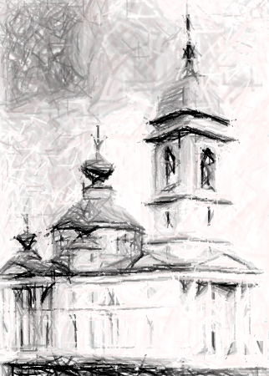

Выпуск I
г. Мышкин 2015

Редакционная коллегия:
О. Александр, В.А. Гречухин, Г.И. Махаев, Г.А. Лебедева

Агафодоровский сборник
(Труды 2-х Епархиальных Агафодоровских чтений)

Введение

История Русской Православной Церкви-это долгая и богатая череда замечательных событий, трудов и свершений. Исторический путь, пройденный Церковью, являет взгляду наших современников прекрасные картины великих дел, духовных исканий и самоотверженных созиданий. И в каждую свою эпоху этот путь освещён славными деяниями самых достойных людей Русской Православной Церкви. Эти люди были истинными светочами Веры и они даровали нам всем лучшие примеры любви к Богу, верности Вере, заботы об Отечестве. В их трудах высота духовных озарений была единой с глубокой гражданственностью и трогательным родинолюбием.
Господь Бог послал русской земле великое множество таких праведников и учителей жизни. И ярославский край знает и чтит многих и многих таких великих тружеников Веры. Рыбинско-Угличская епархия Русской Православной Церкви хранит богатую память о православных людях такой достойной и славной жизни. И для нас, объединяемых ею православных людей, одним из таких Учителей и праведников является митрополит Агафодор, чья замечательная духовная и гражданская деятельность во многом была связана с нашей землёй и непосредственно с Мышкинским уездом.
Ещё до принятия иноческого сана он долгие годы прекрасно священствовал в наших местах, сперва в храме села Воскресенское-Нелединщино, а потом будучи настоятелем Успенского собора города Мышкина. Здесь он был славен и своей пламенной верностью трудам духовным, и своими большими заботами об устройстве жизни прихожан, и своими содержательными педагогическими исследованиями, получившими признание на всероссийском уровне.
Отец Павел Преображенский (будущий митрополит Агафодор) во всех своих делах, как настоятельских так и благочиннических, являл сперва сельским а потом городскому и уездному сообществам поучительные примеры широты взглядов, смелости начинаний и образцовой последовательности свершений. Отец Павел восхищал своих современников глубиной своей веры в успешность добрых дел. И жизненная действительность в великом большинстве случаев подтверждала эту его прекрасную уверенность. Чего бы он не начинал, от создания школ и библиотек до создания попечительства и учебных пособий - во всем его неусыпные старания приводили к большому и желанному успеху. При жизни он являлся для прихожан подлинным народоводителем, а после ухода в мир иной он оставил людям свои Дела и своё Имя, как светильники надежды в добрых делах, как Знамя верности этим трудам.
Такие имена остаются православным людям как вечное достояние, и они негасимо живут в наших днях и веках, освещая потомкам правильный путь в делах Веры и Праведности.

Такими драгоценными примерами богата история России. И на нашей родной земле, в ярославском крае, в его мышкинских местах такие имена- светильники славной памяти горят негасимо. И средь них православным людям равно дорога память как о древних тружениках Божьего Дела, так и об исторически недавних его деятелях.
И их имена всегда обретают как достойное духовное прославление, так и духовно-историческое рассмотрение и изучение. В нашем крае немало таких примеров. Так в городе Мышкине и историческом селе Учма проводились тематические Кассиановские чтения, посвященные трудам и дням Преподобного Кассиана Учемского (он же Кассиан Угличский, он же Кассиан Грек, он же Кассиан Мангупский).
В городе Мышкине и селе Богородское проводились научно-краеведческие конференции «На земле святого Паисия», посвящённые жизни и времени уроженца той местности Преподобного Паисия Угличского. Ряд православных научно-краеведческих мероприятий был посвящён жизни и святым подвигам старицы Ксении Красавиной. И в нашем городе проходят епархиальные Агафодоровские чтения, чья широкая духовно-историческая тематика возглавляется исследованиями о жизни и трудах митрополита Агафодора.
Агафодоровские чтения, проводимые по благословлению Владыки Рыбинского и Угличского епископа Вениамина благочинием Мышкинского округа, имеют свою систематичность и последовательность. И нам с порога уже третьих чтений уместно оглянуться на нашу предшествовавшую работу, в частности на вторые чтения.
Вторые Агафодоровские чтения явили их участникам большое и полезное тематическое разнообразие. Их основными направлениями были обращения к образам великих праведников Русской Православной Церкви, к её ярославским святыням, к судьбам настоятелей городских и сельских церквей в суровом XX веке, к истории местных храмов. Весьма украсили и обогатили тематику занятий обращения их участников к вопросам научного рассмотрения памятника древней письменности («Учемского Синодика»), и к изучению жизненных путей Святого Преподобного Кассиана.
Разумеется, на Агафодоровских чтениях непременно должны быть содержательные обращения непосредственно к образу самого человека, чьё имя они носят. Так было и на этот раз - три доклада освещали главные события жизни этого великого человека и отдельные этапы его деятельности. К этому приближалась и тема рассмотрения работы воскресных школ, потому что митрополит Агафодор уделял этим вопросам исключительно большое внимание.
Не могли не порадовать участников и организаторов чтений состав выступающих и «география» представительства. На чтениях была представлена вся западная часть Рыбинско-Угличской епархии и весьма содержательно был представлен целый ряд сельских религиозных центров.
Весьма серьёзным был социальный состав участников, включавший священнослужителей, учителей, библиотекарей, сотрудников туризма, работников музеев и других людей. Для западной части епархии во время проведения чтений город Мышкин являлся центром, собравшим к себе представителей коллективов и учреждений особо достойно обращающихся к духовно-исторической тематике. Все они собрались в городе, где настоятельствовал отец Павел Преображенский (будущий митрополит Агафодор), где печатались самые известные и популярные его педагогические труды и где память о нём бережно сохраняется.
Эта память обретает разнообразные проявления, в их числе и вещественно зримые. Одним из таких случаев является создание мемориальной доски, которая установлена на здании Успенского собора. Этот достойный труд выполнен председателем «Мышкинского землячества» Г.И.Махаевым.
Одним из таких примеров является мудрая инициатива Успенского прихода нашего города об учреждении в Мышкине духовно-просветительского Агафодоровского центра. Владыка Вениамин поддержал инициативу прихожан и это стало большой радостью для мышкинцев. Весьма достойным примером являются и сами Агафодоровские чтения, которые успешно ведя свою работу, обретают полезный опыт и авторитет.
Как это принято в городе Мышкине, каждое мероприятие такого направления должно быть увенчано созданием сборника его трудов. Разумеется, так должно быть и на наших Агафодоровских чтениях. Все собранные и представленные на чтениях факты, все достигнутые выводы должны быть бережно сохранены и открыты для изучения нашими современниками и нашими потомками. И наш сборник посильно выполняет эту задачу.
И нельзя не сказать о дальнейших перспективах нашей работы по избранным направлениям. Заботы Мышкинского благочиния разнообразны и обширны, они включают в себя много добрых созидательных дел. В их числе ремонт и реставрация храмов, духовно-просветительская деятельность, возрождение некогда угасших, но прежде чтимых очагов Веры и многое другое. Прихожане сегодня особо значимыми трудами видят воссоздание Никольской часовни в самом городе Мышкине, развёртывание паломнического центра в селе Архангельском, завершение работ в здании Агафодоровского центра а также углубление и расширение тематики занятии Агафодоровских чтений.
И мы верим, что с помощью Божией, с душевной верой и с искренними сердечными стараниями мы обретем успех в этих трудах и заботах.
Организационной комитет Агафодоровских чтений.

Святитель Филарет Московский и
русская литература

Роль и значение святителя Филарета (Дроздова, 1782-1867), митрополита Московского и Коломенского, велики в истории Русской Православной Церкви, в XIX веке его называли «патриархом без патриаршества».
Предметом рассмотрения в настоящей статье является участие митрополита Филарета в развитии русской культуры, прежде всего – литературы и русского языка в первой половине XIX века.
В ту эпоху церковная жизнь в России еще оставалась естественной частью жизни русского общества. Круг общения святителя Филарета в Петербурге и в Москве составляло не только монашество, но и часть столичного дворянства, высшей бюрократии и аристократии двух столиц, а также литераторы. В их числе были Г.Р.Державин, обер-прокурор Святейшего Синода князь А.Н.Голицын, государственный историограф Н.М.Карамзин, президент Академии художеств статс-секретарь А.Н.Оленин, президент Российской академии адмирал А.С.Шишков, министр народного просвещения граф А.К.Разумовский, генерал-губернатор Москвы князь Д.В.Голицын, князь С.М.Голицын и его сестра княжна А.М.Голицына, А.Н.Муравьев, граф А.П.Толстой, А.Я.Булгаков, А.С.Пушкин, Н.В.Гоголь, П.Я.Чаадаев, А.Н.Верстовский, И.В.Киреевский, графиня А.А.Орлова-Чесменская, С.С.Мещерская, В.М.Нарышкина, М.М.Тучкова (игумения Мария), княгиня Е.Р.Вяземская, Е.А.Муханова, Е.В.Новосильцева, Е.П.Ростопчина и многие другие.
Имеется немало примеров активного участия святителя Филарета в различного рода светских «культурных проектах». 20 мая 1813 г. архимандрит Филарет в заседании общества «Беседа любителей русского слова» прочитывает свои «Рассуждения о нравственных причинах неимоверных успехов наших в войне с французами 1812 года». В январе 1814 г. по просьбе А.Н.Оленина он выступает с речью на торжествах открытия в Петербурге Публичной библиотеки. В июле 1815 и 1817 годов присутствует на выпускных экзаменах в Царскосельском лицее, как позднее не раз – на экзаменах в Московском университете. В качестве члена Российской академии он участвует в ее работе вместе с видными учеными и литераторами, будучи там не единственным священнослужителем. Он был также избран членом Общества любителей русской словесности, и, по воспоминаниям М.А.Дмитриева, не было ни одного заседания, на котором бы не присутствовал архиепископ, впоследствии митрополит, Филарет (11, с.167). Не только в силу высокого сана, но и ввиду действительных заслуг он был избран ординарным академиком Императорской академии наук, почетным членом Московского университета, почетным председателем Общества любителей духовного просвещения, почетным членом Общества истории и древностей российских, Археологического, Географического и иных светских научных и общественных организаций.
В ряде случаев святитель Филарет оказывался непосредственно причастным к решению судеб литературных произведений. Например, в 1814 г. он вступился в защиту Г.Р.Державина, чье стихотворение «Христос» задержала духовная цензура, и помог этой оде пройти через цензуру, снабдив ее комментариями. И, напротив, в том же 1814 г. архимандрит Филарет раскритиковал статью профессора Московского университета М.Г.Гаврилова, в которой автор рассматривал библейского царя Давида лишь в качестве поэта, но не пророка (23, с.33). В январе 1853 г. по просьбе цензуры он рассматривает драматическое произведение близкого к нему Н.В.Сушкова «Начало Москвы» и дает отрицательный отзыв, заявив самому автору, что «религиозность, аскетизм, молитвы и т.п. неприлично разыгрывать на театре…» (33, с.865). В феврале 1855 г. митрополит Филарет активно противодействовал публикации поэмы Л.А.Мея «Монастырское предание», аргументируя это основаниями историческими, духовными и чисто литературными: «Писатель стихотворения неудачно подделывается под простонародный язык, например, вместо того, чтобы сказать: это было в день преподобного Герасима, он говорит о «грачевнике». Крестьянин для означения времени скажет: «О пасхе, об масленице», но не скажет: «О Златоусте, о Крестителе, о грачевнике» (33, с.576).
В то время все творчество Н.М.Карамзина, поэтические произведения В.А.Жуковского, А.В.Кольцова, Н.В.Кукольника, Е.А.Боратынского, И.И.Козлова, К.Н.Батюшкова, С.П.Шевырева, В.Г.Бенедиктова, А.К.Толстого были пропитаны христианским духом, основаны на христианских ценностях. Сама православная церковная литература оставалась еще частью общего литературного процесса.
Например, А.С.Пушкин в 1836 г. в «Современнике» напечатал свою развернутую рецензию на «Словарь о святых, прославленных в Российской Церкви и о некоторых сподвижниках благочестия местночтимых» и свою заметку о выходе «Собрания сочинений» архиепископа Георгия Конисского. Он не успел напечатать заметку о книге «Путешествие к святым местам» А.Н.Муравьева (22, т.6, с.92, 194,377), близкого к московскому митрополиту.
Святитель Филарет был житейски и духовно близок многим творцам русской культуры, примеров чему немало.

Дар напрасный, дар случайный,
Жизнь, зачем ты мне дана?
Иль зачем судьбою тайной
Ты на казнь осуждена?

Кто меня враждебной властью
Из ничтожества воззвал,
Душу мне наполнил страстью,
Ум сомненьем взволновал?..

Цели нет передо мною:
Сердце пусто, празден ум,
И томит меня тоскою
Однозвучный жизни шум – в мае 1828 г. написал А.С.Пушкин.

Не напрасно, не случайно
Жизнь от Бога мне дана;
Не без воли Бога тайной
И на казнь осуждена.

Сам я своенравной властью
Зло из темных бездн воззвал;
Сам наполнил душу страстью,
Ум сомненьем взволновал.

Вспомнись мне, забвенный мною!
Просияй сквозь сумрак дум,
И созиждется Тобою
Сердце чисто, светел ум - ответил в стихах митрополит Филарет на этот «стон потерявшейся души, ропот самопожирающего отчаяния».
Известный поэтический диалог Пушкина и Филарета остался уникальным примером диалога первого поэта России и первого ее иерарха. Сам святитель Филарет невысоко оценивал свой ответ, говорил, что это «не возражение, а переиначенное стихотворение Пушкина, пародия» (33, с.857). Невольным посредником в этом диалоге стала Е.М.Хитрово, дочь М.И.Кутузова, привезшая в Петербург ответ.
Примечательно отношение самого Пушкина к «пародии» митрополита, вылившееся в 1830 г. в известные стихи «В часы забав иль праздной скуки…», по сути – стихотворный портрет святителя.
В часы забав иль праздной скуки,
Бывало, лире я моей
Вверял изнеженные звуки
Безумства, лени и страстей.

Но и тогда струны лукавой
Невольно звон я прерывал,
Когда твой голос величавый
Меня внезапно поражал.

Я лил потоки слез нежданных,
И ранам совести моей
Твоих речей благоуханных
Отраден чистый был елей.

И ныне с высоты духовной
Мне руку простираешь ты,
И силой кроткой и любовной
Смиряешь буйные мечты.

Твоим огнем душа согрета,
Отвергла мрак земных сует,
И внемлет арфе Филарета
В священном ужасе поэт.

Возможно, они виделись на заседаниях Российской академии, но несомненно, что Пушкин, как и большинство его образованных современников, читал филаретовские проповеди. Имеется немало примеров непосредственного влияния творений святителя Филарета на поэта. Стихотворение 1831 г. «Перед гробницею святой…» навеяно хрестоматийно известным филаретовским «Словом» пред погребением фельдмаршала М.И.Кутузова в Казанском соборе в 1813 г.; пушкинский «Герой» 1830 г. прямо созвучен речи митрополита Филарета 29 сентября 1830 г. в Московском Кремле, обращенной к императору Николаю I (см. 16, с.160-164).
Н.В.Гоголь в последние месяцы жизни возжелал прямого вмешательства московского святителя в свою судьбу. Впервые он посетил его на Троицком подворье вместе с композитором А.Н.Верстовским в декабре 1848 г. Поселившись в Москве, у Арбатских ворот, в доме близкого ему по духу графа А.П.Толстого (в 1856-1862 гг. обер-прокурор Святейшего Синода), Гоголь просил графа передать второй том «Мертвых душ» для рассмотрения московским митрополитом, чтобы тот решил, что печатать, а что нет. Граф отказался, опасаясь утвердить писателя в мрачном настроении. Тем не менее, 17 февраля граф А.П.Толстой посетил святителя Филарета и просил его, как одного из немногих действительно авторитетных для Гоголя людей, убедить больного следовать указаниям врачей. Узнав об изнурительном посте и болезни писателя, митрополит прослезился и просил передать Гоголю: его спасение не в посте, а в послушании. Митрополит также просил ежедневно докладывать ему о состоянии Гоголя приходского священника Алексея Соколова и духовника Гоголя священника Иоанна Никольского. 3 марта 1851 г. в доме графа Толстого предложили читать Пушкина, но Гоголь «не согласился и ради Великого поста стал читать Филарета», «как все искали прикоснуться ко Христу» (24, с.437; 7, с.42).
Подобно Пушкину, Гоголь также в зрелые годы открыл для себя истинное значение Православия, но, уже в отличие от поэта, будучи менее гармоничной натурой, впал в праведное нетерпение и обратился к прямому проповедничеству («Выбранные места…»). Позднее, во втором томе «Мертвых душ» и плане третьего тома он попытался в своем литературном творчестве соединить эстетические и христианские начала. Большое влияние имел на писателя ржевский священник Матфей Константиновский, не отличавшийся богословскими познаниями, но имевший блестящий дар проповедника и ведший строго аскетическую жизнь. Отец Матфей с беспощадной суровостью и резкостью убеждал писателя отказаться от учительства («Выбранные места…»), от литературного творчества, от всех своих художественных идеалов (5, т.4, с.480). По мнению В.А.Воропаева, священник «недооценил впечатлительность своего духовного сына» (6, с.122).
Сравнивая отношение к Гоголю двух духовных лиц, американский исследователь Р.Бёрд пишет, что «очевидно, отец Матфей просто утверждал – возможно, в более категоричной форме – идеи, подобные тем, которые выражал Филарет в своем стихотворении к Пушкину», однако существует «ясное различие между Филаретом и его более доктринальными современниками. Соглашаясь с отцом Матфеем в принципе, Филарет проявил более благожелательное, великодушное отношение к писателю» (44, с.30-31). Принимая выводы американского литературоведа, заметим, что митрополит Московский был много авторитетнее ржевского протоиерея, однако выражал взгляд просвещенного церковного меньшинства, понимавшего специфичность такой духовной деятельности как искусство.
Но не будем и идеализировать святителя Филарета. Он был человек своей эпохи. К тому времени уже оформилось разделение русской культуры на светскую и церковную (фактически – субкультуру). В силу разных причин остались в прошлом традиции митрополита Илариона, первого русского литератора, и инока Пимена, первого русского летописца; исключениями из норм церковной жизни виделись деятельность святителя Димитрия Ростовского (Туптало, 1651-1709), создателя русских Жития святых, или митрополита Евгения (Болховитинова, 1767-1837), составившего словарь отечественных литераторов.
В то же время, филаретовская твердость не превращалась в педантский ригоризм. Его близкий знакомый А.Н.Муравьев просил благословения на участие в книге «Сто Русских литераторов». Митрополит написал в ответ: «Приходит на мысль забота, в какое соседство поставится Ваше описание Архангельского собора [Московского Кремля] в книге, назначаемой для искупления Смирдина. Легко случиться может, что поставят Архангельский собор подле смрадной корчемницы, или бесстыдного позорища, или вертепа разбойников и подобных украшений романтического мира <…>. Но да простят меня книги. Желаю им истины, правды и пользы. Простите и Вы мое празднословие» (29, с.101).
Важным, едва ли не главным делом жизни святителя Филарета, стало создание Русской Библии (см. 20, с.153-161; 40). Вся история ее создания и борьбы за нее может быть понята не только как внутрицерковное дело, но и как часть процесса формирования русской национальной культуры.
В частности, проблема перевода Священного Писания на русский язык состояла и в том, что разговорный язык в начале XIX века воспринимался как «низкое наречие», использование которого может принизить высокое содержание Слова Божия. Славянский язык выражает «высокий стиль» русского языка, служащий для выражения высоких и вечных истин, в то время как «простой русский язык» приведет к вульгаризации Писания - так рассуждали боязливые «архаисты».
Наконец, в ту эпоху языковые сдвиги обретали значение индикаторов общественной жизни и даже использовались в борьбе дворцовых группировок. Примечательно, что даже такой известный реформатор, как М.М.Сперанский, осуждал намерение перевести Библию на русский язык. Мудрый и прекрасно образованный иерарх, соименник святителя – митрополит Киевский Филарет (Амфитетров, 1779-1857) полагал опасным перевод Библии, что, по его мнению, могло открыть простор опасным толкованиям Священного Писания и даже поставить под сомнение необходимость церковно-славянского языка в церковном богослужении. Крайне осторожный и боязливый митрополит Санкт-Петербургский Серафим (Глаголевский, 1763-1843) также резко выступал против. Эту внутрицерковную оппозицию переводу поддержали адмирал А.С.Шишков (по внутреннему убеждению) и генерал А.А.Аракчеев (по соображениям карьерным).
Вопрос был не шуточный и решался на самом верху власти, чья логика была хорошо понятна: Реформация в Германии началась именно с перевода Библии с латинского на немецкий язык, что вызвало глубокие волнения в германских государствах. Православие было в России государственной религией, и потому перевод Библии становился совсем не сугубо церковным и уж не частным или литературным делом. Император Александр I, создав в России Библейское общество (1812-1826 гг.), повелел в 1816 г. переводить Библию на русский язык, и он же в 1824 г. запретил. Хотя было уже издано Пятикнижие (первые пять книг Ветхого Завета) на русском языке, в 1821 г. – Новый Завет с параллельными текстами на русском и славянском, а в 1823 г. – только на русском языке. Подготовленное к 1825 г. Восьмикнижие не было выпущено в продажу. Отпечатанные книги изымались из книжных лавок и сжигались, часть тиража Нового Завета осталась в распоряжении тюремного ведомства. Император Николай I подтвердил запрет, император Александр II в 1858 г. снял запрет. Вследствие сознательного торможения перевода на несколько десятилетий было задержано более свободное обращение Священного Писания на русском языке, результатом чего стало не только сдерживание развития грамотности среди простолюдинов, но и замедлен процесс воцерковления русской культуры.
В 1816 г. Филарет стал «душою переводного комитета», оказавшегося в центре схватки за определение направления развития русской культуры. В вышедшем в 1819 г. втором издании «Записок, руководствующих к основательному разумению Книги Бытия» архимандрит Филарет предложил свой перевод первой книги Священного Писания на русский язык, и этот перевод (с определенной стилистической правкой) позднее, после 1858 г., был взят за основу при подготовке Синодального перевода Библии. Ранее, в 1814 г. он издал свое толкование 67 псалма, в котором текст псалма приведен на славянском и русском языках, но русский перевод выполнен с еврейского оригинала.
Архимандрит Филарет составил правила для переводчиков и написал вступительные статьи к первым изданиям. Славянский текст предлагалось рассматривать как модель для русского, который делался с греческого оригинала. Позднее, в 1845 г. он подготовил специальную работу «О догматическом достоинстве и охранительном употреблении греческого Семидесяти толковников и Славянского переводов Священного Писания», опубликованную в 1858 г. (см. 32, с.373-394).
Сам Филарет, кроме того, в 1818 г. перевел Евангелие от Иоанна. В филаретовском переводе очевидна опора на церковно-славянскую основу, ощутима архаичность речи XVIII века, но также простота и ясность обыденной речи, усиленная в окончательном варианте. В дальнейшей работе переводчиков за основу Евангелия от Иоанна также был принят филаретовский перевод. Сам митрополит редактировал готовившийся Синодальный перевод, вышедший в свет уже после его кончины, в 1876 г.
Текст церковно-славянский: Вначале бе слово, и слово бе к Богу, и Бог бе слово. Сей бе искони к Богу. Вся тем быша, и без него ничтоже бысть, еже бысть. В том живот бе, и живот бе свет человеком. Перевод 1824 года: Вначале было Слово, и Слово было у Бога, и Бог было Слово. Оно было вначале у Бога. Все им получило бывшие, и без Него не получило бывшия ничто, что ни получило бывшие. В Нем бала жизнь, и жизнь была свет человеков. Синодальный перевод 1860 года: В начале было Слово, и Слово было у Бога, и Слово было Бог. Оно было вначале у Бога. Все чрез Него начало быть, и без Него ничто не начало быть, что начало быть. В Нем была жизнь, и жизнь была свет человеков (Ин.1:1-4).
Примечательно, что созидательная деятельность Пушкина в языковой сфере шла в том же направлении. По мнению Ю.Лотмана и Б.Успенского, «Пушкин начинает как убежденный карамзиинист, но затем во многом отступает со своих первоначальных позиций, в какой-то степени сближаясь с «архаистами», причем это сближение имеет характер сознательной установки (Цит. по: 21, с.307).
Велик вклад святителя Филарета в формирование русского нормативного языка. Это особое явление в русской церковной культуре и светской литературе. Силу и красоту языка филаретовских проповедей признавали современники. «Я знаю лишь два стиля, - говорил М.М.Сперанский, - стиль Карамзина и стиль Филарета». М.П.Погодин в 1845 г. отмечал в «Москвитянине»: «У Филарета церковный язык вошел как-то в меру русского языка, так что их никак уже и не различишь…» (Цит. по: 12, с.207). Непримиримый к московскому митрополиту, как части николаевского царствования, А.И.Герцен в Лондоне вынужден был признать, что Филарет «владел мастерски русским языком, удачно вводя в него церковнославянский» (9, т.1, с.121).
Составители «Словаря церковнославянского и русского языка» 1847 г. рубежом исторического развития русского языка поставили деятельность В.А.Жуковского, И.А.Крылова, А.С.Пушкина, Филарета, митрополита Московского, и Иннокентия, архиепископа Херсонского, когда «сложилось богатое, величественное, прекрасное Русское Слово, совместившее в себе и священный язык Веры, и родное наречие отечественных преданий, и слова, служащие к выражению новых понятий, переданных нам народами, которые опередили нас в образовании» (Цит. по: 14, с.611).
Врожденное чувство языка взрастало и развивалось у будущего святителя в провинциальной Коломне. Там, как и столетия назад, учились грамоте по Псалтири на церковно-славянском языке. В зрелые годы язык его сохраняет элементы архаичности, но обретает сочность и красочность, простоту и точность, нередко афористичность. В письме от 7 ноября 1841 г. к князю П.А.Ширинскому-Шихматову, академику Петербургской Академии наук, председателю Археографической комиссии по части русского языка и словесности, митрополит Филарет писал: «Высшее назначение языка есть – быть орудием истины Божией. Благословен жребий языка, есть ли он обрабатывается так, чтобы ему становиться более и более способным, чистым, послушным, возвышенным орудием сей истины» (27, т.4, с.263, №9588).
Нельзя не отметить, что у яростного сторонника архаизации русского языка адмирала А.С.Шишкова иное понимание, почти обожествление языка: «Забываем или презираем старые слова, вводя на место их новые, свойству языка нашего меньше или совсем не соответствующие… речи составляются и располагаются по складу чужих речей», хотя «… язык есть мерило ума, души и свойств народных» (42, с.44).
На протяжении четырех десятилетий митрополит Филарет утверждал решения московской консистории (церковно-административного органа епархии), и его знаменитые Резолюции позднее были изданы в нескольких томах. В них, как и в письмах Филарета, можно найти немало блесток языка.
В одной из резолюции по поводу судьбы священника он написал: «Известен язык одобрения. Осуждать не хочется, и потому, чтобы не сказать совсем неправды, отнимают от одобрения малую частицу и говорят: довольно хорошего поведения, подразумевая, что несправедливо было бы решительно сказать хорошего» (27, т.4, с.49, №9161). В письме викарному епископу сообщает: «Наконец не болезнь меня преодолевает, но, по благости Божией, уже я ее» (30, с.53). О проповеди одного московского священника: «Сшита из клочков… Это то же, что после скобели топором. Да еще: у него в языке мало елейности; так сухо, жестко, рубит и пилит, будто терпугом» (17, с.86).
«Сделайте милость, не станем строго судить чужих дел, за которые нам не отвечать, а осмотримся тщательно на путях наших да управим наши стопы неуклонно в стезях правды и мира», наставляет он молодого епископа (35, с.526). «Сделайте милость, обращайте внимание на порядок дел в такие времена, в которые не прощают сделанного по совести, если оно сделано не по принятым формам», сетует в письме к наместнику Лавры (34, т.1, с.189, №221). Архимандриту Филарету (Гумилевскому) пишет: «Вы видите дела, как Вам хочется видеть, а оне идут своими путями, и нельзя построить всякому делу свою железную дорогу» (19, 1883, ч.32, кн.2, с.686).
Рассмотрев перевод толкования св.Иоанна Златоустого на Второе послание апостола Павла к Коринфянам, митрополит написал: «Поручить пересмотреть перевод сей одному из цензурных комитетов… чтобы перевод был верен с подлинником и, по возможности, близок к оному, чтобы он был чист, в особенности чтобы порядок слов и состав речи был свойственный русскому языку, чтобы язык был общевразумительный, но без нужды не уклонялся слишком от чистого книжного к простонародному площадному наречию, каковой погрешности у светских нынешнего времени писателей нередкой остерегаться должно не только для сохранения чистоты языка, но и для поддержания близости его к языку священных и богослужебных книг, дабы сей не сделался совсем невразумительным, чрез уклонение и повреждение общеупотребительного наречия» (27, т.4, с.172, №9394). В феврале 1842 г. в отзыве о переводе графом М.М.Сперанским книги Фомы Кемпийского «О подражании Христу» митрополит Филарет пишет: «С правилом, чтобы верности перевода искать не в словах, а в мыслях и в духе, не безопасно согласиться. Если переводчик не будет держаться возможной точности и в словах перевода, чтобы тем вернее сохранить мысли, а, пренебрегая слова, будет искать духа, то может случиться, что он вставит в переводимое сочинение свой собственный дух, вместо того чтобы найти дух писателя» (28, Том доп., с.95, №29).
Он точен и внимателен к словам. В резолюции о переводе сочинения св.Иоанна Дамаскина написал: «Голубь, думаю, не благовестил, потому что благовестит пономарь на колокольне, а благовествовал, или возвестил конец потопа, и притом не издревле, ибо это не продолжалось, а было однажды, древле, или в древности» (27з, т.4, с.175, №9398). «Судить людей легко, судить судиям трудно, а всего легче погрешить судящему судей, которые судят его дело, - написал митрополит Е.В.Новосильцевой. – Взыщем любви, все покрывающей, и смирения, только себя осуждающего, и да обрящем сие и тогда оправдимся и не будем иметь нужду обвинять кого-либо» (31, с.216).
Он обращал внимание духовенства на различие жанров: «Ученое рассуждение не должно иметь образцом легкую журнальную статью, написанную для возбуждения невнимательных» (19, 1884, кн.1, с.323). В резолюции на прошении священника о дозволении для перестройки своего ветхого дома вырубить 120 корней из расхищаемого церковного леса написал: «Обратить внимание на расхищение церковного леса, о котором священник говорит так беспечно, как будто и ему прилично только истреблять лес, а не оберегать» (27, т.4, с.101, №9256). Резолюция на докладе наместника Чудова монастыря: «Убедительно напомнить иеромонаху Иринарху, что время ему благоустроить свою жизнь, чтобы с жаждою огненнаго питья не прейти в будущий век и не быть ею приведену в страну огня вечнаго» (27, т.5, ч.1, с.71, №9729).
В то же время, филаретовский подход к слову – подход не филолога, а богослова, точность языкового выражения важна ему ради точности изъяснения мысли. Так, в письме обер-прокурору Святейшего Синода графу Н.А.Протасову по поводу деятельности раскольников в Оренбурге, митрополит Филарет, в частности, написал: «Требование, чтобы составителям сих условий оставить наименование старообрядцев, не может быть допущено потому, что сие наименование изобретено раскольниками единственно для украшения оных раскольников, и потому указом 1745 года, мая 13 дня, запрещено. Как содержащее в себе сокровенное хуление на православную церковь. Ибо если это подлинно старообрядцы, то православные будут новообрядцами, тогда как истинная, как догматическая, так и обрядовая древность принадлежит православной церкви. Посему православные, выражаясь осторожно, если в духе миролюбия не хотят назвать раскольников раскольниками, то употребляют выражения: глаголемыя старообрядцы, то есть так называющие себя сами, а не действительно таковые по истине» (28, т.3, с.95-96).
Из мнения о постановке обучения в духовных семинариях: «Отчет состоять должен не в рабском чтении на память выученного текста книги, но в свободном изложении мыслей без нарушения сущности дела» (28, том доп., с.70).
Стиль филаретовских проповедей вырабатывался постепенно, на основании опыта Отцов Церкви, прежде всего – Василия Великого и Григория Богослова, менее - Иоанна Златоустого, с учетом опыта прославленных французских проповедников Массильона и Боссюэ, отечественных святителей – Тихона Задонского и Платона (Левшина). На протяжении века Филарета в русской литературе сменилось несколько стилей, но в своих проповедях святитель свободен от их норм и ограничений, у него иной взгляд, иная точка отсчета. Христианство и Церковь были его вечным сегодня; в его вечный непрекращающийся день входили времена апостольские, споры Вселенских соборов и – Святейший Синод, реальности императорской власти, духовные искания московских любомудров. По словам В.П.Зубова, «Филарет чувствовал историчность настоящего, слышал незримый рост истории» (12, с.119). Впрочем, это нисколько не означало пренебрежения повседневностью. Показательно само местоположение резиденции митрополита – на Самотеке, вблизи Сухаревки, шумного московского торжища.
Глубокий разрыв между высотой христианского идеала жизни и мелочностью «современного Вавилона» побуждал его как к вразумлению своей паствы, так и осмыслению этого разрыва. Но не мягкое утешение, а резкий, ослепительный свет истины предлагал современникам Филарет, «свет, ранящий очи, - разрушительный динамит христианства, не терпящий прикосновения мiрского, превращающий мiр в обломки» (12, с.124); не умилительное «розовое христианство», удобное и приятное для сынов мiра сего, а более глубокие страх Божий и любовь Божию открывал своей пастве Филарет, памятуя слова апостола, что совершенная любовь изгоняет страх. Его беспокойная мысль часто тревожила современников, подчас раздражала покорных и робких, но он утверждал свое: «Нет! Христианство не есть юродство или невежество, но премудрость Божия…» (26, т.2, с.373).
Приведем несколько примеров филаретовского слова. В проповеди при вступлении в управление московской епархией 14 августа 1821 г. Филарет сказал: «Человек! Самое близкое к тебе и самое опасное для тебя поле брани есть собственная твоя жизнь и деятельность в мире… Если тебе неизвестна сия брань, то, конечно, ты никогда не пробуждался от дремоты чувственной жизни к бодрствованию высшей жизни человеческой, никогда и главы не возносил из плена и рабства духовного… Иногда, например, нам кажется, что мы победили корыстолюбие или сластолюбие, совершив подвиг благотворения или воздержания; но, в то же самое время, входя в глубину сердца, усматриваем, что мы там побеждены тщеславием или гордостию, и там, где мы думали стоять под защитою совести сверх опасения уязвляемся ее палящими стрелами» (26, т.2, с.5-6).
12 января 1855 г. в университетском храме св.мученицы Татианы он произнес свое слово: «Обитель высших учений празднует ныне день своего рождения… Чего ищет наука в неизмеримом пространстве вселенной и в тайных хранилищах природы человеческой? Истины. Утвердите, что нельзя найти ее, вы поразите науку смертельным ударом… Не скажет ли мне кто-нибудь: это истина Божия, предоставляем ее богословам; нам придлежит подвиг о истине естественной, полезной для человека и для общества человеческого?.. Для чего хотят рассекать истину? Рассекать, значит убивать. Нет жизни без единства. Неужели думают, что истина Божия и Христова есть нечто постороннее для истины естественной?.. Исторгните солнце из мира, что будет с миром? Исторгните сердце из тела, что будет с телом?.. Исторгните истину Божию и Христову из человечества: с ним будет то же, что с телом без сердца, что с миром без солнца» (26, т.5, с.293,298).
11 сентября 1863 г. Филарет направил созданному в Москве Обществу любителей духовного просвещения благодарственное письмо за избрание почетным попечителем: «Мудрость Христианская должна быть чиста – чиста по ее источнику, по ее побуждениям и цели… Мудрость христианская мирна и подвизающийся для нее должен быть мирен… Только в тихой, а не волнуемой воде отражается образ солнца; только в тихой, не волнуемой страстями душе может отразиться высший свет духовной истины… Мудрость христианская кротка… Дух порицания бурно дышит в русской словесности. Он не щадит ни лиц, ни званий, ни учреждений, ни властей, ни законов. Для чего это? Говорят: для исправления. Но мы видим, как порицание сражается с порицанием, удвоенными и утроенными нападениями, и ни одна сторона не обещает исправиться… Мудрость христианская благопокорлива… Ревнители истинного просвещения должны поднимать дух народа из рабской низости и духовного оцепенения к свободному раскрытию его способностей и сил, но в то же время утверждать его в повиновении законам и властям, от Бога поставленным, и охранять от своеволия, которое есть сумасшествие свободы» (26, т.5, с.558-559).
Митрополит Филарет неизменно накануне произнесения сам писал проповедь и читал с амвона. В старости его тихий голос был почти неслышен, проповеди переписывались от руки и становились известными всей церковной Москве, некоторые издавались. Отдельные неполные собрания проповедей выходили в 1820, 1822, 1835, 1844, 1848, 1861 гг.; в 1873-1885 гг. вышло 5-томное, а в 2009 г. – 4-томное собрание проповедей. Тематика проповедей Филарета разнообразна, охватывая главным образом тексты Библии, но также таинства и обряды, различные стороны церковной жизни и благочестия, а иногда и мирские предметы. Поводы к произнесению им слова могли быть сугубо официальные, но содержание слова определял он сам. В 1823 г. в годовщину коронации императора Александра I митрополит Филарет изъясняет апостольское учение о молитве; в 1825 г. в день тезоименитства того же императора его слово содержит глубокие рассуждения об имени, как заключенном в слове существе вещи; в 1845 г. на день вошествия на престол императора Николая I он говорит о необходимости почитания всех людей (см. 36, с.56-86).
Поэтика филаретовского слова (его «система рабочих принципов» по С.С.Аверинцеву) еще мало исследована. В Филаретовских проповедях мы видим удивительное по органическому единству сочетание архаического и современного начал; стоящие почти рядом длинные периоды и чисто разговорные обороты. Намеренное употребление вместе высокой (в соответствии с традицией) и низкой (как принято считать) лексики составляют особенности филаретовского стиля. Иногда митрополита упрекали за сложность его проповедей, требующих от слушателей и читателей и определенного уровня знаний и немалого напряжения в следовании за мыслью автора. Филарет не принимал таких упреков, полагая, что проповедник не должен опускаться до повторения азбучных истин, а, напротив, помогать слушателю в постижении глубин духовной жизни.
«Кратко сказать: служение слова было для него тайнодействием служения Слову. Категория слова – основание его богословия, - утверждает протоиерей Павел Хондзинский. – Никто у нас ни до, ни после святителя, кажется, так живо не чувствовал эту таинственную сакральную мощь слова, никто так не преклонялся перед словом, никто так ревностно не служил ему, никто так искренне не восторгался им» (36, с.69,70).
Вероятно, требует особого изучения вопрос о степени влияния и воздействия проповеднических трудов святителя на формирование современного русского языка и русской прозы, частью которой до новейшего времени законно считалась церковная проповедь. Во всяком случае, еще в начале XIX века А.А.Стурдза так характеризовал текущий литературный процесс: «рядом с лучшими поэтами нашими выше названными [Державин, Озеров, Гнедич, Крылов], шли тогда Сперанский, Филарет и Карамзин, по следам которых впоследствии пошел Иннокентий [Борисов]: и все они совокупными силами возвысили, образовали и узаконили русскую прозу» (3, т.1, с.50). В 1850-е годы академик А.В.Никитенко отмечал особые заслуги митрополита Филарета в развитии отечественного языка, «архитектоника речи» которого, по мнению академика, «для выражения мыслей высшего умозрения представляет немалые трудности для самых избранных писателей» (Цит. по: 23, с.32).
Митрополит Филарет не был чужд стихотворства, что в ту эпоху было естественной частью образования. О своих семинарских поэтических опытах он позднее отзывался снисходительно. Характерна его фраза из письма ректору московской Духовной академии: «Между стихами Смирнова есть такия, которыя могли бы стоять с переменою других. И я был в искушении поправлять. Но, думаю, мне уже поздно стихотворствовать» (41, 1872, кн.4, с.81).
Тем не менее, в 1866 г. он переводит на русский язык «увещательную песнь» св.Григория Богослова (33, с.858).
Близок последний труд жизни: плаванье злое кончаю.
И уже вижу вдали казни горького зла:
Тартар ярящийся, пламень огня, глубину вечной ночи,
Скрытое ныне во тьме, явное там, в срамоте.
Но, Блаженнее, помилуй и, хотя поздно, мне даруй
Жизни остаток моей добрый по воле Твоей.
Много страдал я, о Боже Царю, и дух мой страшится
Тяжких судных весов, не низвели бы меня.
Жребий мой понесу на себе, преселяясь отсюда –
Жертвой себя предая скорбям, снедающим дух.
Вам же, грядущие, вот заветное слово: нет пользы
Жизнь земную любить. Жизнь разрешается в прах.

А.И. Яковлев – доктор исторических наук, профессор
(МГУ имени М.В.Ломоносова, ПСТГУ), г. Москва.

Литература

1) Аверинцев С.С.Поэтика ранневизантийской литературы. М., 1977.
2) Антоний (Блум), митр. Труды. М., 2002.
3) «Арзамас»: в 2 т. М., 1994.
4) Барсуков Н. Жизнь и труды М.П.Погодина: в 22 т. СПб., 1888-1910.
5) Вересаев В.В. Сочинения: в 4 т. М., 1990.
6) Воропаев В. Духом схимник сокрушенный… М.. 1994.
7) Воропаев В.А. Отец Матфей и Гоголь. В.В.Афанасьев. Православный философ (о В.И.Киреевском). Пермь, 2000.
8) Вяземский П.А. Старая записная книжка. М., 2003.
9) Герцен А.И. Былое и думы: в 2 т. М., 1969.
10) Горский А.В., прот. Дневник. М., 1885.
11) Дмитриев М.А. Главы из воспоминаний моей жизни. М., 1998.
12) Зубов В.П. Русские проповедники. Очерки по истории русской проповеди. М., 2001.
13) Илларион (Афеев), еп. Священная тайна Церкви. Введение в историю и проблематику имяславских споров. В 2 т., СПб., 2002.
14) Камчатнов А.М. История русского литературного языка. XI – первая половина XIX века. М., 2008.
15) Летопись жизни и служения святителя Филарета (Дроздова), митрополита Московского. Т.1, М., 2009; т.2, М., 2010; т.3, М., 2012.
16) Михайлова Н.И. «Витийства грозный дар…» А.С.Пушкин и русская ораторская культура его времени. М., 1999.
17) Никодим (Казанцев), еп. О Филарете, митрополите Московском: Моя память: Записки Никодима, епископа Красноярского. М., 1877.
18) [Платон (Левшин), митр.]. «Из глубины воззвах к Тебе, Господи…». Автобиография, избранные проповеди, письма преосвященного Платона, митрополита Московского. М., 1996.
19) Прибавления к Творениям святых отцов. Сергиев посад.
20) Православная Энциклопедия. Т.V. М., 2002.
21) Прометей. Выпуск 16. М., 1990.
22) Пушкин А.С. Собрание сочинений: в 10 т. М., 1959-1962.
23) Пушкинская эпоха и христианская культура. СПб., 1990.
24) Соколов Б. Гоголь: энциклопедия. М., 2003.
25) Сорокин П. Социальная и культурная динамика. М., 2006.
26) [Филарет, свят.]. Сочинения Филарета, митрополита Московского и Коломенского: Слова и речи: в 5 т. М., 1873-1885.
27) [Филарет, свят.]. Полное собрание резолюций Филарета, митрополита Московского: в 5 т. М., 1903-1916.
28) [Филарет, свят.]. Собрание мнений и отзывов Филарета, митрополита Московского и Коломенского: в 5 т. СПб., 1885-1888.
29) [Филарет, свят.]. Письма митрополита Московского Филарета к А.Н.М[уравьеву]. 1832-1867. Киев, 1869.
30) [Филарет, свят.]. Письма Московского митрополита Филарета к преосвященному Виталию, епископу Дмитровскому. М., 1887.
31) [Филарет, свят.]. Письма высокопреосвященного Филарета Московского к Екатерине Васильевне Новосильцевой. М., 1911.
32) [Филарет, свят.]. Филарета, митрополита Московского и Коломенского Творения. М., 1994.
33) Филарет (Дроздов), свят. Избранные труды. Письма. Воспоминания. М., 2003.
34) Филарет, митр., свят. Письма преподобному Антонию, наместнику свято-Троицкой Сергиевой лавры. Ч.1. Свято-Троицкая Сергиева лавра, 2007.
35) Филарет Московский, свят. Призовите Бога в помощь. Сборник писем. М., 2006.
36) Хондзинский П., прот. О богословии святителя Филарета, митрополита Московского. – Филарет (Дроздов), свят. Избранные труды. Письма. Воспоминания. М., 2003.
37) Хондзинский П., прот. Путь волхвов. – Филаретовский альманах. Выпуск второй. М., 2006.
38) Чаадаев П.Я. Сочинения. М., 1989.
39) Чернышевский Н. Письма без адреса. М., 1986.
40) Чистович И.А. История перевода Библии на русский язык. СПб., 1899.
41) Чтения в Обществе любителей духовного просвещения. М.
42) Шишков А. Огонь любви к Отечеству. М., 2011.
43) Яковлев А.И. Святитель Филарет (Дроздов) и развитие русской национальной культуры в первой половине XIX века. – Филаретовский альманах. Выпуск первый. М., 2004.
44) Philaret, Metropolitan of Moscow. 1782-1867. [Jordanville], 2003.

Первомученики земли Русской святые Борис и Глеб

и цивилизационный выбор Святой Руси

как основа современной российской государственности.

Удел России – удел счастливый: для увеличения своего могущества ей приходится не покорять, не угнетать, как всем представителям силы, жившим доселе на нашей земле: Македонии, Риму, арабам, монголам, государствам германо-романского мира, - а освобождать и восстановлять; и в этом дивном, едва ли не единственном совпадении нравственных побуждений и обязанностей с политическою выгодою и необходимостью нельзя не видеть залога исполнения ее великих судеб, если только мир наш не жалкое сцепление случайностей, а отражение высшего разума, правды и благости.

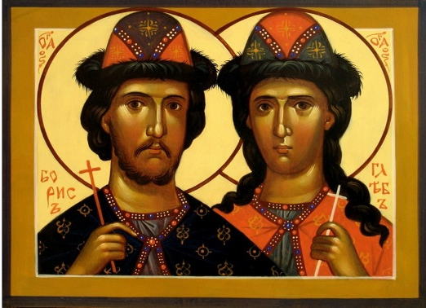
«Силы России заключаются не в одной ее армии, а в духе всего народа, который всегда был готов скорее видеть свои дома и имущество в объятиях пламени, нежели в руках неприятеля, и с этим-то народом пришлось бы иметь дело всякому врагу, вторгшемуся в пределы России». (Николай Данилевский).

Вместе с памятью блаженной кончины святого равноапостольного Владимира, крестителя Руси, сделавшего выбор от большинства русских людей в пользу Святого Православия в этом году 24 июля и 5 сентября соответственно совершается память первомучеников и исповедников Российских блгвв. кнн. Бориса и Глеба, его сыновей. Со дня их страдальческой кончины также прошла тысяча лет. Тысячу лет почивает на небесах святой равноапостольный муж с двумя из своих 12 сыновей. При крещении князь Владимир получил имя Василий, а Борис и Глеб стали, соответственно, Романом и Давидом. Имена Борис и Глеб стали популярны у русских христиан не менее, чем пришедшие из Византии Роман и Давид. Всенародная любовь к молодым князьям-мученикам не прекращалась никогда.

«У князя Владимира Святославича было двенадцать сыновей от разных жён. Третьим по старшинству был Святополк. Мать Святополка, монахиня, была расстрижена и взята в жены Ярополком, братом Владимира. Владимир убил Ярополка и овладел его женою, когда она была беременна. Он усыновил Святополка, но не любил его. А Борис и Глеб были сыновьями Владимира и его венчанной жены византийской принцессы Анны. Своих детей Владимир посадил по разным землям на княжение: Святополка — в Пинске, Бориса — в Ростове, Глеба — в Муроме».

Глубоко сакральное значение в данной ситуации имеет тот факт, что Святополк не был по крови сыном князя Владимира. К тому же здесь налицо жуткий родовой грех: он был сыном по сути дела изнасилованной и расстриженной монахини. Этот грех убийства своего брата был совершен Владимиром еще до крещения, но, тем не менее, стоит заметить, что Святополка Владимир воспитывал как своего родного сына и впоследствии, конечно, пытался привести его к подлинному христианству.

Убийство Святополком родных братьев было обусловлено прежде всего нераскаянным родовым грехом, обусловливающим ту или иную степень возможности к совершению того или иного вида беззакония. Так, по крайней мере, понятие родового греха раскрывается в православном нравственном богословии. Вроде бы, человек и не несет личной ответственности за последствия грехов своего рода, но чревоточина, уже сидящая в нем, требует особого вида покаяния за весь свой род, чего у Святополка, видимо, не было и в помине. Духовная пропасть, лежавшая между Святополком с одной стороны и Борисом и Глебом, которые были его намного младше, с другой стороны, была колоссальной. Очень примечательно, что князь Борис правил в древнем Ростове, на землях которого мы сейчас находимся.

Итак, в центре нашего внимания сегодня извечный вопрос о власти земной и власти небесной. Тот, кто не ведает Неба и не пытается познать его, конечно же, не может понять коренное различие власти Божией от власти века сего. Внимательно вчитываясь в евангельские слова: «Первый из вас да будет всем слуга», можно заключить, что Христос и есть Само Смирение и Сама Любовь. Но здесь мы не находим ни единого намека на безответственность, ибо истинные эти качества в человеке прямо пропорциональны глубочайшей ответственности за тех, кого любишь, кому даришь смирение, кого приручаешь.

В земном отношении, к сожалению, все иначе: зависть непонимающих принципов Божественного мироустройства к избранным настолько велика, что редко когда оставляет шанс выжить последним. Таким был конфликт и между старшим сыном Владимира Святополком и младшими его сыновьями Борисом и Глебом. Кстати, последние никакого конфликта не разделяли, а просто бесконечно любили Святополка.

«Святополк подкупил киевлян и написал Борису ласковое письмо. Но его слова были лживыми. На самом деле он хотел убить всех наследников своего отца. И начал он с того, что приказал дружине, состоявшей из вышгородских мужей во главе с Путыней, убить Бориса.

Борис же раскинул стан на реке Альте. Вечером он молился у себя в шатре, думая о близкой смерти. Проснувшись, он велел священнику служить заутреню. Убийцы, подосланные Святополком, подошли к шатру Бориса и услышали слова святых молитв. А Борис, заслышав зловещий шёпот возле шатра, понял, что это убийцы. Священник и слуга Бориса, видя печаль своего господина, горевали о нем.

Вдруг Борис увидел убийц с обнажённым оружием в руках. Злодеи устремились к князю и пронзили его копьями. А слуга Бориса прикрыл своим телом господина. Этот слуга был родом венгр по имени Георгий. Убийцы поразили и его. Раненный ими, Георгий выскочил из шатра. Злодеи хотели нанести князю, который был ещё жив, новые удары. Но Борис стал просить, чтобы ему позволили помолиться Богу. После молитвы же обратился князь к своим убийцам со словами прощения и сказал: «Братья, приступивши, заканчивайте повеленное вам». Так умер Борис в 24 день июля. Убили и многих его слуг, в том числе Георгия. Ему отрубили голову, чтобы снять с шеи гривну.

Бориса обернули в шатёр и повезли на телеге. Когда ехали лесом, святой князь приподнял голову. И два варяга пронзили его ещё раз мечом в сердце. Тело Бориса положили в Вышгороде и погребли у церкви «Святого Василия».

Здесь принцип политического убийства встает неким вечным методом: кто-то молится, вручая себя одному Богу, кто-то злобствуя подсылает убийц. Воистину со времени первого убийства, обагрившего землю кровью святого Авеля, ничего не изменилось, - Авель так же разложил свой жертвенник и усердно молился, когда Господь Бог принял его жертву, а завистник Каин вонзил ему нож в спину.

Теперь обратимся к повествованию о святом князе Глебе.

«Святополк задумал новое злодеяние. Он послал Глебу письмо, в котором писал, что отец, Владимир, тяжко болен и зовёт Глеба.

Юный князь отправился в Киев. Когда он доехал до Волги, то слегка повредил ногу. Он остановился недалеко от Смоленска, на реке Смядыни, в ладье. Весть о смерти Владимира тем временем дошла до Ярослава (ещё одного из двенадцати сыновей Владимира Святославича), который тогда княжил в Новгороде. Ярослав послал Глебу предупреждение, чтобы он не ездил в Киев: отец умер, а брат Борис убит. И, когда Глеб плакал об отце и брате, перед ним внезапно появились злые слуги Святополка, посланные им на убийство.

Святой князь Глеб плыл тогда в ладье по реке Смядыни. Убийцы находились в другой ладье, они начали грести к князю, а Глеб думал, что они хотят его приветствовать. Но злодеи стали перескакивать в лодку Глеба с обнажёнными мечами в руках. Князь стал умолять, чтобы они не губили его юную жизнь. Но слуги Святополка были неумолимы. Тогда Глеб начал молиться Богу об отце, братьях и даже о своём убийце, Святополке. После этого повар Глебов, Торчин, зарезал своего господина. И взошёл Глеб на небеса, и встретился там с любимым братом. Случилось же это 5 сентября.

Убийцы же вернулись к Святополку и рассказали ему о выполненном повелении. Злой князь обрадовался.

Тело Глеба бросили в пустынном месте меж двух колод. Проходившие мимо этого места купцы, охотники, пастухи видели там огненный столп, горящие свечи, слышали ангельское пение. Но никто не догадался поискать там тело святого.

А Ярослав двинулся со своим войском на братоубийцу Святополка, чтобы отомстить за братьев. Ярославу сопутствовали победы. Придя на реку Альту, он стал на том месте, где был убит святой Борис, и помолился Богу об окончательной победе над злодеем.

Целый день длилась сеча на Альте. К вечеру Ярослав одолел, а Святополк бежал. Его обуяло безумие. Святополк так ослабел, что его несли на носилках. Он приказывал бежать, даже когда погоня прекратилась. Так на носилках пронесли его через Польскую землю. В пустынном месте между Чехией и Польшей он скончался. Его могила сохранилась, и от неё исходит ужасный смрад.

С тех пор в Русской земле прекратились усобицы. Великим князем стал Ярослав. Он нашёл тело Глеба и похоронил его в Вышгороде, рядом с братом. Тело Глеба оказалось нетленным.

От мощей святых страстотерпцев Бориса и Глеба стали исходить многие чудеса: слепые прозревали, хромые ходили, горбатые выпрямлялись. А на тех местах, где братья были убиты, созданы церкви во их имя».

Существует очевидность, вокруг которой, по словам Святейшего патриарха Кирилла, формируется средоточие «нерва» земной цивилизации последних двух тысяч лет. Эта очевидность состоит из двух слов: «Христос Воскрес!» Вот между утверждениями: «Христос Воскрес!» и «Нет, Он не воскресал» и бьется этот нерв. В этом заключается и сущность того меча, который Христос, по Его же словам, принес на Землю, и вся глубинная суть тех разделений, которые не прекратятся до скончания мира. Глубинные причины, разделившие Святополка с его братьями, глубоко духовны. Эти причины имеют самое непосредственное отношение к тому цивилизационному выбору, который сделал великий князь Владимир. Молитва, единство со Христом и Его Церковью в результате этого выбора стали для одних людей главным, «единственным на потребу», а кого-то это раздражало буквально до смерти и раздражает по сей день. Вспомним, что и после Константина Великого при Юлиане Отступнике была попытка реставрации язычества и в Византии.

Вспомним и то, что еще равноапостольная Ольга умоляла своего сына Святослава креститься и крестить свою дружину. И у нас, кстати, тогда языческая партия также победила. Наконец, побеждало язычество и потом: были в нашей истории моменты, когда князья и бояре буквально рвали друг у друга власть любым способом, - в этом также не было ни малейшего намека на истинно христианскую цивилизацию и на христианство вообще.

В прошлом году, соответственно дате, один из моих докладов был о преподобном Сергии Радонежском, который в 14 веке был едва ли не единственным человеком на Руси, так отчетливо вспомнившим основы истинного христианства и претворившим их в жизнь. Он вспомнил сердцевину цивилизационной традиции, переданной Византией на Русь через личности святых равноапостальных Ольги и Владимира, так как она бесконечно духовна. Преподобный Сергий задался вопросом: в чем суть русско-византийской цивилизации? И совершенно верно ответил на него, поставив это ответ в центр своей жизни, - она в постоянном принуждении себя и непреодолимом желании иметь «часть со Христом», быть близкими Ему. Стоя на этих принципах, в посте и молитве, совершили свой подвиг святые мученики князья Борис и Глеб. Каждый подвиг для чего-то нужен. Если спросить себя – а что же дала рождающейся Святой Руси мученическая смерть двух молодых князей, то ответ должен быть последовательным и четким.

Во-первых, языческая земля впервые окропилась священной кровью власть предержащих детей равноапостольного князя, что само по себе, конечно же, действо сакральное, т.к. «кровь мучеников есть семя христианства» (мученическая смерть Аскольда и Дира не была такой резонансной, т.к. официального просвещения Руси еще не состоялось).

Во-вторых, люди, приближенные к князьям, все это видели и рассказали другим.

В-третьих, впервые в русской истории желание отдать жизнь за Христа, молясь о своих убийцах, обретает истинный евангельский смысл.

В-четвертых, в людях, окружавших святых Бориса и Глеба, совершается духовный переворот как задел будущего желания мученичества Христа ради.

В-пятых, и это нам кажется самым главным, результатом этого мученичества является возникновение генетического духовного кода русских, который до сих пор, можно сказать, царствует в нас и позволяет в трудную минуту без сомнений расстаться со своей жизнью ради будущей жизни наших близких, семьи, Святой Отчизны.

В-шестых, и это, на наш взгляд, самое главное, святые дети святого князя предпочли смерть собственную смерти сотен тысяч людей, которые гибли бы в разразившейся междоусобице. Здесь также налицо великое христианское воспитание и иное, не языческое, видение мира и того, что в нём значит подвиг, и зачем вообще нужен подвиг. Особенно чётко это вырисовывается в житии св. Глеба.

Современная российская государственность, так часто критикуемая и внутри страны, и вне ее, имеет основой этот генетический код, из поколения в поколение передававшийся с молоком матери и с молитвами благочестивых предков. Многие этого не понимают и не поймут никогда. Не поймут они и того, почему именно внешне атеистическая, вроде бы, безбожная страна смогла победить в битве за правду в войне с Германией, основывавшей возможность завоевания и порабощения всего мира на древнем допотопном оккультизме. Не смогут они понять и того, что никогда русский человек, как сказано было выше, не отдаст за кусок сыра или мраморной говядины своего достоинства и независимости, позволив расчленить свою великую страну.

Итак, сейчас считают, что нынешняя Россия зиждется на политической воле и непоколебимости власть предержащих. Так думать - огромная политическая и научно-религиозная ошибка. Наша сила в подспудном, наконец, всеобъемлющем ощущении присутствия Христа в нашей жизни и этическом кредо, позволяющим служить Ему как в Его темнице, как рядом с Его Крестом, так и в Его Небесном Царствии.

Николай (Шишкин) игумен, проректор по научно-исследовательской работе Ярославской Духовной Семинарии, магистр богословия. г.Углич.

Значение воскресной приходской школы сегодня.

В настоящее время светское образование на всех уровнях утратило воспитательный характер. Вследствие этого и средняя школа, и вузы ставят своей целью лишь передать обучающемуся определенный объем знаний. Иногда даже декларировалась цель подготовить обучающихся к тому, чтобы они могли себя подороже «продать». Но ведь речь идет о людях, которые должны учиться, осваивать серьезные специальности, поднимать производство и экономику, защищать страну, создавать семьи и растить детей!
Человек, думающий только о своем заработке и комфорте, ничем больше всерьез заниматься не будет. Как следствие, разваливаются семьи, сокращается производство, падает экономика, возникают реальные угрозы безопасности и целостности страны. И это то, с чем мы уже столкнулись!
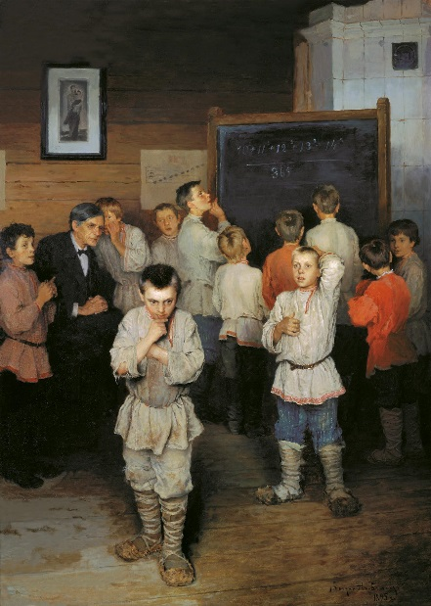
Если говорить о духовно-нравственном воспитании детей и юношества, то возникает вопрос: каким образом, на какой основе это возможно делать? Для большинства людей русской культуры в нашей стране и за ее пределами объединяющим стержнем является православная культура со своими духовно-нравственными ценностями. Она основана на вероучительных истинах Православного христианства, т.е. восприятия и понимания христианства теми людьми Ближнего Востока и восточного Средиземноморья, которые жили там, где происходили евангельские события, где проповедовали апостолы и где в день Пятидесятницы родилась Церковь.
Слово образование происходит от слова «образ». Применительно к человеку это слово указывает на то, как именно он был сотворен Богом и чем принципиально отличается от всех живых существ.
В Библии сказано о творении человека: И сотворил Бог человека по образу Своему, по образу Божию сотворил его; мужчину и женщину сотворил их (Быт. 1, 27).
Образ Божий в человеке мы можем видеть во многих ракурсах: это и глубокий творческий ум, и мудро устроенное человеческое тело, и в особенности, конечно, наисложнейшим образом устроенный мозг человека. И здесь мы говорим не только об интеллекте, но и об устроенной гораздо сложнее, чем у животных, психике.
О коренном отличии от животных говорили еще древние греки: «Человек – это животное молящееся». Стремление к исканию Бога, восстановление живой связи с Ним, что и означает слово «религия» в переводе с латинского языка, а также связанные с этим наличие морали, совести и способности дать нравственную оценку своим действиям – все это выделяет человека из общей картины животного мира.
К этому необходимо добавить еще и то, что высшие виды животного мира осуществляют продолжение рода по половому принципу – разделенности представителей определенного вида живых существ на две половины: мужскую и женскую. Эти две половины соединяются для продолжения рода и, в некоторых случаях, для выращивания до взрослого жизнеспособного состояния своего потомства.
Однако только у людей такая разделенность создает органическую потребность к соединению этих двух половин в одно целое со стремлением к максимально возможному единству на всех уровнях жизни: физической, душевной и духовной.
Бог троичен и един, и в человека заложил стремление к подобному единению двух личностей во взаимной любви. Человек – существо социальное, он живет в обществе подобных себе личностей, которые тоже являются образами Божиими, т.е. своего рода Божиими портретами, хотя и очень искаженными прародительским грехопадением.
Говоря о христианском понимании природы человека, следует сказать, что он состоит из тела, души и духа. Душа, в смысле ума, психики и нервной системы, есть и у высших животных, но лишь у человека всё это достигает совершенно иного уровня и качества. Люди обладают богоподобным творческим умом. Дух человека – это то, что его принципиальнейшим образом отличает от животного. Именно дух способен общаться с высочайшим духовным Существом – Богом. Дух человека определяет нравственные ценности личности и дает направление деятельности ума и всей человеческой жизни.
Человек является образом Божиим. Кроме того, он, по замыслу Творца, в результате своей жизни должен стать подобным Богу: сотворим человека по образу Нашему [и] по подобию Нашему (Быт. 1, 26), – сказал Бог при творении человека. Образ дан, а вот до подобия надо расти.
Поясним примером. Рождается ребенок – разглядывая новорожденного малыша, близкие стараются определить, на кого он похож. При этом могут сказать, что это папин или мамин «портрет», «образ». Однако этот «образ» – папин или мамин – еще совсем беспомощный и ничего самостоятельно делать не может и не умеет. Должно пройти еще не менее 20–25 лет, чтобы родившийся человек смог дорасти во всех отношениях до своих родителей, и не только в отношении физического развития, но и интеллектуального, морального, духовного и профессионального. Ребенок должен стать взрослым во всех аспектах – способным трудиться, строить семейные отношения и быть полноценным членом общества.
Для реализации этой цели необходимо полноценное воспитание человека во всех сферах его жизни. Само слово «воспитание» происходит от слова «питание», оно означает то, чем питают во всех отношениях человеческую личность при ее возрастании. В этом отношении можно применить материалистическое высказывание: «Человек есть то, что он ест», то есть чем, какой «пищей» питаются ум, интеллект, чувства и дух человека на пути взросления и созревания человеческой личности. Надо отметить, что сам по себе ребенок хорошим не вырастет, как не вырастет хорошего урожая даже из самых совершенных по селекции, замечательных по сортовым достоинствам семян, которые просто бросили на грядку и не стали за ними всё лето ухаживать. Возможно, что-то и вырастет, но результат нас вряд ли обрадует.
Бог – всемогущий Творец мира. Он замыслил человека как Своего помощника в земном мире: и да владычествуют они над рыбами морскими, и над птицами небесными, [и над зверями,] и над скотом, и над всею землею, и над всеми гадами, пресмыкающимися по земле (Быт. 1, 26). Под владычеством человека в этом мире понимается мудрое и творческое управление всем, что создал Бог на земле. Хотя человек согрешил, исказил свою природу грехопадением, и мир вместе с человеком потерял райское состояние, Бог Своего определения о роли человека на земле не отменял. На этом основании созидается и воспитывается христианское отношение к земному миру и природе.
О назначении человека говорится еще следующее: взял Господь Бог человека, [которого создал,] и поселил его в саду Едемском, чтобы возделывать его и хранить его (Быт. 2, 15). Хотя райское состояние и потеряно, это определение Божие осталось в силе. Поэтому христианам необходимо учиться возделывать и хранить рай в душе, в семье, в учебном заведении или на работе – то есть везде, где мы живем.
На этом основано христианское воспитание детей и взрослых в мирной и созидательной деятельности в земном отечестве. Но этот созидательный труд во всех сферах жизни не может быть принудительным и подневольным. Бог – Творец и Создатель, а потому и Его образ должен быть творцом и создателем всего доброго и светлого в том мире, в котором человек призван быть Божиим соработником.
Слово Божие открыло миру, что Бог есть любовь (1 Ин. 4, 8). Заповеди о любви к Богу и людям даны еще в Ветхом Завете и повторены Иисусом Христом (Мф. гл. 5–7). Новозаветное Откровение ясно указывает на то, о чем Ветхозаветное Откровение говорило косвенно: что человек должен возрастать до Бога не только в мудрости, могуществе, но и в любви. В Священном Писании указан путь для человека: хочешь научиться любить невидимого Бога – научись любить видимого тобой человека. По словам апостола Иоанна Богослова, не любящий брата своего, которого видит, как может любить Бога, Которого не видит? (1 Ин. 4, 20)
Поэтому твердым основанием правильного отношения к людям, труду, учению, отечеству является любовь к Богу, которая помогает возрастать в богоподобии – уподоблении Богу в любви. Сам Спаситель говорит Своим ученикам: Если любите Меня, соблюдите Мои заповеди (Ин. 14, 15). Если заповеди Мои соблюдете, пребудете в любви Моей (Ин. 15, 10).
О семейной жизни Бог сказал еще при творении человека: И благословил их Бог, и сказал им Бог: плодитесь и размножайтесь, и наполняйте землю (Быт. 1, 28). Брак установлен Богом в райском состоянии, как и размножение людей благословлено Богом еще в райском состоянии. Брак является органичным соединением двух половин – мужчины и женщины – в одно целое. Поэтому так значимо звучит райская песнь любви первого человека к своей жене: Вот, это кость от костей моих и плоть от плоти моей (Быт. 2, 23). То есть «ты – это я сам, это иная грань моей жизни, моего бытия». На этом и основана цельность и нерасторжимость брака как жизни одного живого организма. Поэтому развод – это катастрофа, потому что убивается живой человеческий духовно-телесный организм – семья. На этом основано христианское воспитание правильного отношения к семье.
Человек сотворен Богом, и потому только один Бог вправе распоряжаться жизнью и смертью людей. Еще в Ветхом Завете дана заповедь: не убивай (Исх. 20, 13). А Евангелие обращает внимание на то, что неродившийся ребенок, в том числе и только что зачатый, есть одушевленная человеческая личность. Это ясно видно из повествования евангелиста Луки о встрече Девы Марии с Елисаветой почти сразу после Благовещения, когда неродившийся младенец Иоанн Креститель, который жил под сердцем матери лишь шесть месяцев, обрадовался встрече с еще не родившимся Богочеловеком. Как сказала об этом Елисавета, взыграл младенец радостно во чреве моем (Лк. 1, 44). По пророческому вдохновению, жена Захарии называет Деву Марию Матерью Господа (Лк. 1, 43), хотя чудесное зачатие Богомладенца Христа произошло не ранее нескольких дней до этой встречи. На этом основании христианин утверждает ценность человеческой жизни на любом ее этапе – от начала зарождения до последнего вздоха.
Ответственное отношение православных людей к человеку, семье, труду, земле и отечеству основывается на Откровении Божием о назначении человека в этом мире, его бессмертии, о том, что подлинное счастье на земле возможно только при осуществлении заповедей Божиих, указывающих правильный и духовно здоровый образ жизни, а также при Божией помощи и поддержке человека, который опирается в своей жизни на Божию любовь.
Христианское воспитание человека осуществляется Православной Церковью в разных формах:
1) в таинственно-благодатной жизни Церкви, включая Таинства, в первую очередь, Крещение, Миропомазание, Покаяние и Причащение.
2) через церковную проповедь и богослужение.
Особо важное значение для формирования духовно-нравственной человеческой личности играют воскресные приходские школы для детей. Именно в них становится возможным заложить прочный духовный фундамент, выстроить шкалу нравственных ценностей, помочь ребенку осознать, что он не животное, а потому и не должен жить по «законам джунглей»: его земная жизнь является началом вечной, а потому и имеет бесконечную ценность; он не одинок в этом мире, у него есть Бог и Церковь.
Надо отметить, что все те задачи, которые мы кратко наметили в этом докладе, реальнее всего могут реализовываться именно в воскресных школах.
Конечно, глобальная задача – помочь ребенку вырасти христианином. Надо признать, что в юношеском возрасте немалое количество воспитанников воскресных школ отходит от Церкви, увлекаясь земными ценностями. Но у них есть куда вернуться, когда они станут полноценно взрослыми. И этот процесс возвращения в родной дом происходит. Кроме того, то понимание жизни и нравственных ценностей, заложенное в воскресной школе, в них остается очень во многом на всю жизнь и помогает стать полезными и активными членами общества. Те же, кто полноценно воцерковляются, становятся духовно-нравственной опорой для многих людей и сами способны обретать полноценное счастье на земном жизненном пути. Они живут для того, чтобы жить вечно. А без бессмертия жизнь человека теряет смысл.
Из всего сказанного следует вывод, что духовно-нравственное воспитание человеческой личности имеет своим основанием знание Новозаветного Откровения Божиего, понимание назначения человека в земном мире, являющемся школой подготовки к бессмертной жизни в Царстве Любви Божией.

О. Борис Балашов, протоиерей, настоятель Скорбященской церкви,
г. Клин

Нижегородское служение
(к вопросу о пребывании архиепископа Агафодора на кафедре Балахны Нижегородской епархии)

В 1888 году протоирей Успенского собора города Мышкина П.Ф. Преображенский решил принять монашеский чин. Процедура пострижения была совершена 21 февраля 1888 года в Санкт-Петербурге, в Александро-Невской лавре в предстоянии 11 архипастырей. Под именем Агафодора он был посвящен в сан архимандрита. 24 февраля в заседании Священного Синода было произведено наречение архимандрита Агафодора во Епископа Балахнинского, викария Нижегородского.
Викарий – в переводе с латинского заместитель, наместник духовного лица. В православной церкви институт викариев был установлен в 1865 году во всех Епархиях России. Итак Агафодор был назначен викарием. То есть заместителем Епископа крупной Епархии в Центральной России. Факт очень интересный, ведь монашеский постриг Агафодор принял только что и сразу получил такую ответственную должность. Я думаю, что это все же не случайность, ведь священника Павла Флегонтовича Преображенского, а ныне монаха Агафодора в высших кругах церкви, да и не только, знали очень хорошо.
Первая его книга «Катехизисные поучения о вере» вышла в Ярославле еще в 1867 году, и до хиротонии во Епископ Балахнинского Нижегородской епархии вышло много его духовных сочинений и учебников для детей. Грамотный, образованный человек, болеющий душой за нравственное, духовное состояние народа, такой и был нужен на столь высоком посту. 1-го марта того же 1888 года последовал указ Его Императорского Величества, Преосвященному Модесту, Епископу Нижегородскому и Арзамасскому о назначении Епископа Балахнинского Агафодора Викарием Нижегородским.
Агафодор сменил на этом посту Преосвященного Поликарпа, который скончался 7 марта в Печерском монастыре, куда он удалился со служения своего по болезни. 15 марта Агафодора встречали в Кафедральном соборе Нижнего Новгорода. Речь по этому случаю произнес Кафедральный Протоиерей П.И. Владимирский.
В частности он сказал: «Преосвященный Владыко, Милостивый Архипастырь! Радостно встречаем тебя, Святитель, Ново поставленный в Епископа Балахнинского, викария здешней Епархии, и радуемся потому, что в Твоем назначении в сию Епархию виден путь промысла Божия. Ты славил Бога доброй жизнью своей, славил словом, уча юных детей Закону Божию в школах тобою устроенных; за то Бог и прославил тебя, как Он и славит только прославляющих Его. И так гряди, Преосвященный Владыко, с радостью, а не воздыхая, на новое служение. Тот кто благоустроил путь твой к нам, благо успешным сотворит и дело, которое тебе предстоит здесь».
И так, Преосвященный Агафодор начинает свое служение на вверенном ему посту. Одним из первых значимых событий в служении Агафодора на нижегородской земле было празднование 900-летия Крещения Руси. Накануне великого торжества в 12 часов 14 июля в Кафедральном соборе Преосвященным Агафодором, в сослужении духовенства совершена была панихида по усопшим князьям и княгиням, Митрополитам, Архиепископам и Епископам Нижегородским, жившим и служившим в Нижнем-Новгороде со времени его основания.
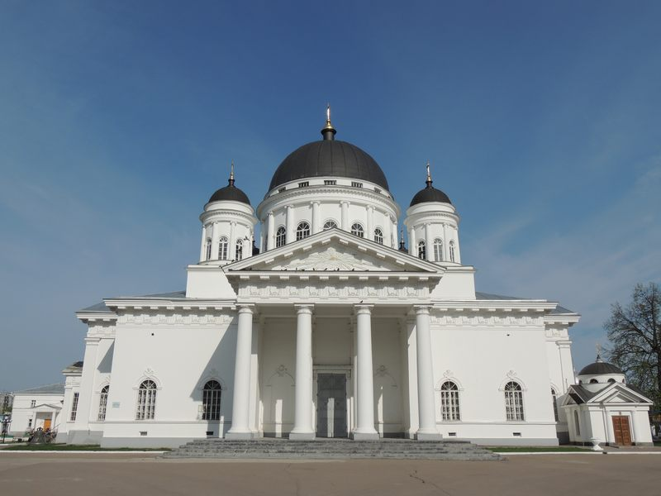
На следующий день Агафодор в Кафедральном соборе совершил литургию, после которой собравшийся народ во главе с духовенством проследовали к водоосвящению на реку Оку у Софроновской пристани. В торжестве принимали участие войска 3-й пехотной дивизии, они стояли шеренгами по пути крестного хода от Кафедрального собора до Софроновской площади. Полковые Георгиевские знамена торжественно развевались среди церковных хоругвей, которые несены были вслед за Преосвященным Агафодором, шедшим во главе многотысячной толпы народа. С утра город и весь караван судов, стоявших на Волге и Оке, были расцвечены флагами. Вечером состоялось торжественное собрание в зале Духовной семинарии. По прибытии туда Агафодора хором Архиерейских певчих были исполнены духовные песнопения и концерт «Хвалите Господа с небес». После торжеств был дан скромный обед не только для присутствующих в зале, но и для солдат и пожарных, им было выдано по чарке вина и по белому хлебу.
Агафодор - ревностный подвижник народного просвещения, конечно же, буквально с момента начала служения в нижегородской Епархии активно включился в эту сферу деятельности. Первое учебное заведение, церковно-приходскую школу при Печерском монастыре, он основывает и открывает в сентябре 1888 года. Школа в память 900-летия Крещения Руси была открыта в монастырском здании, в котором прежде было Духовное училище. Здание уже пустовало и постепенно приходило в ветхость. Преосвященному Агафодору пришла счастливая и благая мысль сделать его помещением для школы и именно церковно-приходской, как родственной духовной школе по характеру изучаемых наук.
Задумав открыть в этом здании школу, Агафодор немедленно приступил к ремонту, каковой провел за свой счет. В школе было две комнаты для занятий и одна для учителей. Всем необходимым школу снабдил за свой счет Агафодор. В день открытия 15 сентября был совершен молебен Архиепископом Модестом и Агафодором.
Модест благословил детей иконой Св. Владимира, которую пожертвовал Агафодор, и она отныне становилась главной школьной иконой. А Преосвященный Агафодор обратился к детям со словами: «Школа сия будет лучшим памятником этого многозначительного события, истолкователем наших отношений помянутому торжеству. Учреждая школу в духе церковном, мы исполняем свой долг, и волю нашего доброго и попечительного о благе своих подданных Монарха. Здесь, в нашей школе дети будут учиться не одной книжной мудрости, но и необходимому для всякого человека правил, страху Божию и христианскому благочестию. К вам, дети, мое особенное слово. Будьте скромны, внимательны, прилежны. Приходите сюда, как в дом своих родителей, без боязни, без страха, с охотою и любовью. Слушайте своих учителей и любите их; между собой же живите, как родные братья».
После открытия школы все почетные гости последовали в покои настоятеля Печерского монастыря Преосвященного Агафодора, где радушным хозяином гостям были предложены чай и трапеза. Во время трапезы был поднят тост за здоровье виновника торжества, учредителя школы Преосвященного Агафодора и за процветание нового Печерского училища. Тост провозгласил Модест, который в частности сказал: «Ручательством процветания школы может служить заботливый и опытный хозяин Печерского монастыря, Высокочтимый попечитель школы Преосвященный Агафодор, которому школьное дело как нельзя лучше и в подробностях знакомо по прежней его практике и не только знакомо но и любимо Преосвященным, а известно, где любовь к делу со стороны деятеля, там и Бог со своей помощью». Возглавляя Епархиальный училищный совет, Агафодор много сил и времени своего отдавал любимому делу народного образования. За время его довольно непродолжительного служения на Нижегородской кафедре Агафодор основал и открыл десятки новых школ по всей Нижегородской губернии.
Нижний Новгород, как известно, славился своей ярмаркой, которая была учреждена еще в 1846 году. Ежегодное открытие этого громадного Всероссийского торжища поручалось Преосвященному Агафодору. Каждый год 15 июля Агафодор совершал это торжественное действо в день памяти Святого Благоверного Великого Князя Владимира. Происходило это действо в ярмарочной часовне. В 1888 году Агафодор впервые совершил освящение ярмарочных флагов. В своей речи он в частности сказал, что «… Следуя обычаю предков, мы ныне, после церковных торжеств 900-летия Крещения Руси, собрались сюда, в это священное место, дабы молитвами церкви освятить ярмарочные флаги и испросить благословения Божия на всех, имеющих здесь производить куплю и продажу».
В дальнейшем ежегодное это действо всегда проходило под руководством и председательством Преосвященного, и всегда его торжественная речь звучала на этом торжестве. Отмечая важность торговли, как инструмента насыщения товарами людей, Агафодор подчеркивал и то, что «Предприимчивые люди нередко отправляются в дальние страны, все исследуют, сравнивают, изучают и, пользуясь знаниями и опытом, извлекают выгоды для пользы своей и отечественной, обмениваясь богатствами своей страны с сокровищами и произведениями других стран, они нередко входят в общение с народами чуждыми, заводят с ними знакомство и дружбу, наблюдают за нравами и обычаями и извлекают для себя лучшее и совершеннейшее».
Агафодор активно включился в работу различных благотворительных и научных обществ. Уже 27 марта 1888 года буквально через две недели после вступления в должность он избирается председателем «Братства Святого креста», 1 июня 1889 году в Нижнем Новгороде по указанию Его Императорского Величества учреждается Церковно-Археологическая Комиссия, цель которой «Всестороннее изучение прошедшей жизни местной церкви». Во главе комиссии утвержден Преосвященный Агафодор. Особенно Владыке было близко «Православное братство во имя Святого Благоверного Великого князя Георгия II Всеволодовича». 4 февраля 1889 года отмечалось 700-летие со дня его рождения, а месяцем позже 4 марта отметили и его мученическую кончину на берегу реки Сить, где произошла знаменитая битва с татарами. А Агафодору, как уроженцу Ярославщины и служившему много лет невдалеке от места битвы в селе Воскресенское более 20 лет, это событие было особенно близко.
23 декабря 1889 года Главу Нижегородской епархии Модеста сменяет Преосвященный Владимир. Встречали его на вокзале в этот день Агафодор, и Губернатор Генерал-майор Николай Михайлович Баранов. Интересно, что Преосвященный Владыко Владимир прибыл к месту своего служения из Ставропольской епархии, которую он возглавлял, и куда в довольно скором времени отправится на служение и Агафодор, но сначала впереди была Сухумская епархия.
Много, много преосвященный Агафодор сделал на служении в Нижегородской епархии, но вот по воле высшего церковного начальства Агафодор перемещается с повышением в Сухумскую епархию. 2 марта 1891 году Государь Император утвердил Указ о бытии Агафодору Епископом Сухумским. При последнем своем служении в Успенском соборе Нижегородского Печерского монастыря. Агафодор произнес прощальное слово перед паствой. «Промыслу Божию угодно призвать меня на служение церкви в иную отдаленную страну. Благодать и мир пребывали с нами во все время служения нашего здесь в обители. Чувствую сердечную потребность за все выразить всем мою глубокую благодарность. Это чувство благодарности я уношу от вас в новое место служения моего и там не перестану возносить их перед престолом Божьим».
Депутаты граждан от Нижегородской губернии во главе с городским головой А.М. Губиным преподнесли Агафодору панагию. Городской голова произнес речь: «Уезжая из Нижнего Новгорода, Вы оставляете здесь по себе благодарные воспоминания о Вашем пребывании среди нас, которые остаются надолго и не изгладятся из нашей памяти». В ответ Агафодор поблагодарил нижегородцев за теплые слова в его адрес: «Ваше внимание, каким вы почтили меня ныне, глубоко пало мне на душу. Со смирением я буду возносить перед престолом Божьим свои молитвы о Нижнем Новгороде, о процветании Печерской обители, о здравии и долголетии нижегородцев».
В день Благовещения Пресвятой Богородицы Агафодор совершил в последний раз литургию в Печерском монастыре. Местные жители в огромном количестве пришли проститься с Агафодором. Печерский монастырь был переполнен сверх меры. 28 марта 1891 года Агафодор в три часа дня проследовал на железнодорожный вокзал для следования в Москву. Провожали его Преосвященный Владимир, начальник губернии Н.М. Баранов, Губернский предводитель дворянства Н.И. Приклонский, Городской голова Губин А.М. и другие. На вокзал пришло много народу, проводить любимого пастыря. В 6 часов вечера Агафодор поездом отбыл через Москву на Сухумскую кафедру, напутствуемый от всех провожающих искренними пожеланиями всякого благополучия.
К сожалению, в небольшом выступлении невозможно рассказать обо всех деяниях этого выдающегося человека на его посту в Нижегородской Епархии. За всю свою последующую жизнь служения в различных высших церковных должностях Преосвященный Агафодор очень много сделал для блага Православной церкви и вверенной ему пастви. И память об этом человеке должна благодарно сохраняться в нашей памяти.

Г.И. Махаев, краевед, председатель «Мышкинского землячества»,
г. Мышкин.

ДЛЯ ВЕРЫ И ОТЕЧЕСТВА
(К вопросу о гражданской позиции отца Павла Преображенского)
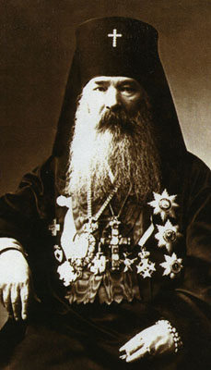
...Знакомство с жизнью митрополита Агафодора вызвало у меня представление об особой ценности рассмотрения её приходского периода. В нём очень ярко проявились все главные качества этой богато одарённой личности, а в том числе качества гражданские.
В тот период истории русского общества ясно ощущалось разделение интеллигенции на две весьма несхожих части. Одна её часть усматривала правильным путем развитие общества в ходе постоянной старательной работы по просвещению населения и улучшению его жизни. Другая часть, едва ли не более многочисленная и постоянно набирающая влияние, желала одномоментных, неотложных, то есть революционных перемен, видя в них единственное средство улучшения российской действительности.
Всю пагубность этого взгляда история потом показала. Но уже тогда она осознавалась лучшими мыслителями России. Так Н.А Бердяев говорил, что «русская интеллигенция была идеологическим классом, преданным непримиримому догматизму и неразумно требовавшим не постепенного исторического труда, а радикального переустройства мира».
То есть в русском обществе жили и действовали два совсем разных движения, два потока настроений - эволюционное и революционное. В эволюционном, созидательном в русской Провинции особо замечательно трудились лучшие земские работники и священники. Других таковых интеллигентных сил в уездной Провинции мы почти не знаем.
Среди граждански трудившихся настоятелей сельских приходов мы видим и отца Павла Преображенского. В Мышкинском уезде он - один из самых замечательных тружеников гражданской жизни. Давайте проследим основные направления его гражданских трудов.
1. Отец Павел видел необходимым практически участвовать в материальном улучшения крестьянского бытия, то есть достижения положительных социальных изменений. И созданное им (ещё в 1866 году) приходское попечительство среди других своих задач имело (цитируем!) «По возможности поднять в приходе сельское хозяйство».
Отец Павел восемнадцать лет был бессменным председателем попечительства, и оно широко входило во все основные материальные вопросы жизни крестьянских сообществ. Кроме общепонятной и общепринятой помощи беднейшим семьям они шли по пути приобретения семян ржи, овса, ячменя и льна, по пути организации сельской крестьянской торговли, по пути непосредственного поддержания слабых хозяйств. То есть здесь отчетливо видны первичные принципы кооперирования усилий в работе на земле. Настоятель трудился на качественно важном социальном направлении, которое поздней докажет свою глубокую жизненность.
2. Отец Павел задумывался над повышением товарности крестьянских хозяйств. Здесь он был совершенно солидарен с лучшими мышкинскими земцами, продвигающими в деревню знакомство с машинами и новыми приёмами в земледелии. В Воскресенском успешно использовались первые знакомства с новейшими правилами агротехники. К сожалению, неуспешным оказалось начинание отца Павла в создании местного сыроделия.
Это была очень ценная попытка движения, так сказать, по «столыпинскому пути», желания выводить крестьянские хозяйства на более рыночный уровень, добиваясь повышения их товарности. И здесь также очень хорошо ощутим подход к реализации кооперативных принципов. Кстати, в этом неуспешном начинании отца Павла поддерживали наиболее состоятельные крестьяне, остальная их часть ещё не сознавала выгод кооперации.
Следует отмечать, что отец Павел хорошо сознавал эту разность уровня социального развития разных слоёв крестьянства, и само социальное расслоение деревни. Он очень реалистичен в своих наблюдениях и выводах. Вот цитата из его наблюдений о последствиях крестьянской реформы 1861 года: «Дарованная монархом свобода имела громадное значение для развития крестьян и всей их последующей жизни. Но вначале свобода эта для многих крестьян было не лучше неволи».
И в целом отец Павел очень честный мыслитель о народной жизни. Так в его работах дан очень объективный анализ сельского хозяйства своего прихода, дана очень здравая и точная характеристика народного быта и чрезвычайно реалистическое описание участия крестьян в работах на строительстве железной дороги. Отчётливо видно его понимание первого крупного вторжения капиталистического подхода в традиционную народную жизнью. (Кстати, очень перекликающееся со знаменитым некрасовским произведением «Железная дорога» …)
3. Отец Павел желал содействовать развитию крестьянской мелкой торговли и не одобрял начавшегося всевластия зарождавшейся сельской буржуазии. Он очень желал помогать возможной прочности крестьянского сообщества и его возможной неподчиненности диктату богачей. Здесь весьма примечательны его старания по строительству лавок для сельской торговли в линии церковной ограды, независимо от сельских богачей. Первая неудача, когда в этом его не поддержала епархия, была печальна для отца Павла.
4. Отец Павел был замечательно активен в помощи крестьянам, пострадавшим от стихийных бедствий. Он много трудился в добывании средств на строительство, посев, приобретение скота. Эти средства он искал и собирал и в приходе, и по уезду, и в Петербурге.
5. Отец Павел хорошо виден нам как воспитатель своего сообщества. Его усилия направлены как на воспитание крестьян, так и на обязанности благочинного в воспитании духовенства. В этих вопросах отец Павел проявлял не только замечательную настойчивость, но и не менее ценную терпимость и снисходительность. Так в инциденте с мнимым прозорливцем «Иванушкой Рождественским» он оказался мудрей и спокойней светских исследователей феномена. Он чётко определился, что ни Божьего дара – ни чуда тут нет, но … и вреда людям, собственно, никакого тоже нет! А потому не стоит ни особо беспокоиться – ни обращать на это внимания.
А его влияние на сельских священников оказывалось поистине замечательным. Те следовали его примеру в трудах и просветительстве населения, и его окружение очень выделялось заботами священников о повышении уровня образования населения. Вот тут мы подошли к шестой, самой интересной позиции гражданских забот отца Павла.
6. Это заботы о просвещении, о школьном деле. Здесь просматривается целая замечательная и очень яркая тема, которая очевидно, требует отдельного рассмотрения. Но в соображениях регламента мы лишь коснёмся ее.
Отец Павел открывает школы в своём приходе, сам их содержит, долгое время преподаёт в них. И это отнюдь не маленькие школы, а от шестидесяти до ста пятнадцати учащихся. Учение шло совершенно бесплатно (против того, что частники-обучатели брали до шести рублей за год. А это отнюдь нелегко, это стоимость тёлки, а то и коровы!). В школах отца Павла всё для ребенка оказывалось даровым - от бумаги до учебников. Все это, в том числе и плату учителям, отец Павел обеспечивал из средств, собираемых им самостоятельно.
Он организовывает крестьянские сообщества на строительство новых хороших школьных зданий. Это требовало больших материальных средств! Так новое здание в Игнатове обошлось в 1450 рублей серебром… (А лошадь могла стоить от десяти до шестидесяти рублей!) Всю созидательную работу отца Павла высоко оценивали не только в уезде, но и в губернии. Можно добавить, что отец Павел в своих школах вёл обучение по передовой методике, он одним из первых стал активно внедрять систему обучения Ушинского.
В большом внимании к церковно-приходским школам отец Павел был полностью единомышленным с председателем земской управы А.А. Тютчевым, родственником великого поэта. Они обое усматривали в работе этих школ большую духовную и душевную воспитательную составляющую. Здесь они весьма примечательно через очень долгое время как бы перекликались с замечательным уже советским педагогом Сухомлинским, который высоко оценивал именно воспитательные влияния сельских школ.
И церковно-приходские школы немало оказывали столь необходимые детям духовное и душевное влияние. Отец Павел видел в работе этих школ и ещё одну важную цель- первичную подготовку кадров для организаторской и просветительской работы на селе. Иначе откуда взять людей, для которых Деревня-это изначально родная стихия и которые её понимают глубоко и сердечно? Ведь город доставлял сюда совсем иные кадры, не слишком подходящие для сельских условий.
И жизнь подтвердила верность таких надежд и ожиданий, выпускники школ отца Павла потом успешно трудились и в сельских самоуправлениях, и в духовной сфере опять же на селе.
Какими могут быть выводы из всего сказанного?
1. Отец Павел имел весьма широкое понимание своего настоятельского призвания, своего служения. Он усматривал в них немалое гражданское начало.
2. Он был одним из тех, кто оставался глубоко предан идее постоянного эволюционного развития русского общества.
3. Он хорошо сознавал великую ценность русского крестьянского сословия и работал над его просвещением и развитием. И в этом он являлся одним из реализаторов подлинной русской идеи.
4. Отца Павла мы видим яркой пассионарной личностью. Везде, где он начинал работу - там определялось самое живое и активное продвижение дел.
5. Так кто же он? Он-один из замечательных граждан русского Мира, какие Отечеству очень нужны и каких, увы, всегда не хватает….

В.А. Гречухин, член-корр. Петровской Академии Наук и Искусств, г. Мышкин.

Игуменья Таисия (Солопова)
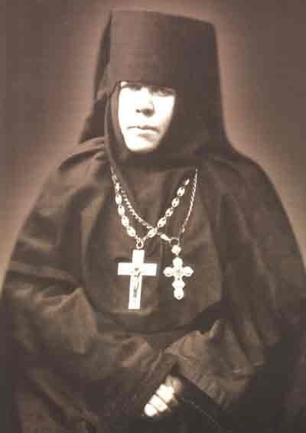
В 2015 году исполнилось 100 лет со Дня праведной кончины игуменьи Таисии - духовной писательницы и великой храмостроительницы, настоятельницы Леушинского Иоанно-Предтеченского женского монастыря, в советское время затопленного Рыбинским водохранилищем. И хотя в то время монастырь относился к Новгородской Епархии, в Рыбинске матушка Тасиия бывала постоянно, устроив здесь два монастырских подворья.
Игуменья Таисия (в миру Мария Васильевна Солопова) происходила из древнего славного дворянского рода Солоповых. Она родилась в 1842 году. Ее мать происходила из рода Пушкиных, к которому принадлежал и великий поэт. Вероятно, в силу наследственной одаренности Мария Солопова тоже писала стихи, в основном духовного содержания. Образование будущая игуменья получила в институте благородных девиц в Петербурге. Глубокая вера была у нее с детства, с раннего возраста она уже решила посвятить себя монашеству. Послушание она проходила в Тихвинском монастыре. При монашеском постриге ей было дано имя Таисия.
В 1881 году она была назначена начальницей женской общины в Череповецкий уезд близ деревни Леушино. Здесь, в деревенском храме, находилась чудотворная икона Похвалы Божией Матери, получившая название «Леушинской». Однако нестроения и разногласия в общине едва не привели к ее закрытию. Три начальницы прежде Таисии были вынуждены уйти со своего поста, и матушка тоже было отчаялась. Но в чудесном сне ей явилась Божия Матерь с Иоанном Предтечей и обещала помогать и защищать монастырь. Это явление укрепило игуменью, придало ей силы и дерзновения в деятельности.
Имея в монастырской кружке всего 200 рублей, матушка Таисия берет благословение у новгородского архиерея на строительство монастыря. Она посылает всех монахинь и едет сама по окрестным городам и селам собирать пожертвования. И чудесным образом в короткий срок была собрана значительная сумма, закуплены строительные материалы. Монахини сами принимали участие в строительстве, носили кирпичи, песок, доставляемые по реке Шексне.
В начале был построен собор Похвалы Божией Матери, главный монастырский храм. Автором проекта был известный петербургский архитектор Михаил Щурупов. (Первым его проектом был рыбинский Сретенский храм, один из немногих творений зодчего, сохранившихся до нашего времени). Монастырь стал крепнуть и разрастаться. Спустя несколько лет посреди Череповецких глухих лесов стоял великолепный большой монастырь с несколькими храмами и колокольней, каменными монастырскими кельями и оградой. При монастыре была построена больница, мастерские для рукоделия, в которой монахини обучали местных девочек шитью и вышиванию. Кроме того, здесь была основана учительская гимназия и школа для детей. Монастырский хор леушинских сестер славился своим пением. Паломники приезжали издалека его послушать и помолиться у чудотворной иконы. Игуменья Таисия решила прославить Божию Матерь на севере Руси. Она велела устроить специальную Акафистную часовню, где монахини неусыпно, и день, и ночь, сменяя друг друга, читали Акафист Божией Матери.
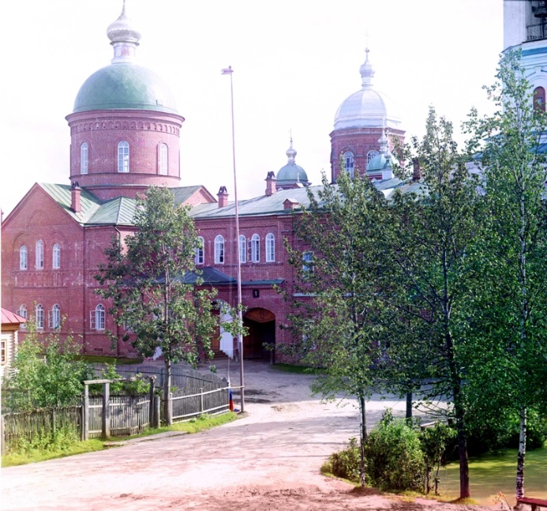
Леушинский монастырь был одним из крупнейших монастырей России. В нем жило около 700 насельниц, а учитывая паломников и трудниц, - полторы тысячи человек. Он считался первоклассным женским монастырем. Монахини его становились потом игуменьями новых обителей, поэтому Леушинский монастырь можно назвать школой женского православного монашества.
Будучи игуменьей Леушинской обители, матушка Таисия знакомится с Иоанном Кронштадтским и становится его духовной дочерью. Отец Иоанн любил заезжать в Леушино. Каждый год, на протяжении почти 20 лет, он ездил из Кронштадта к себе на родину в Архангельскую губернию и проезжал по реке Шексне, останавливаясь в Леушинском монастыре.
Игуменья Таисия обладала не только поэтическим даром, но и прекрасными организаторскими способностями и хозяйской сметкой. Она решила основать подворье Леушинского монастыря в Рыбинске. Рыбинск в то время был крупным торговым центром, здесь можно было закупать дешевый хлеб и собирать пожертвования на монастырь. (У Леушинского монастыря было три подворья: в Петербурге, в Череповце и в Рыбинске).
Первое подворье удалось устроить за Волгою, с помощью помещика Сергея Владимировича Михалкова. Он пожертвовал землю и средства для часовни, освященной в честь преподобного Сергия Радонежского, покровителя С.В.Михалкова. Первое подворье было открыто в 1890 году. Но его местонахождение было не совсем удобно, поэтому игуменья Таисия стала искать место для подворья в самом Рыбинске.
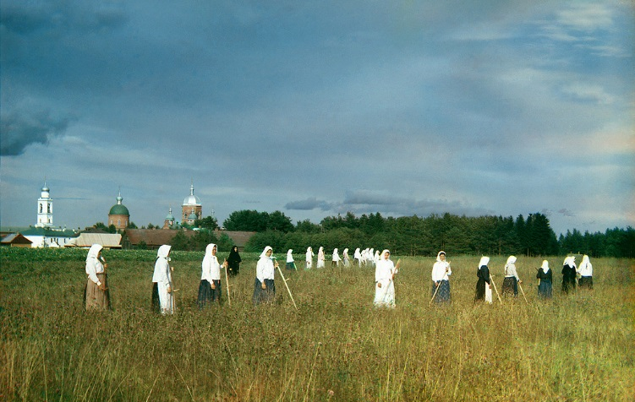
В 1902 г. рыбинская купчиха Мария Ивановна Боровкова предложила в дар монастырю «целое угловое место с большим двухэтажным домом, каменным флигелем. С отдельными для каждого жильца погребами, сараями и общей прачечной». Не исключено, что ей посоветовал это сделать Иоанн Кронштадтский, который, по свидетельствам современников, неоднократно бывал в ее родовом имении села Михаил Архангел на Шексне. Имение М.И.Боровковой в Рыбинске досталось ей от мужа – купца. Оно занимало почти четверть квартала. Половину его она подарила монастырю, а в другой половине, выходящей на Волжскую набережную, стала жить сама. М.И.Боровкова не просто передала свое имение в Рыбинске под подворье, но и изъявила желание нести все хозяйственные расходы по его содержанию до самой смерти, избавив игуменью от лишних хлопот.
В «Оценочных ведомостях» за 1902 год дом на углу ул.Крестовой и Пушкинской под №98 значится как собственность Леушинского Иоанно-Предтеченского женского монастыря. Это же доказывает и план землевладений г.Рыбинска за 1905 год. При подворье был домовой храм в честь Иоанна Богослова - святого, особо почитаемого Иоанном Кронштадтским.
Матушка игуменья принимала здесь Новгородского архиепископа Гурия, бывавшего проездом по делам Новогродской Епархии, и, конечно, неоднократно здесь бывал и дорогой батюшка Иоанн Кронштадтский.
После кончины отца Иоанна в 1908 году, матушка Таисия оставила неосвященным один из приделов Похвальского собора, ожидая канонизации батюшки. Но так и не дождалась. 15 января 1915 года она мирно отошла ко Господу.
Игумения Таисия является автором множества духовных книг: «Письма к новоначальной инокине», «Духовные стихотворения», исследование об Иоанне Богослове. Прочитав «Келейные записки» Матушки Таисии, Иоанн Кронштадтский написал на них: «Дивно, прекрасно, божественно! Печатайте в общее назидание» (впервые изданы в 1915 году).
Духовное и творческое наследие матушки Таисии воскресает из забвения. Переиздаются ее книги. В Петербурге в день памяти матушки проходят ежегодные Таисиевские концерты. А в местах, где духовно подвизалась игуменья Таисия, устраиваются выставки и музеи, проходят краеведческие чтения.
О.Ю. Тишинова , председатель Рыбинского
историко-культурного общества, г.Рыбинск.

Примечания:

- РФ ГАЯО фонд 9, оп.1, д.1740, л.55.
- РФ ГАЯО фонд 9, оп.1, д.3544, л.3.
- Капустина В.А. По Шехонь-реке., Рыбинск, 2001.
- Игуменья Таисия. Историческое описание Иоанно-Предтеченского Леушинского монастыря, Спб., 1915.
- http://leushino.ru/thaisia/biography.html

Святыни и почитаемые иконы в женских монастырях Ярославской епархии.

К числу важных аспектов изучения истории РПЦ в настоящее время, относится религиозная деятельность монастырей, которая по определению является основной. В этой связи представляемая вниманию тема "Святыни и почитаемые иконы в женских монастырях Ярославской епархии» является весьма актуальной. В качестве объекта исследования были выбраны женские монастыри Ярославской епархии, поскольку они входят в круг научных интересов автора.

Современные исследователи истории церкви, проанализировав источники и литературу, классифицировали святыни, хранившиеся в монастырях, в том числе и женских. Пример подобной классификации мы находим в труде по истории Верхневолжских обителей кандидата культурологии Валерия Денисова: "В качестве почитаемых святынь могли выступать самые разные по своей природе предметы и явления: чудотворные иконы, мощи святых, реликвии связанные с жизнью и деятельностью святых и угодников божиих, строения, объекты живой и неживой природы. Все они в равной степени служили объектами религиозного поклонения как для монастырской братии ..., так и для многочисленных паломников посещавших обитель."

К наиболее распространенным в обителях русской православной церкви святыням относились чудотворные иконы. Их почитание началось в разные периоды истории обителей в зависимости от времени их обретения. Иконы, как правило, имели богатое убранство, часто обновляемое и дополняемое на средства благотворителей и вкладчиков.
Существует несколько критериев, согласно которым общественное сознание относило иконы к категории чудотворных. Часто это были иконы, защищавшие город от моровых поветрий, пожаров, наводнений, многим иконам приписывали чудеса исцеления.
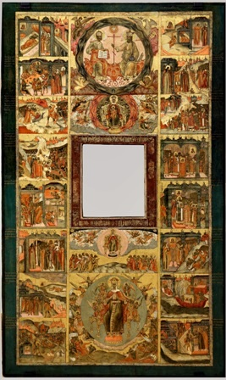
Самой известной и почитаемой иконой, из находящихся в стенах женских обителей, была икона Ярославской-Казанской Богоматери. Икона находилась в местном ярусе иконостаса Казанского собора, справа от царских врат. В сказании о чудотворной Казанской иконе приведены 64 чуда от нее происшедших в Романове, где икона прежде пребывала. Святыня помогала при исцелении многих недугов, но более всего к ней прибегали при болезнях глаз, поэтому в народе она была известна как "очецелительница". Свидетельства о чудесах от святыни в более поздний период были внесены также в "Книгу для записей событий, имеющих историческое значение, начатую в 1807 году"
В архивных документах содержатся сведения о зданиях и имуществе Казанского монастыря, а также есть подробное описание убранства почитаемой Ярославской иконы Казанской Богоматери. "По левую сторону царских врат: Храмовый чудотворный образ Казанские пр.Богородицы(обретенный в г.Казани в 1588 г. принесеннный из г.Романова в 1609 г) писаный на доске 6 листовой, в серебряном киоте или ковчеге, риза, неотдельный от онаго венец серебряный, цата серебряная, все убраны сплошь жемчугом настоящая, драгоценными камнями, в верху короны небольшой крест 4-х конечный 5 бриллиантов больших, 4 малых в серебряных гнездах, яблоко бриллиантовое, звезда бриллиантовая, яхонты, изумруды, алмазные звезды по сторонам короны, 28 бриллиантов, 2 алмаза и 2 бирюзы, у коих одна осыпана бриллиантами. Корона поддерживается 2 ангелами -лица и длани финифтяные, ризы из мелкого жемчуга украшена жемчугом, стразами, 32 изумруда, 20 аметистов 7 лалов... Венец над главою - яхонт алый, осыпаный бриллиантами... жемчуг, изумруды, яхонты голубые, аметисты, венисы, бирюза... Вообще жемчугу в ризе, венце и цате 150 золотников, изумрудов 110, аметистов 74, бриллиантов и алмазов 50, крупного жемчуга и бурмицких зерен 180, серебра в венце, цате и раме 5 фунтов 60 золотников. Строено сие убранство вновь в 1852г."
В Казанском монастыре находилась еще одна почитаемая икона, сведения о которой также имеются в архивных документах: "В иконостасе заднего правого столпа на северной стороне образ Сретения Господня в серебряных венцах... икона была написана и устроена в 1780г. тщанием и усердием священника монастыря Иоанна Петрова при "пособии монашествующих и приходских людей устроена по случаю бывшего в Ярославле в 1771 г. морового поветрия...При молебном припадании с верою пред сею новописанною (тогда) иконою, и усиливавшееся в Ярославле поветрие вскоре прекратилось и более не возобновлялось."
Почитаемым образом в Рождественском Ростовском женском монастыре была чудотворная икона Тихвинской Богоматери. Она помещалась в иконостасе Рождественской церкви по левую сторону царских врат. Протоиерей Аристарх Израилев в книге о Рождественском Ростовском женском монастыре писал об иконе следующее: «Икона эта почти одной меры с подлинною чудотворною иконою, явившеюся в городе Тихвине. Вышина иконы 1 1/4 арш., а ширина. 1 аршин... Риза на иконе серебряная, позлащенная, обнизанная жемчугом с драгоценными камнями-изумрудами, яхонтами, бриллиантами, аметистами и др. Кроме сей ризы для этой иконы есть еще две, также серебряные и позолоченные." Автор книги приписывает Тихвинскую икону дару Св. Феодора Ростовского, основателя обители и передает местное предание о написании иконы самим святым Феодором. Празднование явлению Тихвинской иконы Божией Матери, бывшему в 1383 году, совершается 26 дня месяца июня. У иконы происходили многие чудеса и исцеления.
В архивной описи церковных и ризничных вещей Ростовского Рождественского монастыря за 1812-1834г. указано, что в 1813г. были "устроены на Тихвинский образ Божия Матери венцы и ризы". Описание новопостроенной ризы занимает в архивом документе две страницы. Приведем данное описание не полностью, поскольку оно очень объемное: "Венец на образ Божия Матери Сребряной, кованой, золоченой, на оном вынизаны настоящим жемчугом, разобранном на пять сортов и камнями. Первое Корона вынизана сплошь жемчугом крупным втораго сорта, а внутри ея не большая часть жемчугом самым мелким пятого сорта, шириною в 11 ниток. По краям короны вокруг и в середине осыпано стразами зелеными оправленными в серебре, а внизу изумрудами зелеными без оправы, на ней между жемчугом вставлены штуки, камни и звездки оправленные серебром именно; насыпная бриллиантовая штука в которой щетом бриллиантов 25, из них средний побольший, изумруд зеленый, осыпанный шеснадцатью бриллиантиками. Два аматиста лиловые, осыпанные 32 бриллиантиками. Яхонт алого цвета, осыпанный 14 бриллиантиками с амалью, 2 яхонта алые без осыпи. Две звездки бирюзовые, осыпанные одна алмазиками, другая жургонами, и две звездки в середине коих по одному алмазу, осыпанные мелкими бирюзами. Поверх короны крест насыпной составленный из двух в средине алмазов, двенадцати мелких бриллиатов и 32 мелких же алмазов в серебре...." и так далее.
В числе замечательных икон Рождественского Ростовского монастыря Аристарх Израилев упоминает образ Святителя Феодора, основателя монастыря. Находилась икона за левым клиросом в Рождественской церкви. "Доска с возвышенными полями, имеет в вышину 1 арш.13верш., а в ширину 1 арш.3 вершка. На этом образе святитель Феодор изображен во весь рост, в священнических ризах и святительском омофоре. Он держит обеими руками закрытое евангелие. Лице...обращено к Иисусу Христу." Образ украшен серебряным без пробы чеканым венцом, сделанным в 1842 году усердием послушницы сего монастыря Евфимии Григорьевой. В алтаре Рождественской церкви, Аристарх Израилев упоминает икону Ватопедской Божией Матери, которая являлась списком с келейной иконы святителя Димитрия. Она находилась в деревянном простом киоте, за стеклом, висела вверху в простенке между двумя восточными окнам. Вышина иконы 10 3/4 вершка, а ширина 83/4 вершка. Внизу иконы на лицевой стороне подписано:"Изображение и мера с иконы Пресвятыя Богородицы Ватопедской, которую имел у себя в келии святитель Христов Димитрий. А ныне она обретается у ево гроба святителя Димитрия". Подлинная икона, находившаяся в Спасо-Яковлевском монастыре, была прославлена чудотворениями.
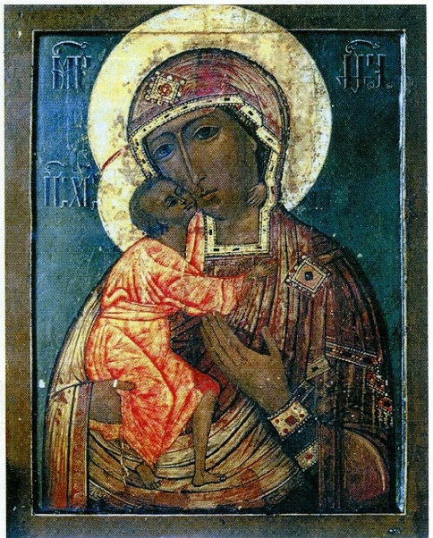
В Угличском Богоявленской женском монастыре хранилась почитаемая икона Федоровской Божией Матери. Находилась она в Федоровской летней церкви по левую сторону царских врат и служила храмовым образом. Александр Николаевич Ушаков, автор издания об Угличском Богоявленском женском монастыре, характеризовал эту икону как "древнюю и очень высокой греческой иконописи. Икона эта- точный список с чудотворной Костромской Федоровской Богоматери". Риза на ней низанная жемчугом с камнями, венец и оклады серебряные позолоченные.... Ушаков приводит устное предание стариц-монахинь о том, что икона современна возобновлению монастыря. Он предположил, что икона возможно была пожалована монастырю в числе прочих вкладов старицей Марфой Ивановной Романовой (матерью царя Михаила Романова), принявшей участие в возобновлении разоренной обители. Кроме почитаемой иконы Федоровской Божией Матери, в монастыре хранились кресты с мощами святых. Один из крестов был пожертвован царицей Прасковьей Федоровной в 1697 году, второй крест с мощами 21 святого серебряный, позолоченный весом 50 золотников также хранился в ризнице монастыря.
В Ростовском Троицком девичьем в Бору монастыре почитался образ Знамения Пресвятой Богородицы. С почитаемой иконой Знамения ежегодно устраивался крестный ход, с которым икону приносили в Ростов, Борисоглебский монастырь, Спасо-Яковлевский монастырь. Почитаемая икона Знамения находилась в Знаменском приделе Троицкой церкви. Икона была богато украшена. В архивных документах читаем следующее описание убранства иконы: "Образ Знамения Пресвятой Богородицы в ковчеге в серебряном окладе литой, позолочен, венец серебряный литой и позолоченный, обнизан жемчугом, в венце две запонки золотые, червчатый камень яхонт лазоревый в золоте, на венце три камня лал да 2 яхонта лазоревые, четыре... бурмицкие, убрус и ожерелье низано жемчугом, риза литая серебряная позолочена, рясы низаны жемчугом по три нитки... две запанки золотых червчатых, в рясах двенадцать изумрудов, у Богородицы Спасителев образ венец серебряный позолочен. В венце три камня в золоте венец и ожерелье низано жемчугом, риза серебряная литая позолочена..."
В Афанасьевском женском монастыре в Рыбинске особо почиталась икона Тихвинской Божией Матери.
Общим для всех обителей, в которых имелись чудотворные иконы, было проведение крестных ходов с почитаемыми иконами, часто несколько раз в год. Данное направление деятельности монастырей строго регулировалось государством и церковными властями. В этой связи современный исследователь монастырской культуры, В.Денисов отмечал, что разрешение на проведение крестных ходов давалось Святейшим Синодом по ходатайству епархиального архиерея. Столь строгие меры властей были обусловлены не только опасением распространения «ложных» святынь и учений, но и боязнью за неподобающее поведение участников хождений по отношению к святыням, выносимым за территорию монастырей.
Икону Ярославской (Казанской) Богоматери дважды в год носили из Казанской обители в другие города епархии. Сведения о крестных ходах с иконой взяты из монографии Т.А.Рутман "Храмы и святыни Ярославля. В 1761 г. жители Романова и Борисоглебска обратились к духовному начальству с просьбой разрешить принимать святыню в храмах их городов ежегодно. Этот крестный ход был назначен на 8/21 августа, но через 20 лет жители Романова ходатайствовали о принесении иконы на два месяца раньше, за неделю до праздника Пятидесятницы, поскольку окрестные крестьяне, занятые в августе полевыми работами, не имели времени для участия в крестном ходе.
Второй крестный ход с иконой Казанской Богоматери, установленный как регулярный с 1800 г., совершался из Ярославля в Рыбинск 12/25 июля, через четыре дня после храмового праздника в Казанском монастыре. В Рыбинске икона стояла семь недель, там в крестных ходах по городу ее для особой торжественности сопровождала «издревле чтимая» икона Николая Чудотворца из Рыбинского Спасо-Преображенского собора. За несколько дней до отправления святыни домой перед ней совершалась девичья всенощная, на которую «стекается необыкновенное множество девиц». Из Ярославля крестный ход шел по правому берегу Волги, из Рыбинска до Твериц - по левому. С 1816 г. по указу консистории для участия в крестных ходах до Рыбинска и Романово-Борисоглебска «на место чудотворной иконы ставился список, украшенный жемчужными ризой и короной».
Вера Вахрина, изучавшая историю Ростовской Рождественской обители, отмечала, что крестные ходы с иконой Тихвинской Богоматери из Рождественского монастыря были весьма многолюдными. Когда начались эти народные шествия со святыней Рождественской обители - неизвестно. В 1736 г. архиепископ Ростовский Иоаким крестный ход с Тихвинской иконой отменил, но благодаря настойчивости игуменьи Евдоксии, при митрополите Арсении(Мацеевиче) в 1742 г., крестный ход был возобновлен.
Крестный ход с чудотворной Тихвинской иконой Божией Матери отправлялся 1 августа и возвращался в Ростов 8 сентября, к престольному празднику Богородице-Рождественской обители. После божественной литургии и молебна у Тихвинского образа крестный ход шел в Успенский собор, где совершался молебен. Затем крестный ход шел на озеро Неро для водоосвящения, совершаемого в этот день. После этого икону провожали в село Никола-Перевоз. В последующие дни крестный ход по пути в Ярославль останавливался в селах Макарово и Шопша.
В Ярославле после Божественной литургии в Никольском храме икону общегородским крестным ходом переносили в Ярославский кафедральный Успенский собор, где она находилась до 26 августа. В эти же дни ее носили по домам жителей Ярославля. С 26 по 30 августа чудотворная ростовская святыня пребывала в Ярославской Предтеченской церкви, а затем крестный ход шел с иконой обратно в Ростов, но не по большой дороге, а по проселочным, с заходом в села Лучинское, Высокое, Бурмасово, Еремейцево, Заячий холм, Унимерь, Старокобыльское, Великое Село. 7 сентября крестный ход с Тихвинской иконой встречали в Ростовском Белогостицком монастыре. Возвращалась святыня в свою обитель к престольному празднику Рождества Пресвятой Богородицы - после ранней Литургии в Белогостицком монастыре крестный ход с иконой шел в Рождественскую обитель к поздней Литургии.
Во время большого крестного хода со святыней Богородице-Рождественской обители во всех селах священнослужители и жители встречали икону крестными ходами, в домах многих жителей совершали молебны перед чудотворным образом. В шествии с ростовской Тихвинской иконой была одна особенность: в начале крестного хода, после службы в Успенском соборе, икону несли на озеро Неро для водоосвящения. В этом отражается историческая связь с чудотворной иконой, которая явилась на водах реки Тихвинки.
В архивном деле о смерти игуменьи Иринархии Ростовского Троицкого «в бору» монастыря и назначении на ее место монахини Ростовского Рождественского монастыря Мастридии Тихменевой за 1761 г., имеются сведения о крестном ходе с иконой Знамения Пресвятой Богородицы. «Арсений митрополит Ростовский и Ярославский. Благословляем в …Троицком девич монастыре быть игумениею Ростовского Рождественского девич монастыря монахине Мастридии Тихменевой: при сем же повелеваем для снабдения оной Троицкой обители имеющуюся тамо в предельной церкви на левой стороне царских врат местную икону Знамения Пресвятой Богородицы повсягодно с крестным хождением приносить в Ростов в июле месяце: поднимать же из девич монастыря оную богородичную икону июля «8» дня и за литургию в Борисоглебский монастырь приносить, где переночевав «9» после литургии завечерне в Яковлевский монастырь вносить. А «10» из Яковлевского в Ростовскую соборную церковь за обедню. И быть оной соборной церкви той иконе до «20» июля. А «20» за обедню относить паки в Яковлевский монастырь и стоять тамо до «23» а «23» по литургии в Борисоглебский монастырь к вечерне возвратно приносить и стоять до первого числа августа. А в оное первое число по освещении воды относить в крестном хождении до показанного Троицкого девич монастыря».

В ведомости о настоятельнице и сестрах Афанасьевского монастыря за 1884 г. упоминается о пяти крестных ходах с Чудотворной иконой Тихвинской Божией Матери, а в 1911г. в архивных документах упоминается уже 7 крестных ходов.
В Угличском Богоявленском девичьем монастыре, согласно архивным документам 70-х гг.XVIIIв., «крестной ход бывает из Угличской соборной церкви в день праздника Богоявления господня по есть генваря 6 дня каждоя год с 771 году по резолюции покойного преосвященного Афанасия Епископа Ростовского.» Более поздние сведения о крестном ходе в Угличском Богоявленском монастыре приведены в книге А.Н.Ушакова: «16 августа, в день праздника Федоровской Божией Матери, вокруг монастыря совершается крестный ход, установленный по особому усердию игуменьи Измарагды в 1871 г., когда свирепствовала в городе холера, а монастырь был избавлен от болезни. В этом крестном ходе участвует икона св.Николая из Улеиминского монастыря, которая на этот день приносится из городского собора, где она стоит 10 дней».
В Преображенском Севастьяновском женском монастыре в Пошехонском уезде, особо почитаемой святыней являлись почивающие под спудом мощи основателя обители блаженного инока преподобного Севастиана Пошехонского чудотворца. В 1898 году состоялась закладка каменного храма на месте ранее существовавшего во имя Преподобного Севастиана. Мощи преподобного покоились в склепе в виде небольшой часовни в подвальном этаже церкви.
Приведенные выше сведения об иконах и святынях в женских монастырях Ярославской епархии в целом подтверждают тезис о том, что их почитание являлось частью традиции по прославлению православных святынь, а также утверждение, что чудотворные иконы продолжали рассматриваться как действенное средство защиты от эпидемий, природных катаклизмов. Церковные власти жестко следили за организацией крестных ходов с иконами, для контроля за поступлением доходов выдавали сборные книги. Известно, что во время крестных ходов собирались весьма крупные суммы, которые шли на содержание обители, ремонт жилых построек, храмов.

О.Б. Полякова, ученый секретарь ГА ГАУК
Угличский историко-архитектурный художественный музей, г. Углич.

Синодик из Учемской обители
как памятник книжной культуры XVII-XIX вв.

«И на Учме речке тако же есть один монастырь
во имя преподобного Касияна, который стоит на Волге вниз от города в двадесяти верстах;
тамо ж церкви две наружные каменные и со пределы..»
(Царе-Угличский летописец.
Издание родословно-краеведческого общества им. Ф.Х. Кисселя).

Когда и как возникла Учемская обитель неясно. Исследователи жития преподобного Кассиана А. Горстка и О. Карсаков писали, что Учемская пустынь существовала еще и до прихода Кассиана.
«… можно считать, что Успенская пустынь, равно как и Покровский монастырь, была основана еще в первой трети XV века, а при князе Андрее Угличском была устроена старцем Кассианом, подобно тому, как Покровский монастырь – старцем Паисием»,- писал А. Горстка в своей книге «Белый всадник». И именно этот период и был для обители самым, пожалуй, благоприятным. Князь Андрей был щедр на пожертвования, во главе обители стоял – Кассиан, умный, тонкий, образованный человек. Именно его стараниями обитель была сохранена после наводнения 1491 года и перенесена на более безопасное место.
Преподобный Кассиан вел жизнь благочестивую, подавая пример смирения, терпения, милосердия. 4 октября 1504 года он умер. Накануне, чувствуя приближение кончины, настоятель обратился к братии. Это обращение исследователи жизни Кассиана А.Н. Горстка и О.Б. Карсаков называют духовным завещанием:
«Се уже братия моя возлюбенная, приходит день скончания моего. Аз убо отхожу от вас к Богу, его же измлада возлюбих, вас же предаю Спасу и пречистей его Матери, и великому Иоанну Предтечи, и по моем отшествии, братия моя возлюбленная, имейте между собой мир и любовь Божию, собраний не отлучайтеся, сий речь пения церковного, молебны пойте, и на литиях умерших поминайте и синодик чтите…»
Синодик - книга, в которой для поминовения записаны имена живых и усопших. Как самостоятельное произведение, появился в XV веке и имел предисловие, составленное Иосифом Волоцким, выдающимся церковным деятелем и молитву об усопших, авторство которой приписывается Кириллу Иерусалимскому, а перевод – Нилу Сорскому. С течением времени, состав Синодиков расширился. Наиболее популярными стал Синодик, который можно определить, как Помянник, читавшийся во время церковных служб, и Помянник – литературный сборник.
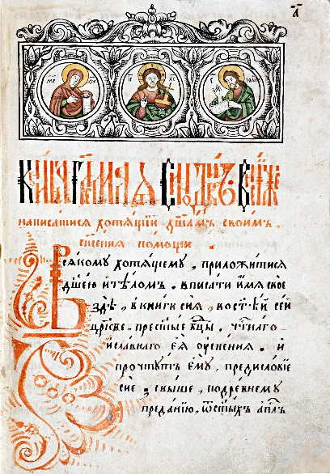
Учемский Синодик представляет собой большой, иллюстрированный экземпляр в 2⁰, 340 лл.
Фолиация проставлена кириллическими буквами, а пагинация в правом верхнем углу, карандашом арабскими цифрами.
Текст написан полууставом конца XVII –XVIII вв. в две краски. Присутствует скоропись XVIII в., скоропись XIX в.
Построение Синодика выполнено по законам составления старопечатных книг. Текст предваряет Заставка (Деисус) в старопечатном стиле, выполнена с применением 3-х основных цветов: красного, зеленого, черного.
Бумага плотная, голландского производства XVII в., с филигранью «герб Амстердама», просматриваются латинские буквы «I S» . Бумага рыхлая, правые нижние углы выкрошены, монтированы бумагой белого цвета. Листы проклеены по фальцу и первые тетради блока прошиты нитками. На листах обширные следы от затеков сырости, первые из них сильно загрязнены.
Переплет Синодика – это доски в коже. Наблюдается потертость кожи, царапины. Обклейка и припереплетные листы - из плотной бумаги, белого цвета. Нет 195-196 лл. Много пустых и недописанных листов.
Структура Синодика:
1.Краткое вступление о том, что в книге записаны имена отошедших ко Господу людей, с указанием чина и сана «великаго же и меньшаго коему ж до по Божьему дарованию».
2.Оглавление с нумерацией глав и кратким содержанием о том, кто там записан.
3. Отрывок из Апокалипсиса
4. Миниатюры
5. Предисловие.
6. Записи поминовения.
Особенностью экземпляра является наличие миниатюр. Их 24, располагаются с 7 по 30 об. листах. Все они выполнены на отдельных листах, оборотная сторона которых свободна (за исключением 30. Этот лист иллюстрирован с обеих сторон). Миниатюры помещены в обычные линейные рамки. Основные цвета, используемые художником, красный, зеленый, желтый. Для контуров и глубин употреблялась черная краска.
Архитектурный и пейзажный стаффажи достаточно условны, внимание художник акцентирует на героях миниатюр. Героями выступают, как правило, люди, души, ангелы и дьявол.
Открывает Синодик миниатюра «Спас на престоле». Спас изображен, сидящим в парадных одеждах, на престоле, в сиянии. В одной руке держит Евангелие, другой указывает на Него. «Спас на престоле» - неслучайная композиция. Спас – потому что Христос спас человека от первородного греха ценой страданий. В Книге содержится знания от «а» (альфы) до «w» (омеги), необходимые человеку. Но читать ее надо с помощью Христа, т.е. без собственного истолкования.
Синодик имел не только служебное значение, он содержал тексты различных поучений, отрывки из житий, легенды о помиловании усопших.
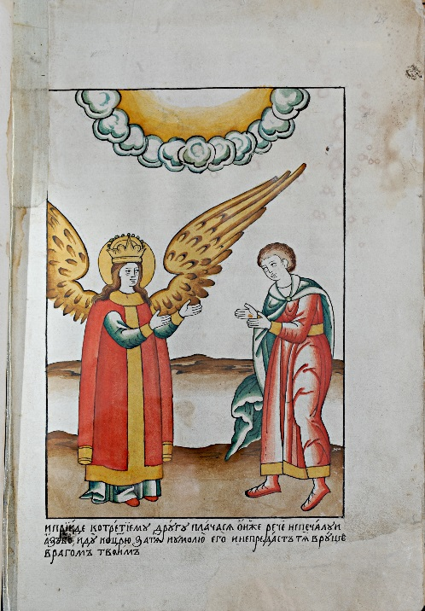
Так и в Учемском Синодике помещена притча «о трех друзьях», авторство которой принадлежит преподобному Варлааму Хутынскому.
Притчи, короткие рассказы, в которых заложен глубокий смысл. Так и в притче о трех друзьях первый символизировал тленное богатство, которое покидает человека при смерти. Второй друг – это семья и друзья, которые могут проводить до могилы, а потом, в хлопотах, забыть. И третий друг – это добрые дела, которые являются настоящими ходатаями за людей перед Богом. Притча о трех друзьях
У некоего человека было три друга. И двух он любил, а третиьим пренебрегал. И однажды приходит к нему воин от царя, чтобы вести его на суд.И пришел он к первому другу и молит о заступничестве. А он и отвечает: «Аз не знаю тебе, имам бо иные други. Даю два портища и ныне не имай от мене надежды»
И пришел ко второму другу, а тот отвечает: «Аз сам в печаои есмь, могу с тобой до половины пути пройти и возвращуся».
И к третьему другу пришел человек, плачася. Он же сказал: «Не печалуйся, я с тобой к царю иду. За тя помолюся»
Миниатюры рассказывают историю изобразительными средствами. Вот, например, на л. 25 помещена история о человеке, мать которого была блудницей. Он своими молитвами избавил ее от мук. На миниатюре изображен молящийся, а ангел извлекает из пасти ада женщину. Все очень доходчиво и убедительно
Или миниатюра на л.27, безутешный отец, который горячо молился за умершую некрещеную дочь услышал: «Христианина есть души твоя, не скорби».
Все иллюстрированные произведения имеют назидательный характер, объединенные, конечно, темой поминовения и важности жизни. Это относится и к житию. Андрей Христа ради юродивый изображен разговаривающим с ангелом хранителем души одного человека. Ангел плакал, потому что душа человека попала к дьяволу. Андрей успокоил плачущего ангела: «Умоляю тебя, друг, прекрати сей плач: умерший поступал дурно, посему скончался без покаяния; пусть же он насыщается плодами дел своих. Ты же, пламеннообразный, исполненный всяческих добродетелей, слуга Вседержителя Господа Саваофа, отныне вовеки будешь под благодатию Бога Твоего».
Перед миниатюрами, на л. 5-6 помещен отрывок из Апокалипсиса с толкованием. Отрывок взят из 20 гл., стих 11, называется «Последний суд» и начинается словами: « И увидел я великий белый престол…».
В толковании Библии, опубликованной в Петербурге в 1904-1913 гг, сказано, что в этом стихе изображается суд над человеческим миром и рисуется картина нового обновленного мира. «Иоанн видит великий престол, который назван белым для указания на святость и неподкупность сидящего на нем Судии. Сидящий на престоле несомненно Сам Христос…Перед Ним как всемогущим Господом и Владыкою бежало небо и земля. Небо и земля изчезнут, когда наступит конечный мировой переворот, после которого должна начаться новая жизнь обновленного мира». Об обновлении мира и человека говорится и в Учемском Синодике. Одна из основных мыслей, на наш взгляд о том, что всем воздается по делам:
«мертвые же дущи суть иже мертвые дела носят, праведных души в руце Божией и не прикоснется их мука…»или еще: «И смерть и ад сказует злыя повинныя смертному греху…»
Синодик XVII-XVIII вв, это безценный исторический источник, поскольку там записаны имена и географические названия. Некоторые люди сыграли большую роль в стране или крае. Географические названия деревень, особенно, утраченных, помогут в восстановлении топографии края.
На лл 14 об-15 помещен список настоятелей обители.
Среди записанных на поминовение есть ряд фамилий, которые известны своей деятельностью и близостью к царской семье. Открывает список Борис Петрович Шереметев – русский полководец времен Северной войны, дипломат, один из первых русских генерал –фельдмаршалов. Шереметевы владели огромными землями в наших краях и являлись настоящими латифундистами.
Михаил Алегукович Черкасский- князь, боярин, сын кабардинского князя Влегуко Сунчалеевича Черкасского и внук служилого князя Сунчалея. Служил воеводой в Великом Новгороде, Казани, наместником Казанским и Ярославским.
Андрей Иванович Голицын – сын стольника Ивана Андреевича и Ксении Ивановича, сестры ближнего боярина Б.И. Морозова.
Род Морозовых был тесно связан с Угличем. Еще в XV веке Андрей Васильевич Большой имел боярином Дмитрия Давыдовича Морозова.
Как связан с нашим краем князь Симеон Петрович Львов, пока неизвестно. Он записан на 21 л(52) и указан как убиенный. О нем известно, что он принимал участие в битве под Конотопом в русско-польскую компанию 1659 г. Сражение под Конотопом – это подавление мятежа гетмана Ивана Выговского, желавшего отойти от России, нарушив клятву, и перейти в подданство Польши.
Таким образом, Учемский Синодик, (как и Синодик Воскресенского монастыря) является важным историческим источником для заполнения лакун в истории обители и края.
О.Б. Карсаков отметил одну особенность Синодика в своей статье «Завещание» Кассиана Учемского и учемский синодик. К истории учемского монастыря на рубеже XVII-XVIII вв» писал, что «очень точно соблюдена последовательность в расположении записей по географическому принципу…».
Мы предполагаем, что настоящий экземпляр был переписан с более древнего, этим и объясняется четкая последовательность в расположении записей и наличие пустых листов.
Работа над Синодиком продолжается.

Ю.Б. Куницына, научный сотрудник ЯО ГАУК
«Угличский историко-архитектурный
и художественный музей», г.Углич.

География почитания святого преподобного
Кассиана Учемского.

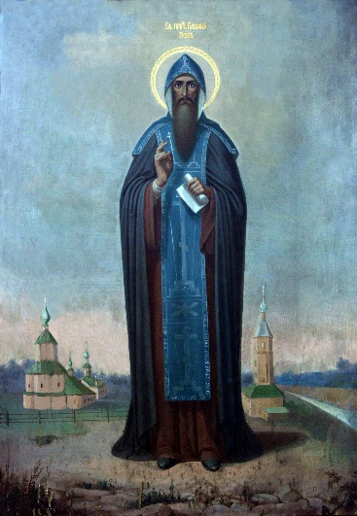
Между Угличем и Мышкином, на правом берегу Волги, раскинулось живописное село Учма. Раньше здесь, на высоком берегу, стоял величественный монастырь, Кассианова Учемская Успенская Пустынь. История Пустыни известна с конца XV века и основателем ее считают святого преподобного Кассиана Грека, в миру – князя Константина Мангупского. (Рис1)
Дорога, которая привела князя Константина в Углическое княжество, была долгой и полной трагизма. Европейски образованный греческий князь из императорской семьи родился в 1427 году, жил во времена последнего блеска Мангупа и Трапезунда и стал свидетелем крушения великой Византийской Империи. Вынужденно покинув Грецию, князь Константин, вместе с родственниками Палеологами, переселился в Рим и прожил там несколько лет, общаясь с выдающимися деятелями эпохи Возрождения.
В составе брачного поезда Софьи Палеолог он прибыл в Московию и на свадьбе Ивана III познакомился и подружился с его братом, князем Андреем Угличским. В Москве князь Константин не прижился и перебрался сначала в Ростов, заняв должность боярина при Владыке Ростовском и Ярославском Иоасафе, а затем, удалившись в Ферапонтов монастырь, принял постриг с именем Кассиан. Уже монахом, он отправился в сторону своего друга князя Андрея, в Углич, и в 20 километрах от цели остановился на ночлег на реке Учма. Случилось это накануне рождества Иоанна Предтечи, и сам святой явился Кассиану, призвав остаться на этом месте и построить храм. Так было положено начало Кассиановой Учемской Пустыни.
До самой смерти в 77 лет, преподобный Кассиан жил «богоугодно и братолюбиво, по евангельскому учению исполняя все заповеди Христовы». У Преподобного Кассиана было много учеников и сподвижников, которые, спустя несколько десятилетий после его кончины, составили Житие. Один из списков «Жития» хранится в Угличском государственном историко-архитектурном и художественном музее.
В 1629 году были свидетельствованы мощи преподобного Кассиана и проистекавшие от них чудеса. Еще через 50 лет была составлена служба св.преп. Кассиану Греку. Ростовским митрополитом Варлаамом было велено «праздновать всеторжественно священную память его вместе со святыми, лобзать и поклоняться всечестному гробу и святому образу в вечные роды непреложно». Память преп. Кассиана Грека Российская Православная Церковь официально отмечает 15 октября, в день преставления (в Учме издревле этот день чтится 17 октября); а также 3 июня, в день царя Константина и матери Елены.
Почитание святого – это и упоминание на церковных службах, и проведение крестных ходов, и сохранение памяти, и, конечно, образы, иконы святого. Иконы могут находиться в храмах, музеях и частных коллекциях в разных уголках земли. Там, где имеется икона, предполагается и почитание святого.
Согласно Житию св. Кассиана, одна из первых икон была написана в 1659 г. «изографом» Симеоном, который вначале сомневался и не знал, как писать. Однажды он услышал голос с повелением писать образ по подобию благоверного князя Романа Угличского. Симеон создал икону святого не в княжеских одеждах, а в схиме. Этот образ был послан мастером в Кассианову Учемскую пустынь. С тех пор было написано много икон св. Кассиана, но в основном он изображен в схимнических одеждах.
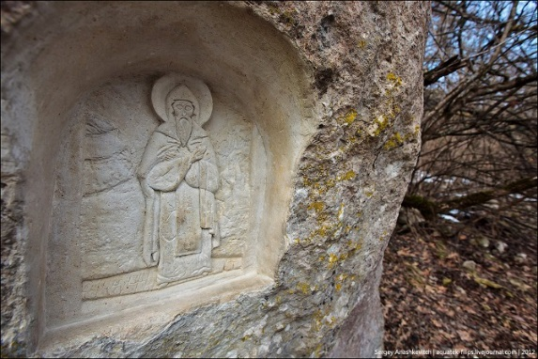
Поскольку жизненный путь св. преп. Кассиана начинался на Мангупе, то он причислен к лику таврических святых, и почитание там продолжается поныне. В конце XIX века в свет вышла книга Д. Струкова «Жития святых Таврических (крымских) чудотворцев», где эстампе виден образ св. преп. Кассиана. Св. Кассиан также представлен в группе святых в росписи галереи, ведущей в пещерную церковь в Почаевской Успенской лавре и в соборе святых Киево-Печерской Лавры.На самом Мангупе древних икон не сохранилось, и нам не известно, имелись ли они. Но в настоящее время св. Кассиана почитают, Мангуп включен в паломнический маршрут по Крыму, проводятся крестные ходы в памятные даты, связанные со святым. Около 20 лет назад была написана современная икона. Также в куске скалы по обету высечен образ святого. Под ним разбит цветник, летом растут розы. (рис. 2)
Недалеко от Мангупа, в Терновке, с 1996 года идет возрождение Спасо-Преораженского скита, приписанного к Инкерманскому монастырю св. Климента. Была построена зимняя церковь и освящен престол во имя святого преподобного Кассиана, Угличского Чудотворца. К нам в Учму несколько раз из Крыма приезжали группы священнослужителей с детьми и паломники. В подтверждение тому, что память о св. Кассиане жива, написаны новые иконы. Например, в Алуштинском храме во имя Всех Крымских святых, есть икона, на которой, среди прочих, имеется образ св. Кассиана.
О святом преподобном Кассиане помнят. Его почитают и в Москве, и в Ростове, и в Ферапонтове, и в Угличе, и в Мышкине. Написано несколько исторических исследовательских трудов. Но естественно, поскольку земной путь Кассиана закончился в Учме, входившей в XV веке в Углическое княжество, то основной центр почитания расположен в наших краях, и прежде всего – в Учме. Традиция поклонения мощам преподобного не прерывалась с давних времен, и даже в советские годы, когда храмы были разрушены, а высокий берег, на котором возвышался монастырь, превратился в узкий полуостров, к месту упокоения св. Кассиана приходили люди с молитвами.
Свидетельством тому, насколько, и в советские годы, был почитаем св. Кассиан в окрестностях Учмы, являются два простых предмета. Один из них – рукописный акафист преподобному, найденный в одном из домов села Поводнево. Второй – титульный лист книги, изданной в Учме отцом Петром Василевским в 1905 году, используемый, как икона св. преп. Кассиана.
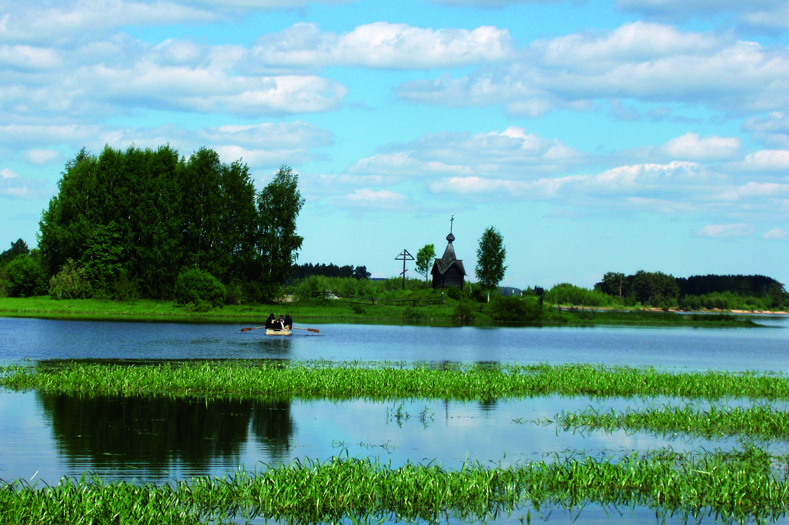
Для сохранения памяти о св. Кассиане и о былой Кассиановой Пустыни, на месте разрушенной в середине ХХ века Успенской церкви работники мышкинс-кого музея и житель Учмы Василий Гурьевич Смирнов в 1989 году установили памят-ный крест. Через несколько лет Василий Гурьевич Смирнов построил памятную часовню. (рис. 3)
А в 1994 году в селе Учма возвели новую деревянную церковь во имя св. вмч. Анастасии Узорешительницы и св. преп. Кассиана Грека. На праздничные службы в Учемский храм неоднократно приезжали Владыки Ярославской епархии. В 1999 г. неподалеку от церкви был создан музей, рассказывающий о св.преп. Кассиане и об Учемской Пустыни.
За последние годы сформировались новые традиции. По инициативе Мышкинского народного музея несколько лет подряд проводились Кассиановские чтения, собиравшие историков, краеведов и просто людей, неравнодушных к прошлому родных мест. Все больше народа узнает о святом чудотворце, способствует сохранению памяти о нем. И как-то само собой получается, что порой всплывают новые факты из жизни св. Кассиана, находятся новые образы и реликвии. Кто-то называет это удачным стечением обстоятельств, другие – чудесами. В качестве примера можно привести такую историю.
Известно, что вплоть до 30-х годов ХХ века в учемском храме стояла чудотворная надгробная рака св. преп. Кассиана. Там же хранилась схима и куколь. После революции началось разорение, но одежду удалось спрятать и передать странствующему монаху. Судьба всей схимы неизвестна, но сохранился ее фрагмент, вложенный в бумажный футляр богородичной звезды. Эта реликвия была передана семье рабы Божией Татьяны иноком Александром, окормлявшимся в Троице-Сергиевой Лавре, храмах Ростовско-Ярославской епархии, Москвы и Вологды. В настоящий момент звезда с фрагментом схимы находится в Воскресенском монастыре, ее привозят на праздничные службы в Учму.
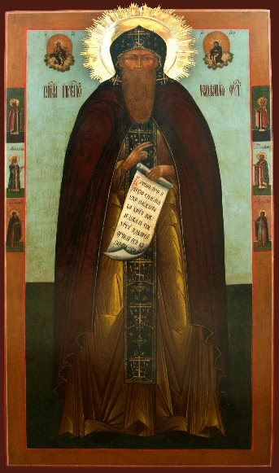
В учемских храмах было довольно много икон с образом св. преп. Кассиана. В момент разграбления, местным жителям удалось спасти некоторые из них. Большая часть осталась в крестьянских домах Учмы и окрестностей, но теперь их практически нет. Две иконы были перенесены в действующие церкви. Одна – в храм села Поводнево. Вторая – в храм Михаила Архангела, что в Бору. Оба храма не закрывались в советские годы.
Икона из Поводнева была возвращена в нынешнюю учемскую церковь в 2008 году. В прошлом, 2014 году, ее отреставрировали. Икона, которая находится в храме Михаила Архангела, что в Бору, по всей видимости, лежала на раке преподобного. Она также отреставрирована пару лет назад. Там же имеется иконостасное изображение св. Кассиана — в составе деисусного чина. (рис. 4)
Иконы и росписи с образом святого – единоличного или в соборе угличских святых, – имеются практически во всех храмах Углича: в Спасо-Преображенском соборе Угличского кремля; в Церкви во имя Казанской Божьей Матери, в Воскресенском монастыре; в храме во имя блгв. царевича Димитрия на поле (ранее эта икона принадлежала архиеп. Кассиану Ярославскому); в храме во имя блгв. царевича Димитрия на крови и других храмах.
Об иконе из Алексеевского монастыря хочется рассказать отдельно. Кассиан изображен на ней среди других угличских святых. В 2010-м году возникла традиция крестного хода по местам угличских святых, и икону принесли в Учму. Во время службы произошло явление св.преп. Кассиана со свечами. Через 400 лет после пришествия поляков, когда преподобный защитил свою обитель, также показавшись на белом коне с зажженными свечами. На фотографии иконы, принесенной в Учму св. преп. Кассиан стоит в окружении зажженных свечей и одну из них держит в руке. На оригинале иконы изображений свечей нет, они видны лишь на всех фотоснимках, сделанных во время службы.
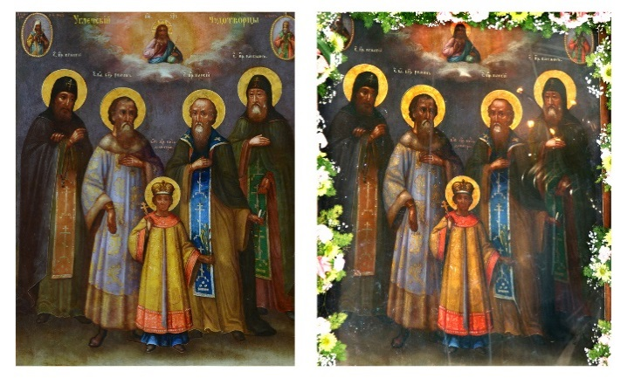
Оказалось, что как и раньше, Учме угрожала опасность. В этот раз она исходила с одной стороны от людей, оформлявших часть мыса, на котором раньше стоял монастырь, в собственность для перепродажи и строительства яхт-клуба. А с другой – от людей, намеревавшихся поднять мощи святого и перевезти их из Учмы. И то, и другое действие могло привести к окончательной гибели места, где св. преп. Кассиан по наставлению Иоанна Предтечи остался навеки. Вмешательство общественности, помощь Патриархии и небесное заступничество помогли решить этот вопрос, земля, на которой находится могила, по-прежнему остается местом поклонения св. преп. Кассиану Учемскому. (рис.5)
Почти на всех иконах и росписях, где бы нам ни встречался св. Кассиан, он изображен в монашеских одеждах, и только в композиции «О Тебе радуется» на своде четверика церкви Покрова Богородицы села Сера Мышкинского района было обнаружено уникальное изображение преп. Кассиана в княжеских одеждах, держащего в руке посох с куколем на нем. Интересно, что на сегодняшний день известно еще два места, правда вдали от Ярославской области, где св. Кассиан изображен и в княжеских одеждах, и в монашеских. Оба эти места – в старообрядческих молельнях. В композиции «Собор русских святых» из старообрядческой моленной на Волковом кладбище в С.-Петербурге св. Кассиан изображен без куколя. На этой же иконе — полуфигура в княжеских одеждах с подписью: «С. б. к. Косианъ»). На одной из минейных икон старообрядческой Даниловской моленной в Казани, фигура св. Кассиана помещена между блгв. кн. Константином Угличским и прп. Паисием.
Говоря об образах св. Кассиана, нельзя не упомянуть картины иеромонаха Рафаила (Симакова): «Монастырь Михаила Архангела в Бору», «Год 1610. Угличское разорение», «Явление Божией Матери преподобным Паисию, Кассиану и Адриану Угличским». И картины А. Калугина из серии «Путь св. преп. Кассиана», находящийся в Учемском музее.
Вопрос о том, в каких храмах и музеях Ярославской области еще встречаются иконы или росписи с образом св.преп. Кассиана, нами до конца не изучен. И хочется верить, что находки еще предстоят. Например, в прошлом году мы неожиданно для себя обнаружили роспись с образом преп. Кассиана в Тутаевском Воскресенском соборе на откосе окна.
Иконы с образом св. Кассиана можно встретить в музеях и частных коллекциях. И несмотря на то, что они находятся не в храмах, понятно, что попали они в собрания в связи с тем, что в данной местности ранее почитали или ныне почитают св. Кассиана. В Мышкинском народном музее бережно хранят Синодик Учемского монастыря и двустороннюю выносную икону с образами Кассиана и Иоанна Предтечи – с одной стороны и Знамение Божьей Матери – с другой.
В Рыбинском музее находится единоличная подписная икона Кассиана письма Андрея Яковлева из имения Мусиных-Пушкиных Мологского уезда.
Одна из наиболее ранних единоличных икон св. Кассиана датируется XVII в. и хранится в частном собрании в Германии. Она похожа на ту, что письма Андрея Яковлева из имения Мусиных-Пушкиных.
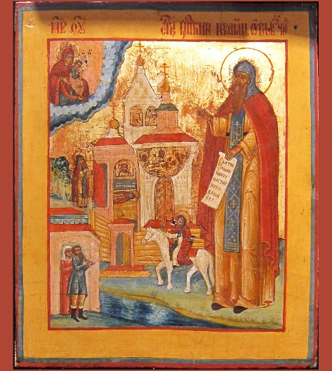
Редкая икона с образом Кассиана, видом обители и сюжетами чудес святого находится в московском музее Рублева. (рис.6) И аналогичная по сюжету - в собрании Ульяновского областного художественного музея.
Отдельно хочется упомянуть о почитании св. Кассиана в ХХ и ХХI веках.
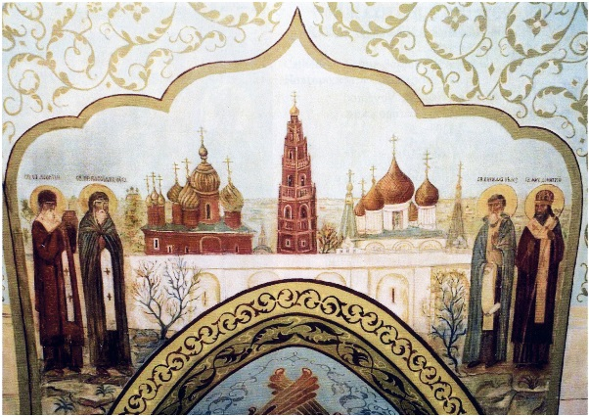
В 30-е гг. XX в. В Троице-Сергиевой Лавре, монахиня Иулиания (Соколова) написала св. Кассиана в составе группы Угличских чудотворцев на иконах «Все святые, в земле Русской просиявшие». В 1999 г. был воссоздан Храм Христа Спасителя в Москве. Согласно стенописи 70-х гг. XIX в. придела блгв. кн. Александра Невского в храме Христа Спасителя указаны 2 образа Кассиана — «Угличского» и «Мангубского». Так, оба Кассиана и были исполнены в наше время.
Образ св. Кассиана можно встретить совершенно в неожиданных местах. В соборе блгв. кн. Александра Невского в Париже, в нижнем храме, образ Кассиана – один из четырех среди святых земли Ярославской. Работа семьи Бенуа. (рис. 7)
А иногда проявляются факты для нас пока необъяснимые. Работник музея Марины и Анастасии Цветаевых в г. Александров сообщил, что Анастасия Цветаева почитала св. преп. Кассиана Грека и св. вмч. Анастасию Узорешительницу (престольные святые нынешнего Учемского храма). Она возила образы этих двух святых по всем лагерям и ссылкам. Известно, что иконы были самодельно оправлены цветными фантиками от конфет и прочими подручными средствами.
Но вернемся опять в Учму. Радостно, что помимо серьезной исследовательской работы, Кассиан объединяет взрослых и детей, предоставляя последним открыть свои внутренние возможности и реализоваться. В 2003 году художник Владимир Федорович Шухов осуществил проект совместно с мышкинскими детьми дошкольного и младшего школьного возраста. Было создано монументальное полотно“Мир Преподобного Кассиана Учемского глазами детей”. Взрослые художники наметили на полотне фигуру Святого Кассиана, реку Волгу, храм Учемского монастыря и радугу. А дети нарисовали то, чего им навеял образ Кассиана. Это панно можно увидеть на стене у лестницы Тютчевского дома в Мышкине.
Уже на протяжении шести последних лет в Учму приезжают дети, занимаются благоустройством территории и сохраняют память о святом Кассиане. Группа детей из московского православного движения «Вестники» расчистила место бывшей Кассиановой Пустыни от зарослей кустарника и обустроила цветник у поклонного креста. Во время работы они постоянно прославляли молитвенника и чудотворца града Углича и всей земли нашей.
Пять раз на территории учемского музея действовал ростовский детский лагерь под руководством отца Игнатия. В частности, совместно с ними, после того, как в 2012 году Василий Гурьевич Смирнов отреставрировал кровлю памятной часовни, был совершен крестный ход по воде. К часовне были доставлены четыре иконы в честь учемских храмов и размещены на фронтонах. Летом прошлого года они же начали обустраивать родник на Учемке, недалеко от места, где св. Кассиан высадился на берег.
Несколько лет подряд в Учму приезжали ученики мышкинской воскресной школы, которые под руководством Нелли Вильямовны Андреевой создали рисунки, посвященные преподобному Кассиану. Радостно, что память об угоднике Божием Кассиане не гаснет.

Е.А. Наумова, В. Г. Смирнов,
Учемский музей истории Кассиановой Пустыни и судьбы русской деревни,
с.Учма, Мышкинский район.

на снимках:
1. Преподобный Кассиан Грек.
2. Каменная икона святого Кассиана на Мангуп.
3. Часовня в с. Учма.
4. Икона святого Кассиана из храма Михаила Архангела.
5. Икона «Собор угличских святых».
6. Икона св. Кассиана из музея Андрея Рублева
7. Икона святых земли Ярославской

Последние священники Сменцевской церкви
(Из истории села Сменцева и его церкви)

СМЕНЦЕВО - одно из старинных поселений Некоузского района, находится в пяти-шести километрах к северо-востоку от поселка Волга на левом берегу реки Волги.
До 20-х годов XX века село Сменцево было центром большой Сменцевской волости в составе Мышкинского уезда Ярославской губернии, куда входило когда-то около 60 деревень. Расположены они были вдоль реки Волги и ее притока Сутки, охватывая территории современных Некоузского и Мышкинского муниципальных районов, включая деревню Зарубино на юге. В настоящее время, половины из них уже нет: большая часть затоплена водами разлившегося Рыбинского водохранилища, меньшая просто обезлюдела и так же перестала существовать.
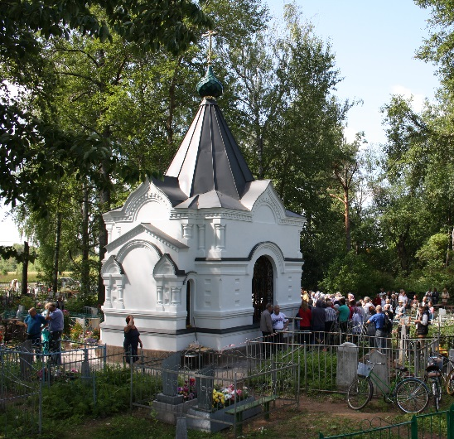

На фото: Часовня в селе Сменцево, отреставрированная в 2015 году. Момент освящения.

Рядом со Сменцевым был погост Левыкин с деревянной церковью, построенной в 1652 году, и кладбищем. Позднее Левыкин и Сменцево слились в одно поселение. В 1786 году взамен деревянной церкви «тщанием прихожан» возвели церковь каменную - Казанскую Пресвятой Богородицы. Престолов в ней три: в летней - Казанской иконы Божией матери; в зимней с южной стороны - в честь Святителя и Чудотворца Николая; в северной - в честь Преподобного Сергия Радонежского Чудотворца (Краткие сведения о монастырях и церквях Ярославской епархии, Ярославль 1908 г).
Возможно, что церковь была построена на средства Мусиных - Пушкиных, которым до середины XIX века принадлежало село Сменцево и третья часть деревень Сменцевской волости. Так, в книге «Мусины - Пушкины в истории России» (1998 г.), можно обнаружить сведения, что дворянами этой ветви были отреставрированы и построены церкви во второй половине XVIII и начале XIX века в селах: Борисоглебском, Боронишине, Верхне-Никульском, Ветрине, Всехсвятском, Горелове, Ивановском, Иловне, Красном на Сити, Леонтьевском, Марьине, Некоузе, Прозорове, Рождествене, Станове, Сменцеве. (И справка: «каменные храмы взамен деревянных в т.ч.»).
Об этом же говорит и Шелков Александр Николаевич. По его словам о строительстве Казанской церкви Мусиными - Пушкиными есть сведения в книге «По выдающимся селам Верхней Волги», что, якобы находилась когда-то в Ленинской библиотеке г. Москвы.
По статистическим данным 1877 года село Сменцево принадлежало сельским собственникам. Стояло при реке Волге в 25 верстах от становой квартиры - уездного города Мышкина. В селе располагалось волостное правление. Имелось 18 деревянных жилых строений. Из них 2 - крытых железом, 13 -деревом, 3 - соломой, два хлебных магазина, две молочных лавки, один питейный дом. Находилось также начальное народное училище.
Территория поселения была смежна с землёй священнослужителей. Всего им' принадлежало 41 десятина 1260 сажен земли. Из них пахотной - 24 десятины.
В церкви иконы Казанской Божией Матери числились: «служителем - Андрей Владимирский, священником - Федор Богородский, дьяконом - Анатолий Проктов, пономарем - Василий Лавров, причетником Аполлинарий Торопов».
В начале XX века, по данным 1908 года, в приход церкви входило 42 деревни. В них насчитывалось населения: мужского пола 2460 душ, женского - 2765.
Селения отстояли от церкви от 1 до 10 верст.
В приходе находились четыре школы, из них три земских и одна церковно-приходская, публичная библиотека-читальня, волостное попечительство о бедных. Церковь имела самый большой приход по левому берегу Волги. По штату служили 2 священника, дьякон, 2 псаломщика. Причтового капитала было 2662 рубля 54 копеек.
Двадцать из сорока двух деревень прихода оказались позже затопленными в связи с созданием на верхней Волге Рыбинского водохранилища. Из - за угрозы затопления многие жители в 30-е годы стал покидать родные места: приход уменьшился, церковь и церковную ограду начали разбирать на кирпич для строительства домов и печей. Затем, решением президиума Сменцевского сельсовета от 27 марта 1936 года сняли колокола (всего 9 тонн бронзы). А летом 1936 года храм взорвали, предварительно разграбив его.
Иконникова Елена Андреевна (1917 гр.), отца которой, священника церкви, сослали на строительство Беломорканала в 1934 году, вспоминает, что разграблению подверглась не только сама церковь, но и богатейшая церковная библиотека. Вывозили в неизвестном направлении также фрагменты чугунной ограды и мраморные надгробия с могил.
Из воспоминаний Е.А. Иконниковой: «Разрушили храм в 1936 году. Взяли богатства на пятьдесят лет безбедной жизни. В храме было много золота: два комплекта чаш, оклады икон, ризы. В церкви было и очень дорогое распятие, выполненное из ценных пород дерева. Кто в первый раз входил в церковь - невольно пятился, так как казалось, что распятие происходит на самом деле, настолько искусно оно было сделано. Когда встал вопрос о том, куда его убрать, то думали недолго. Отрубили голову и руки Спасителю и сожгли по частям в печке. Как дрова, использовались и другие иконы. Техничка приходила с утра в школу и топила там печь ликами святых, с которых были сорваны оклады. Колокола, по слухам, переплавили на танки. После того как храм разграблен был изнутри, его взорвали. В нашем доме на той стороне, что была обращена к нему, взрывом выбило все стекла».
По словам старожилов и церковь, и кладбище, огороженные чугунной оградой на каменном фундаменте, были чрезвычайно красивы. Внутри церкви вдоль ее периметра росли кусты белых и красных роз, привезенные из Италии. Дорожки на кладбище посыпались чистейшим белым песком. Если на территорию случайно забегала собака, оно тут же освящалось.
Сам храм был огромным, белого цвета с пятью зелеными главами куполов и позолоченными крестами. Кирпичи в его стенах крепились при помощи раствора, замешанного на яичном белке. Вот почему с первого раза не удалось храм взорвать, настолько прочными оказались его каменные стены.
На восточной стороне, обращенной к реке Волге, красовалась прекрасная фреска с иконы Казанской Божией Матери. Богатым и изящным было внутреннее убранство церкви: позолоченные и серебряные украшения, красивые люстры, изразцы, ценные иконы. Звон колоколов был слышен даже на окраине города Рыбинска, так как наряду с бронзой в них содержалось и довольно много серебра.
В 30 -е годы XX века церковь обслуживала 16 деревень, которые располагались как к северу, так и к югу от Сменцева до деревни Починок Верхний.

Служители церкви.
На сменцевском кладбище похоронены последний священник Сменцевской церкви Иконников Андрей Павлович, а также, его отец - Павел Иванович Иконников, служивший в ее приходе дьяконом.
Дочери Андрея Павловича Елена Андреевна Иконникова (1917 - 2007) и Валентина Андреевна Хорина (1920 -2014) до конца своих дней жили в Сменцеве в доме, когда-то принадлежавшем дьякону Соколову. Их собственный дом сгорел в 60-е годы XX века. О трагической судьбе своего отца и Сменцевского храма они вспоминали со слезами на глазах.
До 87 лет прожил в Сменцеве П.И. Иконников. Родился он в 1841 году в Ярославской губернии. Служил дьяконом в церкви Казанской иконы Божьей Матери в селе Сменцево.
По словам близких, имел «шикарный» тенор. Ольга Матвеевна Богословская, жена Розова Леонида Флегонтовича, служившего священником в одно время с Павлом Иконниковым, вспоминала, как однажды его пригласили на богослужение в одну из церквей Ярославля. Там оказался актёр Большого Московского Оперного театра. Услышав необыкновенный голос дьякона, он, не раздумывая, пригласил его петь в Москву. Иконников отказался. Потом еще трижды приезжали за ним, уже в Сменцево. Однако менять своё призвание и место жительства Иконников не захотел, решив продолжать семейную традицию (его отец был священником).
В 1892 году через станцию Волга проезжал предсказатель, ставший потом святым праведником: Иоанн Кронштадский. Поезд на станции стоял десять минут. Иконников вместе с сыном Андреем прибыл на встречу с ним, чтобы получить благословение на исцеление от недуга (тогда он болел). Иоанн Кронштадский сказал: «Ничего не сделаю, в исцеление надо верить». Мальчику, ему было тогда 12 лет, он положил руку на голову и произнёс: «Тернистый путь пройдёшь, но не сдавайся!»
Павел Иконников прожил 87 лет. Умер в 1928 году, прослужив дьяконом до 1923 года.

Священник А.П. Иконников.
Сын Павла Ивановича Иконникова, Андрей Иконников, родился в 1880 году в селе Сменцево Мышкинского уезда Ярославской губернии. Духовное образование получил в Угличском духовном училище, которое закончил в 16 лет в 1897 году. В том же году поступил в Ярославскую духовную семинарию. По ее окончании лет пять работал учителем в школе села Ивановское, что на правом берегу Волги напротив Сменцева (ныне в Рыбинском районе). Затем Иконникова призывают на военную службу. В городе Иркутске он оканчивает школу прапорщиков, работает помощником бухгалтера в госбанке.
В 1919 году А.П. Иконников был мобилизован Колчаком в действующую армию. С 1921 года он становится служителем религиозного культа (данные взяты из протокола его следственного дела от 17 июня 1927 г.).
В Чите Андрей Павлович женится на Косыревой Клавдии Дмитриевне - правнучке знаменитого производителя российского фарфора - Матвея Сидоровича Кузнецова по линии его дочери Анны Матвеевны Кузнецовой и её мужа Давида Федоровича Розенталя. (Д.Ф. Розенталь был изобретателем «розолина» - рубинового стекла, из которого сделаны кремлевские звёзды. Названо стекло было по фамилии изобретателя. Иконниковы, таким образом, являются потомками известных российских промышленных династий).
В Чите у Иконниковых родилось пятеро детей: четыре девочки и мальчик. Одна из дочерей и сын умерли в младенчестве.
В 1926 году в возрасте сорока шести лет Андрей Иконников возвращается на родину в село Сменцево, но уже с семьёй. Здесь он становится священником церкви Казанской иконы Божьей Матери вместо уехавшего в Рыбинск Розова Леонида Флегонтовича. Прихожане Сменцевской церкви знали его, как уважаемого и почитаемого батюшку, а дочери, Елена и Валентина, как замечательного любящего отца.
Андрей Павлович проводил с дочерьми всё своё свободное время. Вместе они весело играли, читали и обсуждали художественную литературу: стихи и прозу. Когда старшая дочь Лена пошла в школу, она уже знала все произведения Пушкина, Лермонтова, Тургенева, Некрасова.
17 июня 1927 года отца Андрея обвиняют за якобы антисоветскую агитацию в связи с китайской революцией и разрывом дипломатических отношений с Англией. Дело это за недостаточностью доказательств было прекращено на основании статьи 202 УПК и сдано в архив Ярославского Губернского отдела ОГЛУ. Копия протокола следственного дела № 50, которое завели еще на семь служителей ярославских храмов в городах Ярославле, Рыбинске, Ростове, была прислана мне в 2002 году протоиреем Николаем Лихомановым - настоятелем Воскресенского собора в городе Тутаеве. К делу были приложены и копии фотографий А.П. Иконникова.
В 1934 году отца Андрея обвинили уже как «врага народа», выслав на три года в Карело-Финскую республику на строительство Беломорканала. Ныне на этом месте стоит город Медвежьегорск. Жил он там в бывшей бане. В ссылке А.П. Иконников познакомился с известным физиологом Иваном Петровичем Павловым, исповедовался у отца Михаила. За время допросов ему отбили почки, а в местном лазарете поставили диагноз «открытая форма туберкулёза». Хозяин бани, у которого проживали на иждивении трое детей, узнав о болезни Иконникова, потребовал освободить жилплощадь. На самом деле, по словам дочери Елены Андреевны, у отца из-за жестоких побоев была разорвана селезёнка и отбита печень.
В 1937 году Клавдия Дмитриевна приезжает к больному мужу и везёт его домой, в Сменцево. Здесь отец Андрей прожил ровно месяц. 22 мая 1937 года в возрасте 57 лет он умирает. Похоронили А.П. Иконникова на Сменцевском кладбище рядом с местом, где ещё летом 1936 года возвышалась красавица-церковь, так и не дождавшаяся своего последнего пастыря. Вот что вспоминала старшая дочь отца Андрея Елена Иконникова в 2006 году незадолго до своей смерти:
«Когда отца хоронили, я свету Божьего не видела А через некоторое время подходит ко мне один парень - безбожник и спрашивает: «А кто были те два молодых мужчины в белых одеждах, которые помогали гроб с телом нести?» А я отвечаю, что никаких мужчин не было, а гроб несли нанятые деревенские жители. «Значит, ты ничего не заметила?» - спрашивает. Я говорю: «Нет». Тогда мне он рассказал историю, в которую я до сих пор, верю и не верю. Парень этот со своим другом видели, как эти два мужчины опустились потом в могилку, да там и растворились. Они все искали объяснение этому, вот ко мне и обратились, а я ничего и не видела. Оба они после этого случая тайком крестились в Рыбинске, а один из них позднее станет священником.
Трудно в такую историю поверить, но я вспоминаю, что одна женщина даже из Ярославля к отцу ездила. Она всегда моей маме говорила: Клавдия Дмитриевна, Вы как хотите, а отец Андрей не простой человек. У меня какие боли в голове и ушах были, чем я только не лечилась, куда только не ездила, а он прикоснулся к голове крестом, провел им по ушам - домой я приехала здоровая! Так эта женщина к отцу и ездила, пока его не забрали». (Записала Екатерина Любимова в 2006 г.)
Дело А.П. Иконникова содержало более 400 страниц. Архивы, как сказали потом жене и дочерям, сожгли. Не пощадили и личные вещи отца Андрея: книги, альбомы с богатыми репродукциями духовного содержания, семейные фотографии. Все письма родным Андрея Иконникова пропали во время обысков.
В семейном доме Иконниковых висит на стене в деревянной раме чудом сохранившийся фотопортрет отца Андрея. Уменьшенные копии этого портрета, по словам Е. А. Иконниковой, можно было видеть в домах старушек, в прошлом прихожанок Сменцевской церкви. Память о священнике продолжает жить в сердцах благодарных людей.

Священник Л.Ф. Розов.
До Иконникова Андрея Павловича верой и правдой более 20 лет служил в церкви Казанской иконы Божией Матери села Сменцева Леонид Флегонтович Розов.
О судьбе священника мне рассказали его внуки: Розов Александр Николаевич (1934 гр.), Круглова Людмила Николаевна (1937 гр.), Шелкова Ольга Александровна (1952 гр.), её отец Шелков Александр Николаевич (1914 гр.), он же муж младшей дочери Леонида Флегонтовича Веры Леонидовны Розовой (1917 гр.)
Родился Л. Ф. Розов в 1873 году на севере Ярославской губернии в селе Петропавловском Даниловского уезда. По словам его внучки Кругловой Людмилы Николаевны, все родные по линии отца жили именно в тех местах.
В 1895 году он окончил Ярославскую духовную семинарию, и, согласно представлению Епархиального начальства, был утверждён в должности законоучителя при втором Сменцевском начальном училище в деревне Нестерово, находившейся до затопления водами разлившейся Волги, в шести верстах к западу от Сменцева.
На одном из совещаний в Ярославле Леонид Флегонтович знакомится с Ольгой Матвеевной Богословской (1877- 1949). К тому времени она окончила Ярославское епархиальное училище и также работала учительницей.
За Ольгой Матвеевной числился в селе Сменцево наследственный приход её отца Матвея Богословского. Молодые люди поженились и стали жить в Сменцеве. Здесь у Розовых родилось пятеро детей: две дочери и трое сыновей. Жить на учительскую зарплату стало трудно, и глава семейства принял духовный сан.
Благодаря прежнему преподавательскому опыту, молодой голубоглазый священник с волосами пепельного цвета, прекрасно владел речью, и очень быстро заслужил авторитет и доверие прихожан Казанской церкви.
Накануне 1917 года Л.Ф. Розов выдержал конкурс на звание протоирея, и был переведён на службу в храм святого Егория (Георгия) в город Рыбинск, что у железнодорожного вокзала. За высокие заслуги ему было предоставлено право служить в митре. В Рыбинске отец Леонид дружил с архиереем отцом Серафимом - доктором богословия и медицины.
После победы Октябрьской революции протоирею Розову предложили сотрудничать с новой властью. Однако, как человек глубоко порядочный и религиозный, он ответил отказом. Наказание последовало быстро: его убрали из церкви Святого Георгия и перевели в более отдалённую Казанскую церковь на реке Черёмухе. Но и здесь по-прежнему на его проповеди стекалось огромное количество народа.
Однако и этой службе вскоре пришёл конец. Однажды, придя в храм, он обнаружил там нового священника. А отца Леонида выгнали со словами: «А ты, поп, убирайся отсюда вон! Если не хочешь сотрудничать с нами, отрекайся от сана!»
Священник с достоинством ответил: «Что бы ни случилось со мной и с моей семьёй, мне дан Богом крест, и я понесу его до конца моей жизни!». Седьмого сентября 1929 года Розова арестовали.
Осуждение.
Особое Совещание при Коллегии ОГПУ 03/01/1930 вынесло обвинение в антисоветской агитации. То есть статьи 58-10, 58-11 УК РСФСР.
Приговор- 5 лет лишения свободы по «Групповому делу» духовенства Ивановской Промышленной области, 1930 года.
Из материалов следственного дела (Д.9974-П, л.д.27-28):
о. Леонид оказался одним из «представителей церкви, которые заняли особую непримиримость к митрополиту Сергию после опубликования его письма, где он призывает ввести в церквах моление о правящей власти. Этими лицами проводились нелегальные собрания, на которых разбирали письма ссыльных епископов и намечались пути борьбы с сергиевщиной.»
Место заключения: Ивановская Промышленная область, Арестный дом при ПП ОГПУ. Год начала 1929, день начала 7.00, месяц начала – 9-й. Содержался в Ардоме во время предварительного заключения. («Новомученики и Исповедники русской православной церкви XX века»
http://kuz 3.pstbi.ru/bin/nkws.exe/ans/mn/?)
Розова Л.Ф. сослали сначала на север в Северодвинск, а затем, перевели на юг в Казахстан. Через два года близкие получили извещение о его трагической гибели. Не территории лагеря загорелся барак, где жили женщины с детьми. Отец Леонид, спасая их, сам выбежать из пламени не успел: на него обрушилась горящая балка. Вытащили Розова из горящего барака еще живого, но вовремя помощь не оказали. В страшных муках он принял смерть. Похоронен Л.Ф. Розов в 1930 году в Казахстане в селе Долинское.
В конверт с извещением о гибели Леонида Флегонтовича был вложен нарисованный углём его портрет работы художника Молева, который отбывал ссылку в том же месте одновременно с ним.
На кладбище Георгиевской церкви, где служил отец Леонид, перед алтарём, над могилой его старшей дочери Таисии (1901-1941) стоит гранитный памятник. На нём золотыми буквами высечены имена Таисии Леонидовны и её маленького сына Гриши, действительно погребенных тут. Здесь же СИМВОЛИЧЕСКИ записано и имя Леонида Флегонтовича.
Младший сын его Александр Розов (1911-1994) посвятил всем троим следующие строки:

«Жизнь оборвалась у вас
Безвременно, трагично...
В душе и памяти у нас
Остались вы навечно...»
Так отец Леонид Розов вновь вернулся к своей пастве, от которой когда-то был насильно отторгнут. А его жена Ольга Матвеевна (1877 -1949) похоронена в Ярославле на Туговой горе…
Прокуратурой по Ивановской области 22.06.1993 г. Розов Л.Ф. был реабилитирован (См. «Новомученики и Исповедники русской православной церкви XX века» - http://kuz3.pstbi.ru/bin/nkws.exe/ans/nm/?)
Документы:
1.Архив УФСБ по Ярославской обл. Д.С-9031.
2.Архив УФСБ по Ивановской обл. Д.9974-П.
Есть еще и живая память о нашем священнике. В память о семействе Розовых зеленеют близ Сменцевского кладбища посаженные отцом Леонидом величественные дуб и берёза. Хранят о них воспоминания близкие.
У Л.Ф. Розова было пятеро детей - две дочери: Таисия и Вера, и трое сыновей: Николай, Сергей и Александр. Были и два брата: Константин Флегонтович Розов - участник Русско-Японской войны и Цусимского сражения - после войны он работал слесарем ярославских железнодорожных мастерских. Второй брат Алексей Флегонтович служил чиновником. Уже после смерти Леонида Флегонтовича родились его семеро внуков.
9 июня 2005 года на холме, где 70 лет назад стоял прекрасный сменцевский храм, потомки прежних его прихожан освятили Поклонный крест. А в 2013 году восстановили часовню над местом захоронения помещика Ивана Алексеевича Покровского, умершего 24 февраля 1907 года.
Волжане, жители Сменцева и деревень бывшей Сменцевской волости верят, что когда-нибудь на месте, где почти 80 лет назад стояла красавица - церковь, снова поднимется белокаменный храм, и его колокола, как и прежде, огласят округу своим незабываемым хрустальным звоном!
России звон колоколов
По дням, ушедшим без возврата...
Того уж нет, чего когда-то
Хватало всем, без всяких слов...
Но верю: память возвратится,
И прежний колокольный звон,
Заставив раствориться сон,
Вновь над Россией будет литься!

Е.Н. Михайлова, преподаватель краеведения,
п. Волга, Некоузского района.

Источники:
- Архив УФСБ по Ярославской обл. Д.С-9031;
- Архив УФСБ по Ярославской обл. Д.9974-П;
- Воспоминания родных священников: Иконниковой Е.А., 1917 гр., записанные в 1999- 2006 гг., Шелкова A.H., 1914 гр., Шелковой O.A., 1952 гр., Розова А.Н., 1934 гр., Кругловой Л.H., 1937 гр., записанные в 2000 - 2006 гг.;
- Групповое дело духовенства Ивановской промышленной области, 1930 г. Из материалов следственного дела Розова Л.Ф. (Д.9974-П, л.д.27-28);
5. Краткие сведения о монастырях и церквах Ярославской епархии, Ярославль, 1908г.; «Новомученики и исповедники русской православной церкви XX века» -http://kuz3.pstbi.ru/bin/nkws.exe/ans/nm/?)
6. Протокол следственного дела № 50 Иконникова А.П. от 17 июня 1927 г. (архив Ярославского Губернского Отдела ОГПУ);
7. Сахаров H.A., Чернухина Е.В. Путешествие по земле Некоузской. Путеводитель для туристов, Рыбинск, 2002 г.;
8. Статистическое описание Ярославской губернии, Мышкинский уезд, 1877 г.; Статистическое описание Ярославской губернии, Мышкинский уезд, Ярославль, 1900г., вып.1,с.50-55;
9. Статистическое описание Ярославской губернии, Мышкинский уезд, 1908 г.;
10. Хомутов С.А. Мусины-Пушкины в истории России, Рыбинск, Рыбинское подворье, 1998г.

Впервые данные материалы опубликованы в газете «Вперед» за 16,23 ноября и 10 декабря 2005 и в «Летописи Ярославских сел и деревень» изд. «Рыбинское подворье».

Из истории храма Покрова Пресвятой Богородицы
села Веретея.

Село Веретея в недалеком прошлом было одним из волостных центров Мологского уезда, находящимся от города Мологи на расстоянии 20-ти верст. С давних времен в селе было два православных храма – Святого Ильи Пророка и Покрова Пресвятой Богородицы. До XVIII века храмы строились из дерева и служили 50-60 лет и перестраивались заново. В XVIII веке, вместо деревянного, был построен из красного кирпича просторный величественный Покровский храм с высокой колокольнею (летний). А в 1809 году построили мощный приземистый Ильинский храм (зимний).
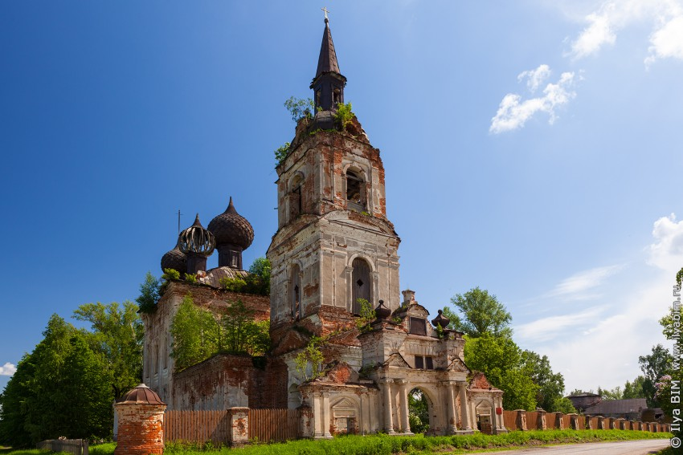

В «Ведомости о Церкви Покрова Пресвятой Богородицы Мологского уезда села Веретея за 1863 год» в пункте 9 сказано: «Каменные ограды около обеих церквей, между коими по лицу каменные кельи и шесть каменных же и внутри оной пять каменных и десять деревянных лавок». С южной и восточной стороны Покровского храма, внутри каменной ограды, располагалось кладбище. Позднее, между каменными столбами ограды были вставлены железные «кружевные» решетки.
Сегодня от церковной ограды сохранились каменные столбы только с западной стороны, вдоль шоссе Шестихино-Брейтово. А железных решеток давно уже нет. Эта ограда Покровского храма в южном направлении упиралась в церковную сторожку. Между сторожкой и оградой находилась красивая железная дверь с ножной педалью. Сторожка каменной аркой соединялась с каменными лавками. Потом шли церковные амбары.
Этот ансамбль заканчивался Ильинским храмом, который стоял на крутом берегу «полуречки» Сиверки. Между лавками на восток проходила узкая проселочная дорога к деревне Калитка и далее на Мологу. Вдоль этой дороги когда-то была сельская улица. Несколько домов ютились прямо на кладбищенском обрыве. К ним вела деревянная лестница, ступеней десять.
В пятидесятые годы ХХ века, в первом доме жила бабушка Паша, по прозвищу Толстая. У нее было много старых закопченных икон размером от пола до потолка. Возможно, еще из старой деревянной церкви. Два других домика, были размером с баню, просто лачуги. В них жили какие-то убогие люди. Эти домики раньше находились на церковной земле и принадлежали церкви. Вероятно, это те самые кельи, которые упоминаются в документе 1863 года.
Напротив храмового комплекса располагалась торговая площадь, от которой на запад отходили сельские улицы. Дома священнослужителей располагались на противоположном (правом) берегу речки Сиверки, к югу от села. Старожилы называли ту территорию «батюшкина земля».
Величественный Покровский храм, длина которого – 36, ширина – 16, высота – 26 метров и сейчас привлекает внимание всех, кто проезжает мимо. Информацию о нем по крупицам собирали в архивах Рыбинска, Ярославля и Санкт-Петербурга, краеведы К.К. Озеров, почивший Г.И. Корсаков и сотрудница ЦГИА г. Санкт-Петербурга Л.А. Утюжкина. Но храм и по сей день имеет много преданий и загадок.
Официальной датой строительства храма считается 1792 год. Однако, в «Экономическом описании селений Мологского уезда Ярославской губернии, составленном в период генерального межевания губернии 1773-1788 гг» есть запись: «Село на левой стороне речки Сиверки, две церкви: одна каменная во имя Покрова Пресвятой Богородицы, с двумя приделами Святого Пророка Иоанна Предтеча и Святителя и Чудотворца Николая, другая деревянная Святого Пророка Ильи…» (фонд 1350, оп. 312, д.190, лл. 31 и об.32 и об.= 4стр. ЦГИА СССР в Ленинграде). Напрашивается вопрос: если бы церковь не была в то время каменная, как бы могли сделать такое подробное описание?
Второй документ «Дело по прошению прихожан о разрешении построить каменную церковь Пророка Ильи на месте деревянной, в селе Веретея, Мологского уезда, начато 16 февраля 1804 года». В нем приводится полное описание каменного Покровского храма и пришедшего в негодность деревянного Ильинского.
Последняя строка в этом описании такая: «Утварию достаточные, которыми имеется опись и церковной суммы приходская книга, построены 1-ая в 1738-м, последняя в 1751-м годах». К.К. Озеров считает, что 1737 году построено последнее деревянное здание Покровской церкви. Однако в документе ясно написано: «… в твердости, каменная.»
Третий документ «Ведомость о церкви Покрова Пресвятыя Богородицы Мологского уезда с. Веретея за 1863 год» там записано: «1. Церковь холодная построена 1798 года тщанием прихожан.
2. Здании каменная, с такового колокольнею-крепка…
16. Копии с метрических книг с 1776 года хранятся в целости.
17. Исповедные росписи с 1770 года хранятся в целости»
Оригинал вышеуказанного текста писан от руки. Вероятно, писарь сделал описку, или дата была нечеткой и он вместо цифры 3 написал 9. Если этот факт считать ошибкой писаря, то все три документа говорят о том, что покровский храм построен ранее 1792 года.
Следующим интересным моментом, связанным с Покровским храмом, является легенда о существовании подземного хранилища и подземного хода. С 70-х годов, когда храм подвергался разрушению и двери его были сбиты, огромное количество любителей легкой наживы искали подземные постройки. Их интерес подогревали сельчане, которые утверждали, что подземный ход был. Но вел он в еще деревянный Ильинский храм, или на берег Волги, сказать точно никто не мог. И до сих пор некоторые знатоки архитектуры утверждают, что если алтарь самая легкая часть храма стоит на «быках», а не на «столбах», как весь храм, то под ним должно быть подземное помещение. Только вот входа в него никто не нашел и клада тоже.
С южной стороны храма, перед колокольней, есть большой синеватый камень. 50 лет назад, чтобы забраться на него, десятилетние мальчишки вставали друг другу на плечи. Сегодня он возвышается над землей всего сантиметров на 50. Об этом камне тоже говорят разное. Одни считают, что он здесь был всегда, только периодически уходит в землю и вновь поднимается. Возможно на этом месте была деревянная Покровская церковь и этот камень был под углом того здания. Другие рассказывают, что его привезли сюда в 1937 году, когда закрыли церковь и установили его, чтобы развивать сброшенные колокола.
Падали на него колокола или нет - неизвестно. Но самый большой колокол, весом 417 пудов 25 фунтов, упал на западную сторону колокольни и почти полностью вошел в землю. Его долго откапывали. А яму после его падения постоянно засыпали, т.к. земля все время оседала.
Покровский и Ильинский храмы села Веретея были самыми богатыми в Мологском уезде. В 1922 году комиссия по изъятию церковных ценностей во главе с В. Лебедевым увезла в Рыбинский финотдел святыни этих храмов – ризы икон, шесть крестов, 3 комплекта священных сосудов, богатые оклады шести Евангелий и многое другое. Весовая цифра церковной утвари из благородного металла числилась 3 пуда 34 фунта, 27 ½ золотника серебра.
После 1922 года в храмах села службы продолжились. Вероятно, иконы «раздетые», еще оставались на местах. А вот после закрытия храмов, в 1937 году, иконы уже сжигали. По словам старожилов, это происходило прямо на упомянутой мною выше дороге на Мологу. Ночью, над местом пожарища, более месяца был виден светящийся столб от земли к небу.
Особую художественную ценность представляла икона Покрова Пресвятой Богородицы, шагающей в облаках. Она находилась в главном иконостасе храма вплоть до закрытия его. Дальнейшая судьба ее неизвестна.
Сегодня храм Покрова Пресвятой Богородицы подвергся серьезному разрушению, но по-прежнему привлекает внимание своими масштабными архитектурными замыслами. Не утрачена привлекательности и трёхъярусная колокольня, которую венчает позолоченный крест. По свидетельству почившей уже Курносовой Варвары (1897 гр.), жительницы деревни Ефаново, последний крест золотили в 1915 году. Делал это Розаев Василий работавший с лесами и веревками.
Крест Покровской колокольни, сам по себе, вызывает немало догадок и споров. Необычен он тем, что на сфере, «рогами» верх, крепится, как бы лежащий полумесяц, а уж из него выходит «символ» креста. Полумесяц расположен с севера на юг, и это больше мусульманский символ. Многие задают вопросы: «Эта колокольня сделана из мусульманского минарета?», «Этот храм был одновременно мусульманским и православным?», «Эта композиция показывает победу христиан над мусульманами?», «Почему над «шатром» символы двух религий?». На такие вопросы я дать ответа не могу. Нигде не встречала подобного описания изображения и его значения.
В годы перестройки внимание к кресту достигло небывалых размеров. То и дело появлялись отдельные лица и целые группы, имевшие страстное желание его снять. Одна группа даже обсуждала, как это лучше сделать: нанять альпинистов со снаряжением или с вертолета спустить лестницу. Но каждый раз к таким инициаторам подступали местные жители, и узнав в чем дело, начинали возмущаться, пытаясь препятствовать этому мероприятию.
«Вандалам» становилось ясно, что снять крест днем – наделать много шума, а ночью – опасно. Был слух, что за разрешением обращались к главе района- Королеву Сергею Ивановичу, но он разрешения не дал, заявив, что крест является реликвией района и останется на месте.
И все же, две попытки добраться до святыни были предприняты. В обоих случаях инициативу проявили подвыпившие мужички. Но оба до креста не добрались, не выдержали их деревянные перекрытия. Оба разбились насмерть. А крест и по сей день сверкает в солнечные дни на колокольне, радует проходящих и проезжающих, наводит на мысли о возвышенном, духовном, вечном.
Многие жители села помнят Покровский храм в его величии, правда уже без колоколов. Надежда Васильевна Вавилова еще видела голубые купола с ярко синими звездами, с крестами, укрепленными проволокой на четыре стороны, зеленую крышу над трапезной, и, во всех решетчатых окнах цветные стекла – жёлтые, синие, белые, голубые. Еще она помнит, как в 1955 году над крышей трапезной, между колокольней и куполами, пролетел «кукурузник». Покружил над селом, «помахал» крыльями, и улетел в сторону Рыбинска.
… А храм год за годом терпит разрушения… Но люди верят, что пока стоит крест, село будет жить.
Г. Бурша, организатор экскурсий историко-культурного
центра «Молога», село Веретея.

Некоторые страницы истории церкви
в селе Спас – Ильдь.

Многие храмы Некоузского района имеют свою интересную историю. Она подтверждается и данными архивов, и до сих пор живет в памяти старожилов. Не исключение и церковь Преображения Господня в селе Спас – Ильдь. Сначала храм здесь, как и в большинстве селений района, был деревянный. Находился он на так называемом «погосте Спасское», рядом с которым имелось село Новоспасское. Эти два населенных пункта и дали начало современному селу Спас – Ильдь. В 1799 году здесь была построена церковь Преображения Господня. В документах, поданных в 1815 году в Мологское Духовное правление, сказано: «Показанная Преображенская церковь с приделами 1-й Казанской Божией Матери, 2-й Святителя Николая Чудотворца имеется каменная, состоит в твердости и как утварью, так и благолепием снабжена довольно, чему и опись имеется, при ней приходских дворов…190, в них мужска 720, женска 773, обоего пола 1493 души… По числу означенных дворов быть положено священнику, диакону, дьячку и пономарю.
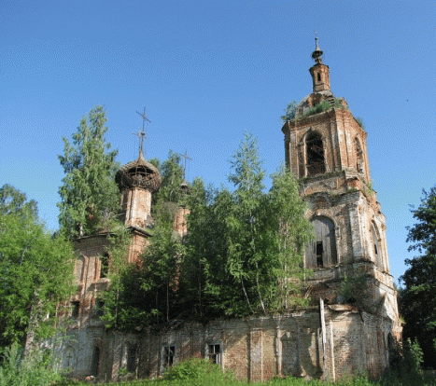
Ныне налицо: Священник Иоанн Стефанов 33 лет, не вдов, во священники произведен в 1805 году ноября 26 дня, на что грамоту имею, в семинарии обучался до окончания курса богословского. У меня сын Алексей 4 лет.

Диакон Иоанн Ефграфов, 29 лет, невдов, в диаконы произведен в 1807 году января 28 дня, на что и грамоту имею, в семинарии обучался до риторического класса. У меня сын Филипп, 8-ми лет, обучается в Мологском духовном училище.
Дьячок Михайло Васильев 23 лет, женат первым браком, во дьячки определен в 1807 году января 28 дня, на что и грамоту имею, в семинарии обучался до грамматического класса. У меня дети: 1-й Иван 4 лет; 2-й Егор 8 месяцев.
На праздное пономарское место назначен после умершего пономаря Василия Иванова сын, обучавшийся во 2-м отделении уездного училища Алексей 15 лет.
Все мы священнослужители состоим из действительных и при бывших разборах в церковном причте оставлены и сего года штрафованы не были, о чем реченному духовному правлению сим покорнейше и рапортуем сего 1815 года ноября 4 дня».
В 19 веке жизнь в приходе Спас – Ильдинского храма текла спокойно и размеренно. Здесь проходили службы, отпевали умерших, венчали, крестили детей.
…Так, 20 декабря 1842 года в Спасе был крещен младенец Николай, будущий композитор Николай Николаевич Ладыженский, член Балакириевкого кружка, автор романсов «Жила грузинка молодая (на слова М. Ю. Лермонтова), «Да, вновь я c тобой» (автор слов сам Н. Ладыженский), а также нескольких других произведений. В настоящее время романсы стали библиографической редкостью. А в середине 19 века были модны и широко известны. Вероятно, композитор родился в расположенной недалеко от Спасского усадьбе Ажерово, а родителями его были помещик Николай Васильевич Лодыженский и его законная супруга Софья Петровна (урожденная Цвиленева).
Село в то время и вплоть до начала 20 века было маленьким; храм, церковная сторожка, дома причта. В 1885 году рядом с кладбищем появилось здание церковно–приходской школы.
По данным на 1915 год в приход Преображенского храма села Спасское на Ильди входило 24 селения с общим количеством 1626 душ обоего пола. Старожилы села еще в 70-е годы 20 века вспоминали, что храм и кладбище были обнесены побеленной каменной оградой, внутри которой росло много фиолетовой и белой сирени.
…Прошла революция 1917 года. В стране все изменилось, часть монастырей и храмов закрыли, а церковные постройки стали использоваться как клубы и склады, или же разбирались на кирпичи. Такая участь грозила и Спас–Ильдинской церкви. Вот письмо от 24 марта 1932 года: «В облисполком ИПО: Президиум Некоузского Райисполкома ходатайствует о закрытии церкви в с. Спас–Ильдь Чурлаковского сельского совета, так как последняя имеет трещины в стенах и требует ремонта в сумме 11 тысяч рублей. Община верующих ремонтировать ее отказалась и требует ее передачи под культурное учреждение, о чем выслан подробный материал. Пред. Райисполкома Климов».
О попытке передачи Спас–Ильдинского храма в ведомство культуры было сообщено в Постоянную комиссию по вопросам культов, которая находилась в Московском Кремле. Но 28 ноября того же года в Москву было отправлено следующее сообщение: «…в настоящее время церковь в селе Спас на Ильди передана в использование религиозной общины, так как община с РИКОМ заключила новый договор на пользование зданием церкви. Вопрос о переоборудовании церкви в культурный очаг в настоящее время отпадает. Секретарь Блинов».
Церковь осталась действующей. Деньги на ремонт храма община Спас-Ильдинской церкви, видимо, собрала. Но вскоре прихожанам вновь пришлось бороться за церковное имущество. Рядом с церковью находилась кирпичная сторожка, на первом этаже которой жили священник и церковные сторожа, а второй в начале 30-х годов занимало правление колхоза. Но 27 февраля 1933 года Чурлаковский сельский Совет постановил священника и сторожа выселить из сторожки в трехдневный срок. После чего староста храма Е. Голикова по просьбе общины обратилась в Некоузский РИК с заявлением о возврате всего здания целиком. Свою просьбу члены общины мотивировали тем, что «…теперь священнику и сторожу нет нигде квартиры, а на ремонт сторожки мы денег затратили много и считаем, что мы, верующие, имеем право на пользование всем этим зданием. Мы его стережем и аренду плотим и ремонтируем, то мы решили подать жалобу в центр немедленно, чтобы вернуть всю сторожку, нижний этаж и верхний, в чем подписуемся».
Ярославский край входил в то время в Ивановскую промышленную область, и вскоре из Иваново в Некоузский исполнительный комитет пришло письмо: «… Церковная строжка является необходимой принадлежностью культового здания и не может быть изъята из пользования верующих без надлежаще – утвержденного расторжения договора с религиозной общиной». Но, в конце концов, сторожку у общины все же изъяли, сделав в ней дополнительное учебное помещение Спас – Ильдинской 8-летней школы, а под квартиры священника и сторожа сельсовет вынужден был предоставить другое здание.
Но мытарства прихожан на этом не закончились. Дело в том, что после революции 1917 года все вещи и здания, используемые в культовых целях, входили в Государственный фонд и считались собственностью государства. В Спасе же, по ревизии осенью 1934 года, в храме не хватало нескольких икон и предметов облачения. А самое главное, обнаружилось, что каменная ограда, находившаяся вокруг церкви, разбирается рабочими Чурлаковской сыродельной артели. Поэтому общине Некоузским РИКом был предъявлен акт, в котором говорилось, что предметы культа похищены, а ограду, якобы, продала сама община.
Но оказалось, что ограда вокруг церкви разбиралась согласно полученной телеграммы из губернского исполкома, в которой указывалось, что кирпич нужен для строительства сырзавода. А вокруг храма работники завода должны были поставить деревянный забор. Правда, в итоге вышло так, что каменную ограду сняли не полностью, и проломы в ней пришлось загораживать самой общине. Но храм продолжал действовать.
Интересно, что в Спас–Ильдинском храме в отличие от многих соседних никогда не служили священники – обновленцы, и община всегда оставалась Сергиевской. А из всех священнослужителей особо колоритными фигурами были двое: Александр Павлович Архангельский и Василий Васильевич Виноградов.
Тех, кто помнит Александра Павловича Архангельского, осталось уже немного. Родился он в Пошехонском уезде, был сыном священника. После окончания Ярославской духовой семинарии служил в храмах Даниловского, Рыбинского и Мологского уездов, а с 1929 по 1931год находился в ссылке в селе Усть – Ильма республики Коми, после чего стал священником в селе Спас – Ильдь. Об этом сказано в заявлении верующих Спас – Ильдинского храма: «Просим Некоузский РИК зарегистрировать нам священника Архангельского П. А. который послужил у нас три года… и был взят властью. Сейчас вернулся, и мы, верующие, его просим, чтобы у нас еще послужил священником, а вас просим, пожалуйста, не откажите. В чем подписуемся» (9 подписей).
А. П. Архангельский обладал чудесным голосом, очень любил русские народные песни. Рассказывали, что А. П. Архангельский даже пел в хоре у Шаляпина. А песен он знал множество. Сохранились тетрадные листки, на которых почерком А. П. Архангельского записано несколько романсов и русских народных песен. Эти песни священник переписал для жительницы деревни Большое Дубинино Анны Лезовой. Ходить Анна не могла – тяжело болела, и А. П. Архангельский, чем мог, пытался скрасить ей последние годы жизни, часто заходил к Анне.
А входя в дом других Лезовых (тоже в Дубинине), с которыми был дружен, еще в коридоре начинал петь частушку:
Как у Спаса на ручью
Целовал не знаю чью.
Говорят, поповну,
Ничего не помню.

Но старожилы деревень Спас-Ильдинского прихода хорошо запомнили этого священника не только из-за его таланта, но и из – за твердого характера и верности своим убеждениям. А. П. Архангельский до последнего пытался отстоять церковную сторожку, резко возражая против передачи ее Спас–Ильдинской школе. Священник из принципа отказался платить государству налог.
В отделе по делам Архивов сохранилась докладная записка в Комиссию по вопросам культа, где слова А. П. Архангельского переданы так: «Делайте что хотите, а платить налог я не буду. Все равно вы со мной ничего не сделаете, если очень будете нажимать, я обращусь в Москву, где меня лучше поймут». И далее: «Сталин попов не считает врагами народа». В результате в июне 1937 года А. П. Архангельский был снят с регистрации по Спас–Ильдинской общине и дело на него передали в следственные органы. Священник так и погиб в заключении. Рассказывали, что его уже собирались выпустить на волю, но приказ этот был почему – то отменен. Пожилой А. П. Архангельский не перенес такого удара и умер от разрыва сердца. Уже после смерти батюшки в Дубинино Лезовым пришло письмо, в котором А. П. Архангельский просит, чтобы ему сшили новую рубаху, а то, как освободится, то и надеть будет нечего.
А место умершего священника по просьбе прихожан занял Василий Васильевич Виноградов. Он родился в селе Коприно Мологского уезда, закончил Новинскую учительскую семинарию и с 1901 года служил в селе Правдино. Сначала он был псаломщиком, а с 1916 по 1932 год – священником. В 1932 году по рещению суда В. В. Виноградов попал в Рыбинскую трудовую колонию, но как «лучший ударник» был освобожден досрочно. Место священника в Правдине оказалось занято. И В, В. Виноградов вновь стал псаломщиком. А в августе 1937 года переехал в Спас – Ильдь, где служил до самой своей смерти в ноябре 1946 года. Старожилы села до сих пор очень тепло отзываются об этом человеке. Рассказывают о нем удивительные вещи. Всем, кто попал в беду, В. В. Виноградов старался помочь как духовно, так и материально. Так, Елизавета Петровна Сорокина, у которой на войне без вести пропал муж, несколько лет подряд довольно часто ходила потихоньку, тайно от односельчан, к Виноградовым. Дело в том, что Е. П. Сорокина работала учительницей, и открыто общаться со священником ей не полагалось. Василю Васильевичу каким – то образом удавалось успокоить обезумевшую от горя женщину. Дело в том, что Е. П. Сорокина вышла замуж поздно, мужа очень любила, а детей у Сорокиных не было. Вдова уже начала выпивать, и неизвестно, чем бы закончилось дело, если бы не помощь В. В. Виноградова…
Когда в войну у многодетной семьи Урядовых в деревне Дубинино погибла корова, батюшка безвозмездно дал денег на приобретение новой кормилицы. Юлия Михайловна Ремеслова из деревни Большое Дубинино вспоминала, что, когда она в 1942 году закончила Угличское педагогическое училище, В. В. Виноградов дал ей денег на костюм и на поездку к месту работы (тоже безвозмездно). Родители у будущей учительницы умерли рано, воспитывалась она у тетки. Жили они очень небогато.
Рассказывают, правда, что голос у священника был не такой красивый и сильный, как у А. П. Архангельского. Зато В. В. Виноградов мог «отчитывыть» бесноватых. Говорят, что как-то к нему привели бесноватую из деревни Гаврильцево. Она кричала и топала ногами. Батюшка стал читать над ней молитвы, а женщина отвечала мужским голосом, как бы голосом беса: «Сейчас я выйду и войду в тебя» На что священник ответил: «Ты в меня не войдешь, у меня на груди крест». На что получил ответ: «А через ноги, через ноги войду» … Удивительно, но через некоторое время у В. В. Виноградова заболели и распухли ноги, и он умер. Случилось это в 1946 году.
Жена священника, Ольга Александровна, была тихой и приветливой женщиной. Умерла она в марте 1950 года на церковной паперти, куда вышла после службы. Рассказывают, что скончалась она на руках глубоко верующей женщины, которую все в приходе называли не иначе как «Аннушка Румянцева».
Покоятся В. В. и О. А. Виноградовы в общей могиле неподалеку от паперти храма. За их могилой долго ухаживали бывшая староста церкви Е. Голикова и А. Румянцева. Потом умерли и они.
Последним священником храма Преображения Господня в селе Спас–Ильдь был отец Павел Оносовский. Когда в конце 60-х годов 20 века церковь закрыли, работать священнику оказалось негде, и батюшка стал наниматься к местным жителям на самые разные подсобные работы. Он колол дрова, что-то красил, копал огороды. В 1972 году Павел Оносовский умер. Похоронен он у алтаря церкви.
Ныне Преображенский храм утратил почти все свое убранство, но по-прежнему покоряет своей суровой сдержанной красотой. Его кованые кресты возвышаются над маленьким селом и видны издалека.
Е.В. Чернухина, МУК «Некоузский историко-краеведческий музей»,
организатор экскурсий, с. Новый Некоуз.

Костюрино встречает Крестный ход из Углича.

17 июня храм Климента Римского встречал крестный ход из города Углича, направляющийся на родину преподобного Паисия. Впервые в маршрут паломников было включено посещение нашего храма, и для многих из них наш храм предстал впервые.
После короткого отдыха был отслужен молебен, за которым была испрошена помощь святых преподобного Паисия Угличского, преподобного Кассиана Учемского, чудотворца Николая Мирликийского, священномучеников Климента Римского и Петра Александрийского о сохранении здравия прихожан храма и паломников, а также помощи в завершении пути.
По окончании богослужения паломников напоили горячим чаем с пирогами и пряниками. За трапезой настоятель храма иерей Владимир рассказал гостям об истории храма и ответил на многочисленные вопросы.
Проводив паломников в путь, наши прихожане поделились впечатлениями от увиденного. Большинство из них впервые видят крестный ход. Здесь и подростки 12-14 лет, и девушки в русских сарафанах, скромно закрытые в платочки, и мужчины и женщины всех возрастов. В крестный ход они пошли с самыми разными личными заботами и нестроениями, в поисках душевного устроения и духовной поддержки, а объединил их преподобный Паисий.

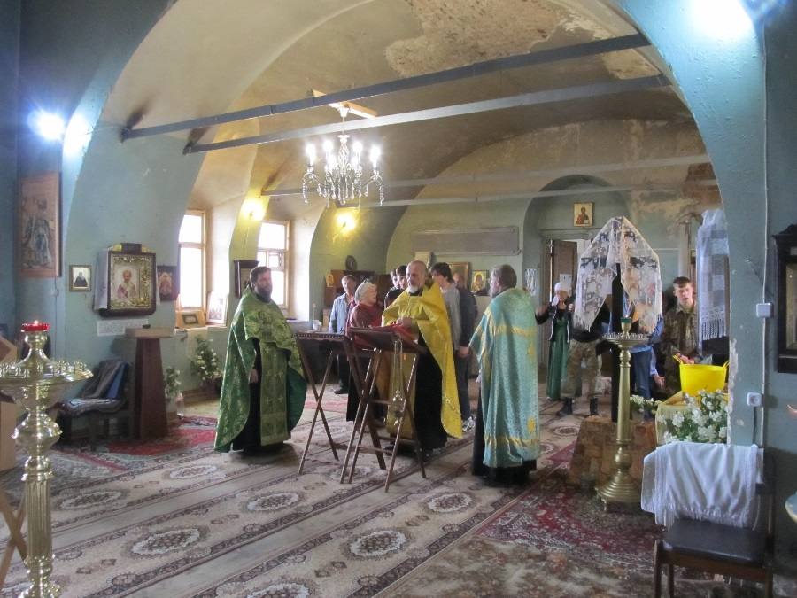

Жизнь на приходе.
Паисьев день.

Ясное солнечное утро. Ещё чуть прохладно, но день обещает быть тёплым и солнечным. Да и начинающийся день особый – Паисиев день. Сегодня, 19 июня, особо почитаемый праздник на Богородской земле.
В храме Святаго Духа, на родине Святаго преподобного Паисия Угличского всё готово к большому духовному торжеству Паисиева дня.
Поклониться и помолиться Великому святому пришли прихожане храма, приехали многочисленные гости из разных мест. Медленно подходим к храму. Как маленькая свечечка, сияет его глава в лучах солнца. Весь он беленький и ладный, приосанился в ожидании гостей. И на подходе к храму, на дорожках, всюду люди, уютно, кучками стоят прихожане, с детишками от мала до велика. Здесь матушка София (из Никольского Собора), а это паломники из города Углича во главе с о. Евгением. Их путь к Богородскому пролегал через село Учму, село Костюрино. Это традиционный паломнический путь памяти святаго Паисия Угличского.
Люди переговариваются, обнимаются, здороваются друг с другом. Священники и дьяконы готовятся к встрече правящего епископа Вениамина Рыбинского и Угличского. В честь преподобного отца нашего Паисия в приходе храма Святаго Духа у настоятеля о. Евгения, в этот благостный праздник будет проходить архиерейская служба. Все взволнованы и радостны: особый день, особый праздник. Уже идёт исповедь, подаются записки, ставятся свечи. Чувствуется особый настрой, особое волнение.
И вот торжественный момент – встреча Владыки Вениамина. Его встречают благочинный Мышкинского округа протоиерей Александр Иванов, староста прихода Лидия Александровна Смирнова, приезжие священнослужители.
Архиерейская служба всегда по-особому благостна, празднична и духовна. Владыке Вениамину сослужили священники: благочинный Мышкинского округа протоиерей Александр Иванов, о. Евгений – настоятель храма Святаго Духа, о. Николай Шишкин-настоятель храма Казанской Божией Матери города Углича, о. Владимир Бучин-настоятель храма святого царевича Димитрия города Углича, о. Димитрий-игумен Воскресенского монастыря города Углича, о. Анатолий-настоятель храма села Прозорова Брейтовского района, о. Евгений- священник храма Корсунской иконы Божией Матери города Углича, о. Андрей-священник храма села Бурмакино, о. Сергий-настоятель Никольского собора города Мышкина, о. Владимир-настоятель храма святаго Климента села Костюрино Мышкинского района, о. Андрей-настоятель храма села Поводнево Мышкинского района, о. Димитрий Голицын-настоятель Гаютинского храма Пошехонского района, о. Сергий-настоятель храма села Семендяева Тверской епархии и другие священнослужители.
Особый настрой к восприятию проходящей службы дал церковный хор, которым руководила матушка Наталия Халюто. Их пение возносилось над нами, хотелось не пропустить ни единого молитвенного слова, хотелось отойти от всего нестоящего земного.
«Стоять пред Богом! Вдумайтесь! Вместите!
Откройте дверь Источнику Даров
Дитем Господним молча припадите
Не надмеваясь умноженьем слов…»
С проповедью, ко всем молящимся обратился о. Сергий-настоятель храма села Семендяева Тверской епархии.
Его искренние, взволнованные слова были обращены к каждому верующему. Он говорил о Духовном подвиге св.Паисия Угличского, который оставил земное Отечество и вошёл во служение Небесному Отечеству, в Любовь Божию. Именно в великой и святой любви к ближнему, к Господу Богу должна стоять жизнь верующего христианина. Бог даровал нам жизнь, чтобы мы любили друг друга. Эта Любовь и есть, во имя которой нам стоит жить, Любовь-это признание совершенства Веры. Вслушивайтесь в слова молитвы «Отче наш…» Она дает подлинную радость и истинное смирение. И закончил батюшка проповедь словами апостола Павла: «Любовь долготерпит, милосердствует, любовь не завидует, любовь не превозносится, не гордится, не бесчинствует, не ищет своего, не раздражается, не мыслит зла, не радуется неправде, а сорадуется истине, все покрывает, всему верит, всего надеется, все переносит. Любовь некогда не перестает». (1 Кор.13,4-8)
Согласно заведенному порядку, после Божественной Литургии начинается традиционный Крестный ход. Для всех, кто молился в этот день в храме, праздничное Богослужение, торжественное движение святых чтимых икон, хоругви при сонме духовенства в блестящем праздничном облачении, это картина дивная и духовно возвышающая.
Крестный ход останавливается у Памятного Креста, в центре села, на месте разрушенного красивейшего храма Пресвятой Троицы. Поклонясь и помолясь, Крестный ход продолжил свой путь к Святому источнику преподобного Паисия. На всем пути звучат молитвы и духовные песнопения. Сердце замирает от необыкновенной высоты и красоты происходящего. Идешь, а кругом необозримая, необыкновенно красивая земля Богородская. Сельский пейзаж, с деревьями, с озерками прудов, с лугами и травами.
Тихая наша Родина, земля наша русская… Высокий купол бездонного неба объял эту землю, этот Крестный ход, и казалось, что сам св.Паисий незримо ведет нас к своим дорогим местам.
У святого источника помолились и поклонились и продолжили идти к храму св. Паисия и на могилку родителей преподобного – Иоанна и Ксении. Отслужена Лития по усопшим и в тишине сельского кладбища, проникновенно и пронзительно высоко возносится «Царство Небесное, Царство Небесное, вечный покой…» Печально внимает разрушенный храм, высокие кроны деревьев и замирает сердце: в благоговейной тишине мы прикоснулись к Вечности.
Как же нужны нам, Великие Светильники Божии! Как нам нужны великие Святые дни!
Обратный путь прошёл в добрых воспоминаниях и разговорах о тех утратах, которые понесла сельская Русь. То и дело богородские жители вспоминали: а вот здесь было Кожино, а там, подальше Дуново, за грибами туда ходили… А вот еще в Федосьине жизнь теплится, два дома стоят, да уличный телефон – подарок ХХ1 века селянам.
Закончился день совместной трапезой в Богородском Доме Культуры. Такой добрый совместный обед объединяет и располагает к сердечному общению и хочется еще почтить память великого святого преподобного Паисия Угличского, помянуть его родителей…
О. Александр, благочинный Мышкинского округа сердечно благодарит всех, кто помог достойно провести Паисьев день на Богородской земле. Весь приход храма Святаго Духа во главе с настоятелем о.Евгением, добрых хозяюшек, приготовивших замечательный обед и Мышкинский народный музей во главе с В.А.Гречухиным за наведение порядка и выкашивание травы возле храма св.Паисия. Только совместным трудом и любовью движутся большие и добрые дела. Мир и благополучие, и утешение всем, кто потрудился и помолился на святой земле преподобного отца нашего Паисия Угличского.

Г.А. Лебедева, прес-секретарь Мышкинского благочиния.

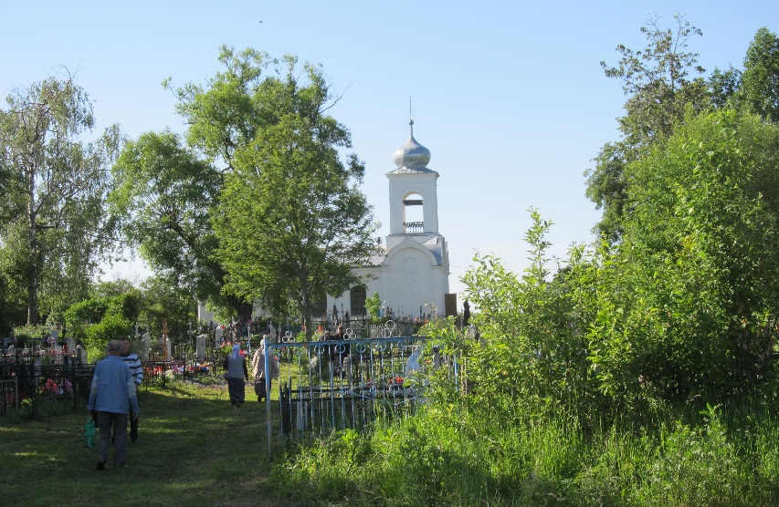

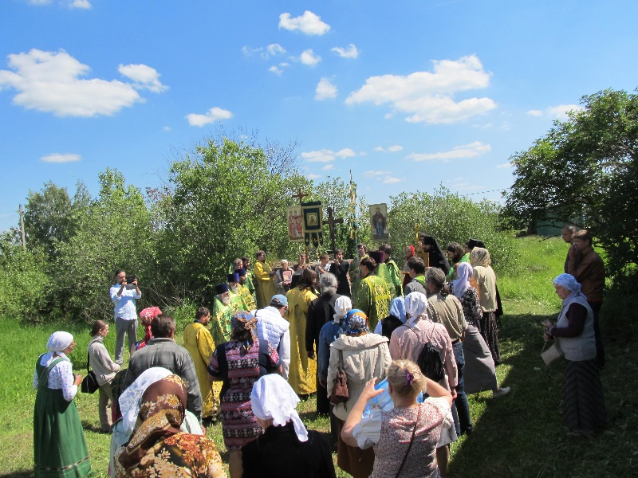

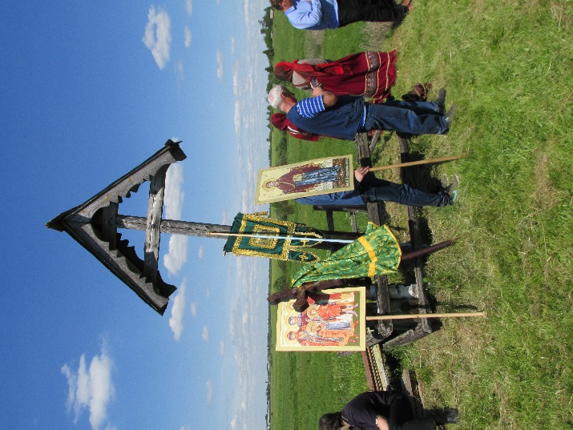

На снимках: у храма Святого Духа.
Крестный ход к храму Преподобного Паисия.
Поклонный крест над источником Паисия.
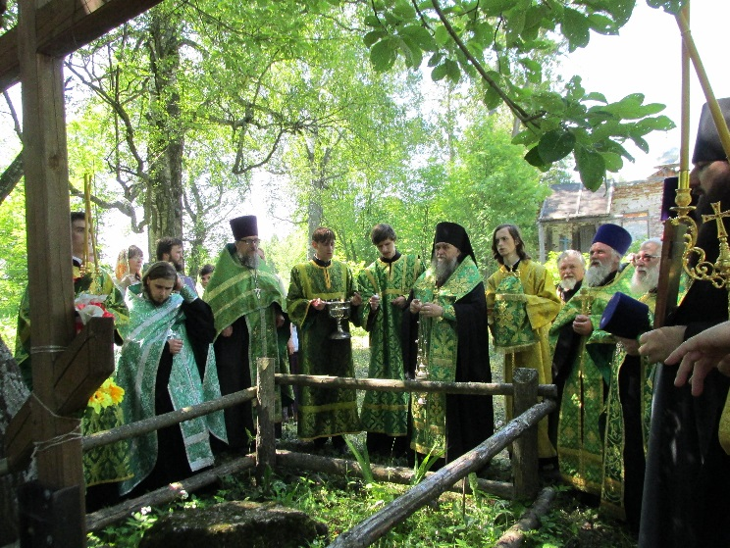
Служение у могилы родителей Паисия Угличского

К вопросу о духовном странничестве в ярославской поэзии: поэт Василий Галюдкин

«Птичий человек» – так назвала замечательного ярославского поэта-лирика Василия Ивановича Галюдкина матушка Ирина, сама поэтесса и супруга священника и поэта о. Константина Кравцова, который эти её слова взял заголовком своих пронзительных воспоминаний о Галюдкине, подчёркивая его «неотмирность»: «... птичье тельце... Он был почти бесплотен, невесом: маленький, худющий, в больших очках... Да и сам себя он, похоже, ощущал птицей:
Скоро, скоро грачи до рассвета проснутся,
Голоса их сольются с молитвой...
Господь,
Горсть монет положу я в церковное блюдце...
И уйду! И проснётся крылатая плоть!
Одно время Вася жил при монастыре, а ещё – при каком-то из сельских приходов, но – уходил, улетал на волю: золотая, а клетка...» [4, с. 37] «...И его стихи, и его жизнь – раскрытие... мифа о русском поэте из глубинки, непременно пьющем и неблагополучном, заканчивающем, как правило, трагически <...>
Я живу в комнатушке губернской общаги.
Я в обносках хожу по российской земле.
Пью вино от тоски. На листочках бумаги
Я стихи болевые слагаю во мгле.
Я бы умер давно: стихолюбы России,
Как мышонка от кошки, спасают мой дар.
Штукатурка летит. Пол трещит...
И косые
Облысевшие стены общаги, кошмар...». [4, с. 36-38]

Поэт Василий Иванович Галюдкин (01.10.1950 – 17.01.2011) родился в Мурманске. Там, на Крайнем Севере, окончил вечернюю школу, служил в армии, взахлёб писал стихи, что привело его, в конце концов, к учёбе в Литературном институте имени М. Горького в Москве. Но институт Галюдкин не закончил и не смог вписаться в размеренную благополучную жизнь. Он по сути своей – странник, и вся бесприютная жизнь этого талантливого человека в поисках духовного стержня, глубинного познания своей Родины – перед нами, в его стихах:

Снова Оптина пустынь меня приютила
На три дня.
Жизнь мою беззащитную келья прикрыла
От соблазнов храня.

Я три дня проживу бескорыстно, безгрешно.
Причащусь.
Здесь затихнут в душе моей перегоревшей
Боль и грусть.

Взяв дорожную сумку, покину обитель
И направлюсь туда,
Где давно ждут меня беспощадная гибель,
Нищета и беда. [2, с. 20]

Нищету и беду поэт разделяет со своей родиной, с провинциальной Россией, которая оказалась не нужна современному расчётливому, жёсткому миру, он ощущает нерасторжимую связь с родной землёй, с русской культурой:
Там свищут ветра над обрывом,
Где в пропасть ветвями сползли
Плакучие льдистые ивы
И снежные комья земли…
Какая продрогшая глина,
Метелью издерганный куст!
Такая родная картина,
И сколько в ней мыслей и чувств!
Все близкое: русское-русское!
Уж если мороз – так мороз!
Все близкое: грустное-грустное,
Родное-родное до слез… [3, с. 63]

«Яснее всего, мне думается, – пишет в своей статье памяти Василия Галюдкина библиотекарь Ирина Шихваргер, – образ современной России выражен в стихотворении Галюдкина «Цветок»:
Борясь с торжествующей грязью,
Расцвёл у дороги цветок.
Он вырос не в стриженном парке:
Задворки – его отчий кров!
Возник он в мазуте, в солярке,
В суглинке, где слёзы и кровь.
В грязи его стебель зелёный,
В пыли его синий бутон.
Он дышит зловонным озоном.
Он ржавый украсил бетон.
Вот знак православной твердыни –
Отравленный стойкий цветок:
Как тянется к чистой долине
Лазурный его лепесток!
Высокое в низком. Земная жизнь, пронизанная чувством неба. Всё это так характерно для Галюдкина! Недаром самое прекрасное, самое любимое поэтом – птицы! …Самые разные – птицы небесные населяют, одушевляют, поднимают ввысь стихи Василия Галюдкина». [5, с. 254]
Поэт так говорит о необходимости этой темы в своей последней книге «Грачи» (Ярославль, 2010):
Мрак – позади. Горят зарницы!
Слепая злость – не мой удел:
Меня спасли от смерти птицы,
Чтоб вольно жил и страстно пел! [2, с. 5]
И это спасение – взаимно: поэта спасают от смерти птицы, и он спасает птиц. Их судьбы неожиданно оказываются чрезвычайно схожими и – равными перед Богом, о чём трогательно повествует нам стихотворение Василия Галюдкина «Пирог»:
Причастившись в Божьем доме,
Вышел я на воздух, где
Над крестами в синей дрёме –
Стаи белых голубей!
Стало грустно: церковь, птицы,
Слёзы нищих, смута, Русь…
Что с душой моей творится?
Мой карман дырявый – пуст.
У часовни дивной, белой
Задышал я горячо!
Что за чудо: голубь смелый
Сел мне прямо на плечо!
Замер я, перекрестившись:
Лапки, перья, клюв, крыло!
Видишь ли ты нас, Всевышний?
Отче, жить нам тяжело!
Проходящая монашка
Мне сказала, дав пирог:
«Всех блаженных любит пташка,
Сохрани, спаси вас Бог!»
Друг крылатый мой, где серый
Особняк крутых людей,
Где нет храма, в грязном сквере
Ищет булку воробей.
Дай ему сигнал свой птичий,
Чтоб летел он к нам за пищей…
…Голубок мой, голубок,
Мой небесный колобок,
Твоё место – куполок,
Моё место – мой порог,
Нам Господь послал пирог!
Не монашка, брат мой, - Бог! [2, с. 10]

С середины 1990-х годов и до самой своей одинокой смерти от запущенной пневмонии в одном из рабочих общежитий поэт живёт в Ярославле, печатается в региональных и центральных изданиях. Он – член Союза российских писателей (1991). Им выпущено шесть поэтических книг, а несколько стихотворений вошло в знаменитую антологию русской поэзии «Строфы века», составленную Евгением Евтушенко.
«Ценнейшая черта поэзии Василия Галюдкина, – пишет в предисловии к его сборнику «Гранит или бурьян» член Союза писателей России поэт Сергей Хомутов, – боль за живое на родной земле. «На Родине за всё душа болит», – говорит он сам в одном из сокровенных стихотворений. <…> Поэт живёт в постоянном напряжении, что хрупкий мир, ещё окружающий и согревающий его, может рухнуть, рассыпаться в пыль. <…> Только страдать вседневно – невозможно: надо и радоваться, и видеть «чёрного шмеля в полушубке оранжевом», и ласточку, и багряную зарю – небо и землю в цветении и гармонии, пусть и непостоянной. <…> Петь эту жизнь негромким славянским слогом, открывая новое и новое в мире и человеческой душе для себя и читателя; и не допустить разрыва с родимой почвой до самого судного дня». [1, с. 4]
Выручали яблоки меня –
Беспризорных яблонь фрукты спелые.
Ягоды, от голода храня,
Сладостью поддерживали тело.
Русь Боголюбивая, великая,
Где у человека нету прав,
Не вождей твоих, а землянику
Я любил, стихи тебе отдав.
Нищая раздробленная родина.
Яблоки доступные твои,
Красная и чёрная смородина
Приучали нас к большой любви... [3, с. 40]
Поразительна органическая способность глубоко чувствующего природную основу всех нас Василия Ивановича Галюдкина превращать убогую жизнь в жизнь у Бога [5, с.256]. Когда «Всякое дыханье слышит Бог!». Где бы то ни было, даже в убогом быте больницы, о которой шла речь в уже звучавшем стихотворении о спасающих птицах. Но ощущать родство своё с птицами – грачами, ласточкой, воробушками, чайкой, иволгой, голубями – не удивительно для поэта, удивительно сознание кровного родства с нами всего живого на Земле, созданного Богом.
Муха, льнущая к тарелке скудных щей,
Мышь, несущая сухарик в свою щель,
Особняк богатый, бедный госпиталь –
Всякое дыханье хвалит Господа!
В тумбочке моей мучной трофей
Каждый вечер ищет Тимофей...
Мусор уберу, помою кружки –
Санитарка даст мне две горбушки!
Тимофей, подтягивайся к койке:
Угостить тебя за честь сочту!
Грешный мир стал хуже, чем помойка,
Всякое дыханье – на счету!
Таракан с желудком носорога,
Я тебя не стукну, Тимофей:
Хоть дышать становится трудней,
Всякое дыханье хвалит Бога!
Тимофей, и ты за крошку хлеба
Похвали своим дыханьем небо! [1, с. 48]

Редкое качество настоящей поэзии – не только слышать и чувствовать природу, но и быть её одушевлённой частью, – изначально присуще Василию Ивановичу Галюдкину:
Приютилась синица
Под моим одиноким окном.
Это – мама моя, а не птица
Все глядит на сиротский мой дом!
<…>
Загрущу я – вдруг на пол мой скатится
Горсть зальдевших багровых рябин!
В зимней рощице матушка спрячется:
Сын мой, помни, что ты не один! [3, с. 10]
Поэту-страннику природа открывает себя, потому что только он может дать ей язык! А она хочет быть понятой, услышанной, трепетно оберегаемой! Само существование жизни зависит от такого понимания! Для этого приходят в мир поэты особого дарования, кровно связанные со стихией жизни. Кто ж еще назовет ласточку «крохой родимой земли [1, с. 33]», а «черного шмеля в полушубке оранжевом» – «существо золотое, // Крылья светлые, бархатный бок!» [2, с. 59]? Кто уважительно склонится перед рябиной и вербой, которые вопреки грязи, колесам, пешеходам «взошли под оком Бога», «чтобы легче нам дышалось…[3, с. 41]»? Кто разделит с воробушком или голубем последние крошки и скажет об этом так, чтобы и другие люди заметили живую жизнь вокруг себя? И увидели продолжение этой живой жизни в человеческих отношениях…

Вишня, вишня…
У казармы грешной,
Прикоснувшись к пыльному стеклу,
Как она цветёт, прижав скворечник
Листьями и ветками к стволу!
Отобрал сверхсрочник крест нательный,
Дедовщина выпятила грудь.
Но макушка вишни с птичьей трелью
Согревает молодость чуть-чуть.
Я созревшей ягодой утешусь.
В Божьем храме новый крест куплю.
Выпив кружку спирта, не повешусь.
Тронув вишню, жизнь не разлюблю... [3, с. 51]
О. Константин Кравцов заключил свои воспоминания о Василии Галюдкине поэтической нотой: «Не могу отделаться от мысли, что там, куда он ушёл, все поэты видят друг друга и, естественно, что-то друг другу читают... Вообще, что мы знаем о том, что там? Одни намёки, аллегории, иносказания... Тропы. Но почему-то не возникает сомнения, что все птицы – там, на зимовье, – собраны в одну стаю и ждут весны, когда вернутся – на новую землю под новым небом.
У Васи в одном из самых, а может, самом пронзительно-исповедальном стихотворении есть такая строка: «Отобрали перо и бумагу – вот ад». Там у него перо и бумагу – единственное, что было у него в здешней жизни, – уверен, не отобрали... Не попустил Господь. Ведь как Василию без пера и бумаги? Господь – милосерд. А значит, если есть перо и бумага, ты – в своём птичьем раю, птичий человек, птичья душа». [4, с. 39-40]
И, словно ответ Константину Кравцову оттуда, – в строчках посвящённого ему Василием Галюдкиным стихотворения «Ласточка»:
Древняя речка, ракиты,
Горечь плакучих ветвей.
Ласточка! Радость разбитой,
Сломленной жизни моей!
Как ты прекрасна над речкой,
И над зелёной листвой,
И розовеющей гречкой,
И монастырской стеной!
Как над равниной раздора,
Где ещё дышит село,
К главам святого собора
Ты повернула крыло!.. [1, с. 33]

С.Н. Левагина, ведущий методист
областной юношеской библиотеки
имени А.А. Суркова, г. Ярославль.

ПРИМЕЧАНИЯ:
1. Галюдкин, В. Гранит или бурьян: сборник стихотворений / Василий Галюдкин; предисловие Сергея Хомутова. – Рыбинск: Рыбинское подворье, 2004. – 64 с.
2. Галюдкин, В. Грачи: стихотворения. / Василий Галюдкин. – Ярославль: Аверс Плюс, 2010. – 72 с.
3. Галюдкин, В. Погорюй-Воробьиное: стихи / Василий Галюдкин; предисловие Евгения Гусева. – Ярославль: Индиго, 2009. – 88 с., ил.
4. Кравцов К. Птичий человек. Памяти поэта Василия Галюдкина / Константин Кравцов // Мера. – 2011. – № 1. – С. 36-40.
5. Шихваргер, И.Х. Россия и её поэт. Памяти Василия Галюдкина / Ирина Шихваргер // Голоса русской провинции: науч.-худож. сб. Вып. 6. / науч. ред. М.Г. Пономарёва. – Ярославль, 2012. – С. 253-259.

Содержание

Введение……………………………………………………………………………3

А.И. Яковлев. Святитель Филарет Московский и русская литература………6

Николай (Шишкин) игумен. Первомученики земли Русской святые Борис и Глеб и цивилизационный выбор Святой Руси как основа современной российской государственности…………………………………………………………………..22

о. Борис Балашов. Значение воскресной приходской школы сегодня…………28

Г.И. Махаев. Нижегородское служение………………………………………… 33

В.А. Гречухин. Для веры и Отечества…………………………………………….39

О.Ю. Тишинова. Игуменья Таисия (Солопова)………………………………….43

О.Б. Полякова. Святыни и почитаемые иконы в женских монастырях Ярославской епархии………………………………………………………………. 47

Ю.Б. Куницына. Синодик из Учемской обители как памятник книжной культуры XVII-XIX вв………………………………………………………………55

Е.А. Наумова, В. Г. Смирнов. География почитания святого преподобного
Кассиана Учемского………………………………………………………………..60

Е.Н. Михайлова. Последние священники Сменцевской церкви………………..68

Г.В. Бурша. Из истории храма Покрова Пресвятой Богородицы села Веретея...77

Е.В. Чернухина. Некоторые страницы истории церкви в селе Спас – Ильдь…………………………………………………………………………………83

Костюрино встречает Крестный ход из Углича……………………………………89

Г.А. Лебедева. Паисьев день……………………………………………………….90

С.Н. Левагина. К вопросу о духовном странничестве в ярославской поэзии: поэт Василий Галюдкин ………………………………………………………………….94

Духовно-историческое издание

Вторые Епархиальные духовно-исторические Агафодоровские чтения

Выпуск I

Оформление и оригинал-макет «Мышъиздат»
Компьютерный набор С.Е. Базырина
Ответственный за выпуск В.А. Гречухин
Дизайн обложки Е.Р. Кайкова

Для заметок

